Л.Н. Гумилев атындағы Еуразия ұлттық университеті КеАҚ

ӘОЖ 621.873 Қолжазба құқығында

ТУЛЕКОВ АУЕЗХАН БАГДАУЛЕТОВИЧ

Мұнара кран жебесінің есептік моделін негіздеу және әзірлеу

8D07113 – Көлік, көлік техникасы және технологиялары

Философия докторы (PhD)
дәрежесін алу үшін дайындалған диссертация

Ғылыми кеңесші
доктор PhD,
қауым. профессор,
Балабекова К.Г.

Шетелдік ғылыми жетекші
техника ғылымдарының докторы,
профессор
Сахапов Р.Л.
(Казань)

Қазақстан Республикасы
Астана, 2026
МАЗМҰНЫ

НОРМАТИВТІК СІЛТЕМЕЛЕР............................................................... | 4
АНЫҚТАМАЛАР.......................................................................................... | 5
БЕЛГІЛЕУЛЕР МЕН ҚЫСҚАРТУЛАР................................................... | 6
КІРІСПЕ........................................................................................................... | 7
1 МӘСЕЛЕНІҢ ҚАЗІРГІ ЖАҒДАЙЫ ЖӘНЕ МҰНАРА КРАНДАРЫНЫҢ ЖЕБЕЛЕРІН ЕСЕПТЕУ МЕН ЖОБАЛАУДЫҢ ҚОЛДАНЫСТАҒЫ ТӘСІЛДЕРІН ТАЛДАУ...........................................  1.1 Мұнара крандарының құрылымдық ерекшеліктері мен эволюциясы.. | 10  10
1.2 Мұнара кранының және оның жебесінің жұмысын анықтайтын жүктемелер мен пайдалану әсерлері.............................................................. | 15
1.3 Мұнара крандарының болат конструкцияларының материалдары мен шектеулерін талдау................................................................................... | 19
1.4 Мұнара крандарының жүк көтергіш жүйелеріндегі композиттік материалдар...................................................................................................... | 21
1.5 Мұнара крандарының жебелерінің дизайн шешімдерін патенттік талдау................................................................................................................. | 25
2 МҰНАРА КРАН ЖЕБЕСІНІҢ ЖОБАЛЫҚ МОДЕЛІН ТЕОРИЯЛЫҚ НЕГІЗДЕУ ЖӘНЕ ӘЗІРЛЕУ............................................  2.1 Қазіргі мұнара крандарының морфологиялық талдауы......................... | 29  29
2.2 Есептеу мәселесін қою және мұнара кранының жебе дизайнын идеализациялау................................................................................................. | 30
2.3 Жалпы тұрақтылықтың математикалық моделін жасау......................... | 35
2.4 Жебе мен кран мұнарасының геометриялық моделі.............................. | 37
3 МҰНАРА КРАНЫНЫҢ ЖЕБЕ ЖҰМЫСЫН САНДЫҚ МОДЕЛЬДЕУ ЖӘНЕ ТАЛДАУ..................................................................  3.1 Мұнара кранының ақырлы элемент моделін құру.................................. | 43  43
3.2 Болат–композиттік қосылыстарды модельдеу........................................ | 48
3.3 Жүктемелер және шекаралық жағдайлар................................................ | 50
3.4 Торлы конвергенция және қателерді бақылау......................................... | 52
3.5 Параметрлік есептеулер............................................................................. | 54
4 МҰНАРА КРАН ЖЕБЕСІНІҢ ДИЗАЙНЫН ОҢТАЙЛАНДЫРУ...  4.1 Мұнара кран жебесінің дизайнын оңтайландыру мәселесін қою......... | 60  60
4.2 Жебе құрылымын оңтайландыру және параметрлік синтездеу әдісі.... | 63
4.3 Мұнара кран жебесінің дизайнын оңтайландыру нәтижелері............... | 66
4.4 Есептеу моделін оңтайландыру және шектеу нәтижелерін талқылау.. | 72
5 ТӘУЕЛДІЛІКТІ МОДЕЛЬДЕУ ЖӘНЕ МҰНАРА КРАНЫНЫҢ ДӘНЕКЕРЛЕНГЕН БУМ ТҮЙІНДЕРІН ЕСЕПТЕУ..............................  5.1 Мұнара кранының бум жұмысындағы дәнекерленген қосылыстардың рөлі........................................................................................ | 75  75
5.2 Дәнекерленген белдік түйінін және мұнара кран жебесінің қисаюын модельдеу.......................................................................................................... | 77
5.3 «Түйіннің қаттылығы – бум иілісі» тәуелділікті модельдеу..................  5.4 Эмпирикалық коэффициентті анықтау................................................... | 79  83
ҚОРЫТЫНДЫ............................................................................................... | 88
ПАЙДАЛАНЫЛҒАН ӘДЕБИЕТТЕР ТІЗІМІ.......................................... | 91
ҚОСЫМША А ‒ Акт енгізу.......................................................................... | 99

НОРМАТИВТІК СІЛТЕМЕЛЕР

Диссертациялық жұмыста келесідей мемлекеттік үлгіқалыптарға сілтемелер жасалды:

Қазақстан Республикасы Инвестициялар және даму министрінің Бұйрығы. Жүк көтергіш механизмдерді пайдалану кезінде өнеркәсіптік қауіпсіздікті қамтамасыз ету қағидаларын бекіту туралы: 2014 жылдың 30 желтоқсанда, №359 бекітілген.
МЕСТ 13556-2016. Жүк көтергіш кран. Кран мұнаралары. Жалпы техникалық талаптар.
КО ТР 010/2011 «Машиналар мен жабдықтардың қауіпсіздігі туралы» бойынша машина жасау өнімдерінің сәйкестігін растау.
АНЫҚТАМАЛАР

Диссертациялық жұмыста төмендегідей анықтамаларға сәйкес терминдер қолданылды:
Мұнара краны ‒ айналмалы жебе арқылы құрылыс алаңында жүктерді көтеруді, жылжытуды және орналастыруды қамтамасыз ететін негізгі тірек элементі тік мұнара болып табылатын тұрақты немесе жылжымалы циклдік жүк көтергіш машина.
Мұнара кранының жебесі ‒ ұшуды өзгерту арқылы жүкті жұмыс аймағында жылжытуға арналған көлденең немесе көлбеу тірек құрылымы.
Жүк арбасы ‒ жебе бойымен қозғалатын және кранның радиусын өзгертетін жылжымалы механизм.
Жебенің ұшуы ‒ кранның айналу осінен жүктің іліну нүктесіне дейінгі көлденең қашықтық.
Қарсы консоль ‒ жебенің қарама-қарсы жағында орналасқан және қарсы салмақты орналастыруға арналған құрылымның бөлігі.
Қарсы салмақ-жүктермен жұмыс істеу кезінде кранның тепе ‒ теңдігі мен тұрақтылығын қамтамасыз ететін масса.
БЕЛГІЛЕУЛЕР МЕН ҚЫСҚАРТУЛАР

ҚР | ‒ Қазақстан Республикасы
МЕСТ | – Мемлекеттік стандарт
СЭӘ | – соңғы элементтер әдісі

КІРІСПЕ

Құрылыс индустриясының қарқынды дамуы жоғары биіктіктегі құрылыс үйлерін тұрғызу құрылысының өсуімен, жүк көтеру операцияларының ұлғаюымен және жүк көтергіш машиналардың тиімділігі мен қауіпсіздігіне қойылатын талаптардың күрделілігімен сипатталады. Мұнара крандары құрылыс технологиясының негізгі элементтері болып табылады және олардың өнімділік сипаттамалары көбінесе жебенің көтергіштігі мен деформациясымен анықталады.
Мұнара крандарының жебелерін жобалаудың дәстүрлі тәсілдері негізінен болат конструкцияларды қолдануға және соңғы элементтер әдісімен тікелей есептеулерге негізделген. Алайда жүк өнімділігінің артуы және металл сыйымдылығының төмендеуі түбегейлі жаңа инженерлік шешімдерді іздеу қажеттілігіне алып келеді. Перспективалы бағыттардың бірі-беріктігі жоғары және тығыздығы төмен композициялық материалдарды қолдану.
Металл құрылымдардың беріктігі мен тұрақтылығы саласындағы зерттеулердің айтарлықтай санына қарамастан, жүйенің сызықтық емес мінез-құлқын ескере отырып, гибридті көрсеткіштердің теориялық негізделген оңтайландыру мәселелері жеткілікті түрде дамымаған күйінде қалып отыр. Геометриялық параметрлердің, материалдардың қасиеттерінің және құрылымның механикалық реакциясының шамадан тыс есептеу шығындарынсыз өзара байланысын сипаттауға мүмкіндік беретін барабар математикалық модельдердің құрылысы ерекше ғылыми проблема болып табылады.
Осыған байланысты өзекті ғылыми міндет болып қаттылық пен беріктік талаптарын сақтай отырып, құрылымның массасын оңтайландыруды қамтамасыз ететін мұнара кранының жебесінің есептік моделін жасау болып табылады.
Диссертацияның мақсаты - композициялық материалдарды пайдалану кезінде құрылымның массасы мен қаттылығын оңтайландыруға мүмкіндік беретін мұнара кранының жебесінің теориялық негізделген математикалық және сандық моделін жасау.
Жұмыста қойылған мақсатқа жету үшін келесі міндеттер шешіледі:
1. Қазіргі заманғы мұнара крандарының жебелеріне морфологиялық және конструктивтік талдау жүргізу және олардың механикалық параметрлерін анықтайтын негізгі параметрлерді негіздеу.
2. Жебенің теориялық есептік схемасын эквивалентті арқалық жүйе түрінде әзірлеу.
3. Жебенің кернеулі-деформацияланған күйінің математикалық моделін қалыптастыру.
4. Соңғы элементтер әдісі негізінде сандық модельдеу және сандық эксперименттер жүргізу.
5. Kriging әдісі негізінде жуықтайтын модель құру және оның дәлдігін бағалау.
6. Жебенің массасы мен қаттылығын көп параметрлік оңтайландыруды орындау және композициялық материал үлесінің құрылымның беріктігі мен деформациясына әсерін бағалау.
Зерттеу нысаны. Мұнара кранының жебесі.
Зерттеу пәні. Геометриялық параметрлер мен композициялық материалдардың үлесі өзгерген кезде мұнара кранының жебесінің кернеулі деформацияланған күйін, қаттылығы мен тұрақтылығын қалыптастыру заңдылықтары.
Жұмыстың ғылыми жаңалығы мұнара кранының жебесін арқалық жүйесіне келтірудің теориялық негізделген әдістемесін әзірлеуде, оның механикалық мінез-құлқының математикалық және Kriging-моделін құруда, сондай-ақ композициялық материалдың үлесі, құрылымның қаттылығы мен деформациясы арасында жаңа тәуелділіктерді орнатуда және гибридті жебелерді ұтымды жобалау критерийлерін тұжырымдауда жатыр
Зерттеудің ғылыми идеясы мұнара кранының күрделі кеңістіктік ферма жебесінің механикалық әрекетін эквивалентті интегралды қаттылық сипаттамалары арқылы дұрыс сипаттауға және kriging моделімен жуықтауға болады, бұл көп еңбекті қажет ететін СЭӘ есептеулерінен құрылымды ұтымды оңтайландыру мәселесіне өтуге мүмкіндік береді.
Автор келесі ғылыми ережелерді қорғайды:
Мұнара кранының жебесін сәулелік есептеу сызбасына келтірудің ғылыми негізделген тәсілі ұсынылды. Осы тәсіл арқылы жебенің жұмыс істеуін сипаттайтын математикалық модель жасалып, онда құрылым массасының, қаттылығының және таралған жүктемелердің әсері ескерілді.
Зерттеу барысында алғаш рет жебенің механикалық қасиеттерін бағалау үшін Kriging моделі қолданылды. Соның нәтижесінде композициялық материал үлесі, қаттылық пен деформация арасындағы өзара байланыстар анықталды. Бұл өз кезегінде пайдалану кезіндегі қажетті қаттылықты сақтай отырып, жебенің массасын азайтуға мүмкіндік беретін гибридті конструкцияларды тиімді жобалау шарттарын қалыптастыруға негіз болды.
Теориялық маңыздылығы. Гибридті өзек жүйелерін есептеу және инженерлік конструкцияларды модельдеу мақсатында деформацияланатын қатты дене механикасының негізгі қағидалары жетілдіріліп, оларды практикалық есептерде қолдануға бейімделген тиімді әдістер ұсынылды.
Практикалық маңыздылығы. Жұмыс нәтижелерін мұнара крандарының жебелерін жобалау, жаңарту және оңтайландыру кезінде, сондай-ақ гибридті конструкцияларды сандық талдаудың инженерлік әдістерін әзірлеу кезінде пайдалануға болады (Қосымша А).
Зерттеу әдістері:
‒ материалдар мен құрылыс механикасының қарсылық әдістері;
‒ серпімділік және тұрақтылық теориясы;
‒ соңғы элементтер әдісі;
‒ экспериментті жоспарлау;
‒ статистикалық модельдеу және Kriging;
‒ параметрлік оңтайландыру әдістері.
Сенімділік есептеу схемаларының дұрыстығымен, дәлелденген сандық әдістерді қолданумен, теориялық және СЭӘ нәтижелерін үйлестірумен, сондай-ақ тордың конвергенциясын талдаумен қамтамасыз етіледі.
Жариялау. Диссертациялық жұмыстың нәтижелері Web of Science Core Collection, Scopus халықаралық рецензияланатын журналдарда 1 мақала, уәкілетті орган ұсынған басылымдарда 3 мақала, және конференцияларда 2 мақала жарияланды.
Жұмысты апробациялау. Жұмыс кафедра семинарларында және ғылыми конференцияларда апробациядан өтті.
Жұмыстың көлемі мен құрылымы. Диссертацияның көлемі 93 бет, оған мыналар кіреді: нормативтік сілтемелер, анықтамалар, белгілеулер мен қысқартулар, кіріспе, бес бөлім, қорытынды, пайдаланылған әдебиеттер тізімі және бір қосымша.
1 МӘСЕЛЕНІҢ ҚАЗІРГІ ЖАҒДАЙЫ ЖӘНЕ МҰНАРА КРАНДАРЫНЫҢ ЖЕБЕЛЕРІН ЕСЕПТЕУ МЕН ЖОБАЛАУДЫҢ ҚОЛДАНЫСТАҒЫ ТӘСІЛДЕРІН ТАЛДАУ

1.1 Мұнара крандарының құрылымдық ерекшеліктері мен эволюциясы
Мұнара крандары құрылыс механикасы, машиналар мен механизмдер теориясы, материалдардың динамикасы мен беріктігі принциптерін біріктіретін көтеру және тасымалдау машиналарының ең күрделі кластарының бірі болып табылады. Мұнара кранының конструкциялық схемасы құрылымның минималды массасы мен жоғары пайдалану сенімділігі кезінде айтарлықтай статикалық және динамикалық жүктемелерді қабылдауға арналған кеңістіктік тасымалдаушы жүйе ретінде қалыптасады [1].
Жалпы алғанда, мұнара краны келесі негізгі ішкі жүйелерден тұрады:
‒ тірек мұнарасы (тік кеңістіктік құрылым);
‒ жебе (көлденең немесе көлбеу консоль жүйесі);
‒ салмаққа қарсы консоль;
‒ тірек-айналмалы құрылғы;
‒ жүк арбасы және арқан жүйесі;
‒ көтеру, бұру және ұшуды өзгерту механизмдері;
‒ іргетас немесе жүріс бөлігі [2, 3].
Аталған элементтердің әрқайсысы кранның жалпы тұрақтылығын, кинематикалық схемасын және жүк сипаттамаларын қалыптастыруда қатаң анықталған функцияны орындайды.

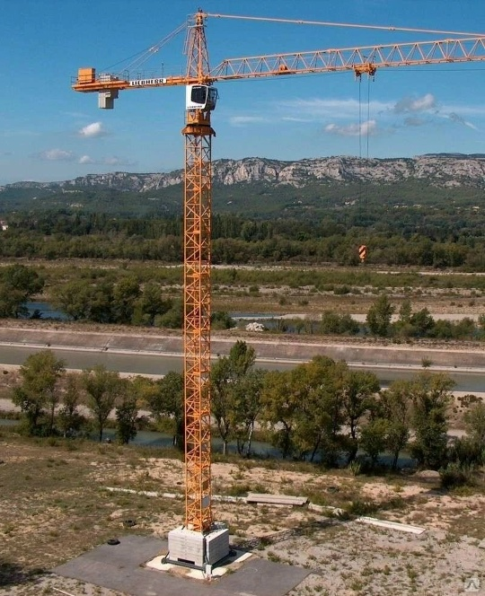

Сурет 1 ‒ Мұнара кранының мұнарасы
1-суретте, мұнара кранының мұнарасы негізінен қысу және иілу үшін жұмыс істейтін кеңістіктік өзек жүйесі. Мұнараның негізгі міндеті-барлық жүктемелерді жебеден, қарсы салмақтан және жүк жүйесінен іргетасқа беру. Деформацияланатын қатты механика тұрғысынан мұнара-бұл желдің әсеріне және тұрақтылықтың жоғалуына сезімтал айқын икемділігі бар жұқа қабырғалы биік құрылым [2, с. 32-37; 3, с. 44-48; 4-6].
Тарихи тұрғыдан мұнаралар масса мен қаттылықтың қолайлы арақатынасын қамтамасыз ететін дәнекерленген торлы фермалар түрінде жасалған. Тор құрылымы желді азайту арқылы жел жүктемесін азайтуға мүмкіндік береді, бұл әсіресе айтарлықтай көтерілу биіктіктерінде маңызды. Қазіргі заманғы конструкциялар бөлімдердің модульділігі мен тасымалдануын ескере отырып, одан әрі оңтайландырылады [4, с. 51-55; 5, с. 1-11].

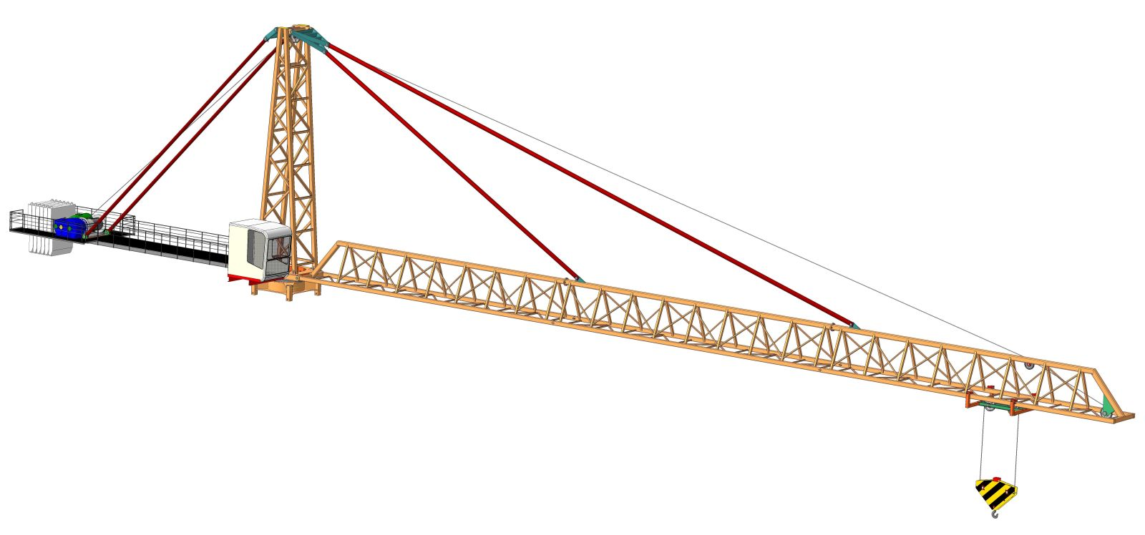

Сурет 2 ‒ Мұнара кранының жебесі

2-суретте, мұнара кранының жебесі ‒ бұл машинаның жұмыс істеуін, жүк моментін және технологиялық мүмкіндіктерін анықтайтын негізгі функционалды элемент. Құрылымдық жағынан, жебе-бұл күрделі кернеулі деформацияланған күйде жұмыс істейтін консольдік кеңістіктік жүйе, оның ішінде:
‒ жүктің салмағынан және өз салмағынан иілу;
‒ бойлық күштер;
‒ көлденең күштер;
‒ айналу моменттері;
‒ түйіндердегі жергілікті кернеулер [2, с. 32-37; 3, с. 44-48; 4, с. 51-55; 5, с. 1-11; 6, с. 201-220].
Жебе қаттылықтың төмендеуіне және массаның таралуының өзгеруіне ең сезімтал құрылымдық элемент болып табылады. Дәл осы элемент Кранның динамикалық әрекетін, иілу мөлшерін, діріл сипаттамаларын және пайдалану қауіпсіздігін анықтайды.
Дәстүр бойынша, жебелер салыстырмалы түрде аз массада жоғары иілу қаттылығын қамтамасыз ететін кеңістіктік фермалар түрінде жасалады. Алайда, инженерлік есептеулерде иілу теориясының аналитикалық әдістерін қолдануға мүмкіндік беретін эквивалентті сәулелік идеализация жиі қолданылады.
Мұнара крандарының дамуы жебе конструкцияларының эволюциясымен тығыз байланысты, өйткені олар жүк өнімділігі мен машинаның тұрақтылығын шектейді [2, с. 32-37; 3, с. 44-48; 4, с. 51-55; 5, с. 1-11; 6, с. 201-220].

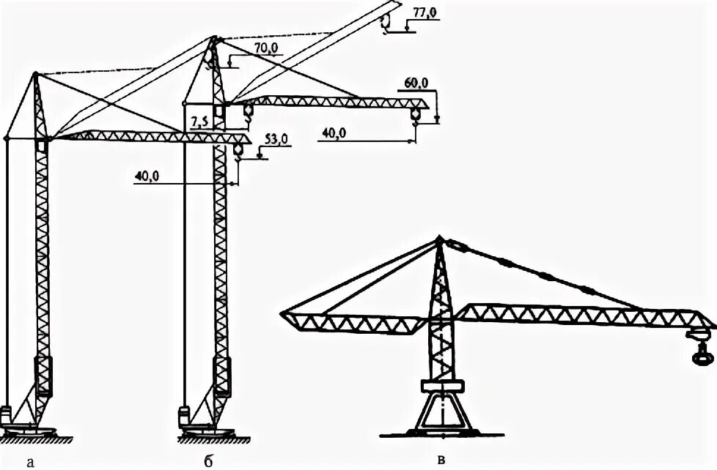

Сурет 3 ‒ Бас жебелер

3-суретте, мұнара крандарының алғашқы конструкциялары күш-жігердің бір бөлігін созылу жүйесі қабылдаған бас бумдарды кеңінен қолданды. Бастың болуы негізгі ферманың қаттылық талаптарын төмендете отырып, иілу моменттерін қайта бөлуге мүмкіндік берді. Мұндай схема массасы бойынша жоғары тиімділікке ие болды, бірақ айтарлықтай кемшіліктері болды:
‒ бұл орнатудың күрделілігі;
‒ ген ұлғайтылған өлшемдер;
‒ бұл тасымалдаудың жоғары еңбек сыйымдылығы;
‒ тар жағдайларда шектеулі маневрлік [7].
Дамудың қазіргі кезеңі бассыз құрылымдардың кең таралуымен сипатталады (4-сурет). Басты алып тастау логистиканы едәуір жеңілдетеді және құрылысты тездетеді, бұл әсіресе қала құрылысы үшін өте маңызды. Сонымен бірге мұндай схема жүктемелердің түбегейлі өзгеше бөлінуіне әкеледі:
‒ жебе белдеуіндегі иілу моменттері артады;
‒ бұралу қаттылығының рөлі артады;
‒ элементтердің тұрақтылығына қойылатын талаптар жоғарылайды [4, с. 52-56].

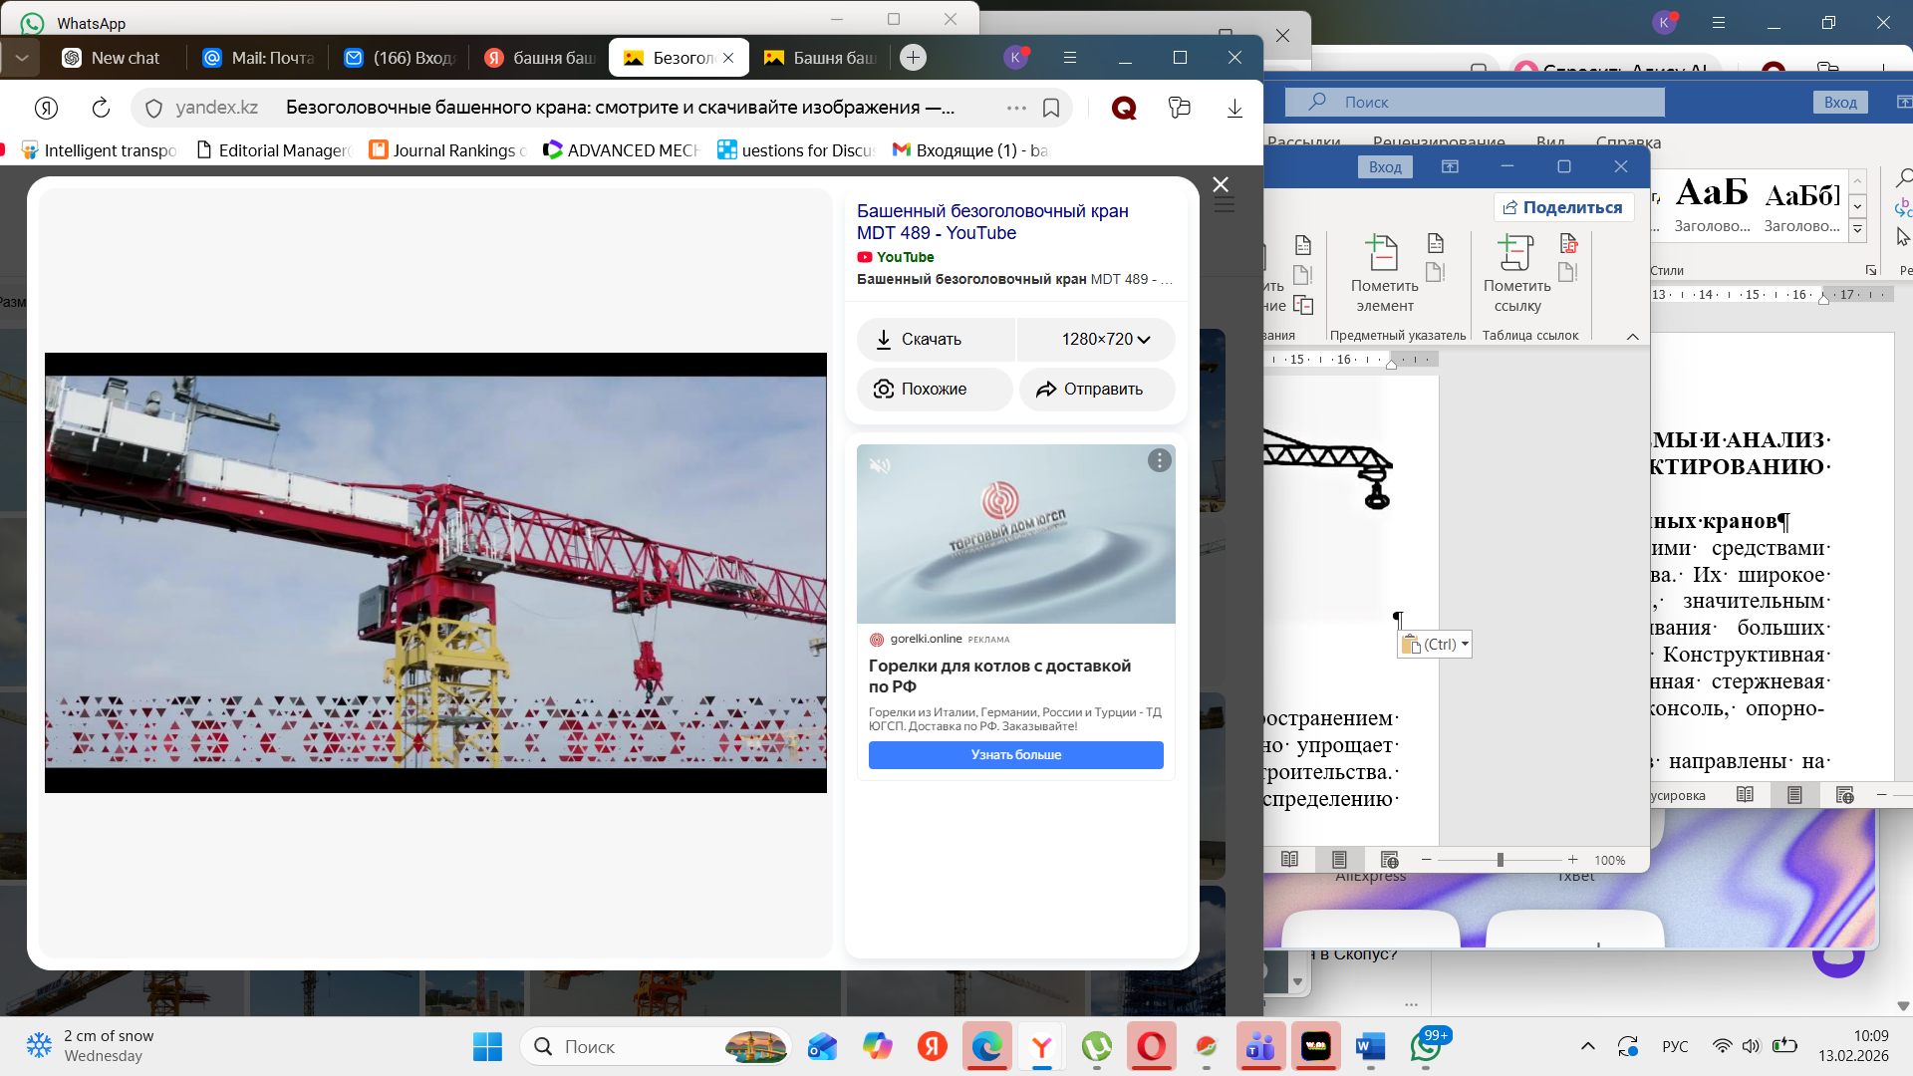

Сурет 4 ‒ Бассыз жебе

Шын мәнінде, бассыз жебе бұрын созылу белгілерімен ішінара өтелген жүктемелердің бүкіл кешенін дербес қабылдауы керек. Бұл профильдер мен материалдарды оңтайландыру мәселесін ерекше өзекті етеді [4, с. 52-56].

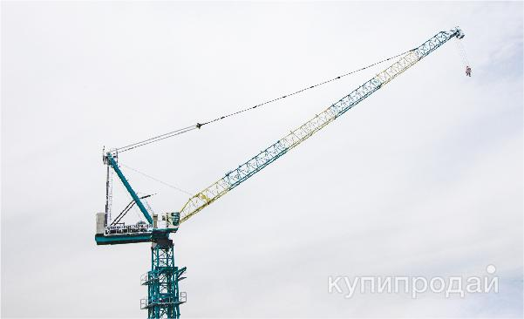

Сурет 5 – Ұшатын жебелер

5-суретте, эволюцияның қосымша бағыты-көлбеу бұрышын өзгерту арқылы ұшудың өзгеруін қамтамасыз ететін ұшатын жебелер. Бұл схема кранды құрылыс алаңының шектеулеріне бейімдеуге және тыйым салынған аймақтардың қиылысын болдырмауға мүмкіндік береді. Алайда, механикалық тұрғыдан бұл дизайн әлдеқайда күрделі [7, с. 3-98]:
‒ жүктеме кинематикасы өзгереді;
‒ айнымалы геометриялық параметрлер пайда болады;
‒ динамикалық әсерлердің әсері артады.
Мұнара крандарының тарихи дамуы құрылымдық материалдарды жетілдірумен тығыз байланысты. Ондаған жылдар бойы көміртекті және төмен легирленген болаттар басым болды, олар өндірістің тиімділігі мен дәнекерленген қосылыстардың сенімділігін қамтамасыз етті [8].
Жоғары беріктігі бар болаттарға көшу құрылымдардың массасын азайтуға мүмкіндік берді, бірақ ол іргелі шектеуді - іс жүзінде өзгермейтін серпімділік модулін жоймады. Демек, қималарды азайту арқылы массаның одан әрі төмендеуі ауытқулардың жоғарылауына және тұрақтылықты жоғалту қауіпіне әкеледі.
Бұл физикалық тосқауыл тығыздық пен қаттылықтың түбегейлі өзгеше қатынасы бар композициялық материалдарға көшуді ынталандырады. Композиттер материалдың қасиеттерін берілген бағытта жобалауға мүмкіндік береді, бұл ұзын өлшемді элементтерді, ең алдымен жебелерді жеңілдетуге жаңа мүмкіндіктер ашады [9, 10].
Заманауи мұнара крандары өзара байланысты талаптардың жиынтығын ескере отырып жасалған.
Беріктік - есептік жүктемелер кезінде кернеудің рұқсат етілген деңгейін қамтамасыз ету.
Қаттылық - жүктің орналасу дәлдігіне әсер ететін ауытқулар мен деформацияларды шектеу.
Тұрақтылық - жеке элементтердің де, бүкіл құрылымның да тұрақтылығын жоғалтудың алдын алу.
Құрылымның массасы жүк моменті мен динамикалық сипаттамаларын анықтайтын негізгі фактор болып табылады.
Техникалық қызмет көрсету және техникалық қызмет жасау - монтаждау, тасымалдау және қызмет көрсету мүмкіндігі болып табылады [10, с. 3-360; 11, 12].
Пайдалану қауіпсіздігі - авариялық және шекті режимдерді есепке алу.
Жебе массасының төмендеуі бір уақытта кранның тұрақтылығын жақсартады және тірек - айналмалы құрылғыға жүктемені азайтады, бірақ қаттылық пен діріл өнімділігінің нашарлауына әкелуі мүмкін. Сондықтан заманауи конструкцияларды жобалау кешенді есептеу тәсілін қажет етеді [12, р. 53-59].
Мұнара крандарының эволюциясы тұрақты тенденцияны көрсетеді:
‒ тірек элементтерінің массасын азайту;
‒ көмекші қуат схемаларынан бас тарту;
‒ есептік дәлдікке қойылатын талаптарды өсіру;
‒ жебенің шиеленіскен күйінің күрделендіруі.
Бұл гибридті конструкциялардың ерекшеліктерін, материалдардың анизотропиясын және әртүрлі деформациялардың өзара әрекеттесуін дұрыс ескеруге қабілетті нақтыланған есептеу модельдерін әзірлеу қажеттілігіне әкеледі [13-18].

1.2 Мұнара кранының және оның жебесінің жұмысын анықтайтын жүктемелер мен пайдалану әсерлері
Мұнара кранының күрделі көтеру және тасымалдау жүйесі ретіндегі жұмысы оның жүк көтергіш элементтерінің кернеулі деформацияланған күйін құрайтын жүктемелердің көп факторлы жүйесінің әсерімен бірге жүреді. Стационарлық құрылыс конструкцияларынан айырмашылығы, кран айнымалы, динамикалық және ауыспалы әсерлер жағдайында жұмыс істейді, бұл есептеу негіздемесінің міндетін түбегейлі қиындатады.
Құрылыс механикасы тұрғысынан мұнара кранына әсер ететін барлық жүктемелерді физикалық табиғаты мен әрекет ету сипаты бойынша жіктеуге болады.
Тұрақты жүктемелерге бүкіл пайдалану кезеңінде құрылымға үздіксіз әсер ететін келесілер жатады:
‒ металл конструкцияларының меншікті салмағы;
‒ механизмдер мен жабдықтардың салмағы;
‒ қарсы салмақтың салмағы;
‒ арқан жүйелері мен арбалардың салмағы [19-26].
Меншікті салмақ мұнара кранының жобалық схемаларының негізгі құрамдас бөлігі болып табылады. Жебе үшін бұл жүктеме пайдалы жүктеме болмаған кезде де иілу моменттері мен көлденең күштердің пайда болуына әкелетін үлестірілген әсерді құрайды. Жоғары крандарда өз салмағының үлесі шиеленісті жағдайдың басым факторына айналады [27].
Бұл композициялық материалдарды қолданудың тиімділігін анықтайтын тұрақты жүктемелер, өйткені материалдың тығыздығының төмендеуі ішкі күш-жігердің пропорционалды төмендеуіне әкеледі.
Уақытша жүктемелерге көтерілетін жүктің пайдалы жүктемесі жатады. Есептелген модельдерде ол жүк арбасына немесе жебенің соңына қолданылатын шоғырланған күш ретінде ұсынылады [28-34].
Жүк әсерінің ерекшелігі олардың өзгергіштігі:
‒ жүктің массасының өзгеруі;
‒ ұшу өзгерісі;
‒ арбаның орнын өзгерту;
‒ кинематикалық режимнің өзгеруі.
Жүк жүктемесі бум ішіндегі негізгі иілу моментін құрайды және оның шекті кернеулерін анықтайды. Алайда, инженерлік тәжірибеде максималды кернеулер көбінесе максималды жүктеме кезінде емес, ұшу, жел және динамикалық факторлардың қолайсыз үйлесімі кезінде пайда болады.
Жел жүктемесі мұнара крандары үшін ең маңызды операциялық факторлардың бірі болып табылады, әсіресе айтарлықтай көтерілу биіктіктерінде. Физикалық тұрғыдан желдің әсері-тәуелді таратылған қысым:
‒ желдің жылдамдығы;
‒ аэродинамикалық коэффициенттер;
‒ профиль формалары;
‒ құрылым биіктігі;
‒ ағынның турбуленттілік сипаты.
Жел күштері жүйеге кешенді әсер етеді:
‒ иілу моменттері артады;
‒ жебенің бұралу деформациясын тудырады;
‒ қосымша көлденең жүктемелер пайда болады;
‒ мұнараның тұрақтылығына әсер етеді [10, с. 12-19].
Басы жоқ жебелер үшін желдің әсері айтарлықтай артады, өйткені күштерді қайта бөлудің қосымша элементтері жоқ. Жобалау кезінде жел қысымының статикалық компонентін де, діріл мен резонанстық құбылыстарды тудыруы мүмкін пульсациялық әсерлерді де ескеру қажет.
Мұнара краны-бұл күш-жігердің едәуір бөлігі инерциялық әсерге байланысты болатын динамикалық механикалық жүйе. Динамикалық жүктемелер [11, с. 12-69]:
‒ механизмдерді үдету және тежеу;
‒ мұнара айналу;
‒ арбаны жылжыту;
‒ жүктің тербелісі;
‒ желдің пульсациясы.
Жұмыстың динамикалық сипаты статикалық мәндерден едәуір асатын қысқа мерзімді шамадан тыс жүктемелердің пайда болуына әкеледі. Бұл динамикалық коэффициенттерді енгізуді және ең қолайсыз режимдерді қарастыруды талап етеді.
Динамикалық әсерлер құрылымның массасы төмендеген кезде ерекше мәнге ие болады. Бір жағынан, массаның азаюы инерциялық күштерді төмендетеді, екінші жағынан, қаттылық жеткіліксіз болған кезде тербеліс амплитудасын арттыруы мүмкін [27, с. 78-86; 28, с. 76-85; 29, с. 5; 30, с.; 31, с. 117-118].
Мұнара кранының жұмысы жұмыс циклдерінің бірнеше рет қайталануымен бірге жүреді, бұл шаршаудың жиналуына әкеледі. Жебе шартты түрде өзгермелі кернеулерге ұшырайды:
‒ жүк массасының өзгеруімен;
‒ арбаның орнын өзгерту арқылы;
‒ желдің тербелісі;
‒ құрылымның тербелісі.
Шаршаудың бұзылуы металл құрылымдарының деградациясының маңызды механизмі болып табылады. Болаттан айырмашылығы, композициялық материалдар шаршау мінез-құлқының басқа сипатына ие, бұл гибридті жүйелерді дамытуда бөлек талдауды қажет етеді [32, с. 46-52; 33, с. 15-21].
Мұнара кранының нақты жұмысы жүктемелердің оқшауланған әсерімен емес, олардың бірлескен әсерімен сипатталады. Ең қауіпті жағдайлар біріктірілген кезде пайда болады:
‒ максималды кету;
‒ желдің әсері;
‒ динамикалық әсерлер;
‒ массаның қолайсыз таралуы [34, с. 12-16].
Мұндай өзара әрекеттесу иілу, сдысу және бұралуды қамтитын күрделі кернеулі деформацияланған күйді құрайды. Тек статикалық модельдерге негізделген жеңілдетілген дизайн схемалары заманауи жеңіл конструкциялар үшін қажетті дәлдікті қамтамасыз етпейді.
Жебе мен мұнараның массасы барлық дерлік есептеу сипаттамаларына әсер ететін анықтаушы параметр болып табылады:
‒ иілу моменттерінің шамасын анықтау;
‒ деформациялар мен деформациялар;
‒ элементтердің тұрақтылығы;
‒ динамикалық мінез-құлық;
‒ тірек-айналмалы құрылғыға жүктеме кернеуі [35-38].
Массаның төмендеуі тұрақты жүктемелердің төмендеуіне және жүк тиімділігінің жоғарылауына әкеледі, бірақ баламалы қаттылықты қамтамасыз етуді қажет етеді. Бұл қарама-қайшылық композиттік материалдарды енгізудегі орталық инженерлік міндет болып табылады.
Мұнара кранының жебесі әртүрлі физикалық сипаттағы жүктемелердің күрделі тіркесімі жағдайында жұмыс істейді [39].
Жел және динамикалық әсерлер қарапайым статикалық тізбектер ескермейтін қосымша сыни режимдерді құрайды.
Құрылымның массасы жүйенің беріктігі мен тұрақтылығын анықтайтын негізгі фактор болып табылады.
Дұрыс есептеу негіздемесі жүктемелердің бірлескен әсерін және материалдардың ерекшеліктерін ескеретін нақтыланған модельдерді қолдануды талап етеді [39, с. 3-327].
Трендтерді талдау бізге мұнара крандарының дамуы негізінен әсер ететінін көрсетеді: құрылыс материалдарын жақсарту, салмақты жеңілдету, логистика мен монтаждау уақытын азайту.
Жебе басы жоқ крандар-бұл негізінен логистикалық және монтаждау жұмыстарын жеңілдететін заманауи мұнара крандарының дизайны. Бұл жаңалық жебе модульдерінің санын азайтуға мүмкіндік берді, оларды стандартты контейнерлерге немесе жүк көліктеріне тиеу оңайырақ болды. Бірақ дизайн неғұрлым массивті және берік жебені қажет етеді, өйткені болат созылулар мен бастар жоқ [39, с. 3-327].
Ұшатын крандар дәстүрліге қарағанда бірқатар артықшылықтарға ие. Классикалық мұнара кранында жебе бекітілген көлденең өлшемге ие. Ол жақын маңдағы ғимараттардың, жолдардың немесе ғимараттардың үстінде айналады, бұл заңмен жиі тыйым салынады. Ұшатын жебе арбаны автокан жебесі бойымен жылжыту арқылы емес, жебенің көлбеу бұрышын өзгерту арқылы ұшуды өзгерту мүмкіндігіне ие.
Жүк арқанының түрі туралы айтатын болсақ, ең танымал дәстүрлі болат арқандарды бөліп көрсетуге болады, олардың келесі кемшіліктері бар: жоғары байланыс кернеулері және қарқынды ішкі тозу және олардың айтарлықтай салмағы жоғары биіктікте жұмыс істегенде мұнараның пайдалы жүк көтергіштігін айтарлықтай төмендетеді [40].
Заманауи крандар қысылған жоғары беріктігі бар болатты ұсынады, олардың беті тегіс және жүк арқанының көлденең қимасында металдың тығыздығы жоғары. Бұл технология бірдей диаметрдегі жыртылу күшін арттыруға мүмкіндік береді, сонымен қатар арқанның беріктігінің жоғарылауына байланысты шыбықтар арасындағы үйкеліс азаяды, ұзартуға төзімділік жақсарады.
Дегенмен, нарықта жоғары беріктігі бар синтетикалық талшықтардан жасалған жүк арқандарының инновациялық түрлері де бар. Бұл түрлер салыстырмалы немесе жоғары үзілу беріктігі бар, болат аналогтарымен салыстырғанда сызықтық тығыздығы 4-5 есе аз. Сонымен қатар, композиттік арқандар коррозияға ұшырамайды, үнемі майлауды қажет етпейді және бірегей қауіпсіздік қасиеттеріне ие. Құрылым көп қабатты, өткір серпілістерде жақсы жастықшаны қамтамасыз етеді [41].
Заманауи мұнара крандары құрылымның қаттылығы мен беріктігін сақтай отырып, мұнара мен жебе секцияларын бекіту жүйесін толық жаңартуды қажет етеді. Классикалық болт қосылыстары ескірген шешім болып қала береді. Бекітудің бұл түрі ең көп уақытты қажет етеді, ол қажетті сәттерден бастап көптеген жаңғақтарды қатайтуды қажет етеді, сонымен қатар буынның әлсіреуін болдырмау үшін жұмыс процесінде алдын-ала тексеруді қажет етеді [42].
Мұнара мен жебе секцияларын бекітудегі алға жасалған қадам еуропалық өндірістің көптеген заманауи крандары үшін стандартқа айналған саусақ (түйреуіш) қосылыстарын кеңінен енгізу болды. Бекіткіштің осы түрімен бекітудің басты артықшылығы-құрастыру жылдамдығының жоғарылауы, өйткені соққы құралымен төрт бекіту элементін орнату көптеген болт жұптарын қатайтуға қарағанда әлдеқайда аз уақытты алады, ал қосылыстың тұтастығын визуалды бақылау жеңілдетіледі, дегенмен көздердің геометриялық өндірісінің дәлдігіне қойылатын талаптар айтарлықтай артады.
Сондай-ақ, қазіргі заманғы нарықта негізінен өздігінен орнатылатын және жылжымалы мұнара крандары класында қолданылатын жылдам босатылатын болт қосылыстары бар. Бұл қосылыстар көбінесе серіппелі сына құлыптары, эксцентрлік қысқыштар немесе автоматтандырылған бекіткіштер түрінде қолданылады, модульдерді ауыр қол құралын қолданбай-ақ біріктіруге мүмкіндік береді, бұл өз салмағының әсерінен бөлімдерді автоматты түрде орталықтандыруға және құлыптауға мүмкіндік береді. Алайда, өндірістің жоғары күрделілігі, ластануға сезімталдығы және осындай дәл қондырғылардың құны оларды құрылыс кәсіпорындарында жаппай пайдалануды шектейді. Қашықтықта бұл байланыс түрлері ең тиімді болып табылады [43-45].

1.3 Мұнара крандарының болат конструкцияларының материалдары мен шектеулерін талдау
Құрылыс материалдарын салыстырмалы талдау дәстүрлі шешімдерді қолданудан құрылымдық элементтердің түбегейлі жаңа физикалық қасиеттерін іздеуге дейінгі нақты дәйектілікті қарастырады. Кран жасау саласының ең өзекті стандарты ұзақ уақыт бойы ST3SP, 09G2S және т.б. маркалы көміртекті және төмен легирленген құрылымдық болаттар болды, олар керемет дәнекерлеуге және циклдік жүктемелер кезінде болжамды мінез-құлыққа ие. Олар пайдаланылған материалдың жоғары тығыздығы түрінде айтарлықтай кемшілікке ие болды, бұл бүкіл құрылымның салмағын арттырды, мұнда жүк көтергіштігі материалдың беріктігімен емес, өз салмағымен шектелді [46].
Қазіргі заманғы мұнара кран өндірушілері қолданылатын материалдардың тығыздығын азайтуға тырысады. Жоғары беріктігі бар болат маркаларын (беріктік кластары 460-тан 960 МПа-ға дейін) пайдалану профильдердің көлденең қимасының қалыңдығын едәуір азайтуға және жүк көтергіштігін сақтай отырып, кранның жалпы салмағын 15-20%-ға төмендетуге мүмкіндік береді. Алайда, мұнара крандарының құрылысын дамытудың бұл бағыты қазіргі уақытта болаттардың физикалық сипаттамаларына байланысты өзінің физикалық шегіне жетті, мысалы: аққыштық шегі, серпімділік модулі (Юнг модулі) өзгеріссіз қалады (шамамен 210 ГПа). Бұл дегеніміз, беріктігі жоғары болат мұнара ферма элементтерінің профильдерінің көлденең қимасының ауданы одан әрі азайған кезде, құрылым қаттылығын жоғалтады және материалдың беріктігі шегіне жеткенге дейін тұрақтылықтың жоғалуына сыни тұрғыдан осал болады, бұл осы салада кранның одан әрі дамуына мүмкіндік бермейді [47, 48].
Дәл осы қара металдардың физикалық кедергісі технологиялық секіріс пен осы зерттеудің негізгі объектісіне айналатын композициялық материалдарды қолдануға көшу қажеттілігін тудырады. Композиттік материалдардың бірегейлігі материалды жобалау мүмкіндігінде, талшықтарды төсеу векторының арқасында жоғары беріктігі мен қаттылығымен негізгі жүктемелердің әсер ету бағытында жатыр, бұл материалдың тығыздығы болаттан 4-5 есе төмен болғанда, меншікті беріктік пен меншікті қаттылықтың бірнеше есе өсуін қамтамасыз етеді. Осылайша, металл элементтерін композициялық элементтермен алмастыру мұнара крандарын салу саласындағы дамудың қажетті шарасы болып табылады [49].
Композиттік материалдар жақында көптеген техникалық салаларда қолданыла бастады. Иілу және бұралу үшін жұмыс істейтін қуат элементтерінде композиттерді қолданудың ең айқын мысалы-қазіргі заманғы ұшақтардың қанаты мен центропланының дизайны.
Мұнара крандарының металл конструкциялары ондаған жылдар бойы негізінен көміртекті және төмен легирленген құрылымдық болаттардан жасалған. Бұл таңдау тарихи факторлардың жиынтығына байланысты: өндірістің жоғары технологиялылығы, есептеудің дамыған нормативтік базасы, бұзылудың болжамды сипаты, сондай-ақ сенімді дәнекерленген қосылыстарды қалыптастыру мүмкіндігі [50].
Болат құрылымдық материал ретінде оның кран жасаудағы басым орнын анықтайтын бірқатар негізгі артықшылықтарға ие:
‒ механикалық қасиеттердің изотроптылығы;
‒ жоғары серпімділік модулі;
‒ сынудың икемділігі мен тұтқырлығы;
‒ жергілікті кернеу концентрациясына төзімділік;
‒ қосылыстардың техникалық қызмет көрсетуі және өнімділігі [51].
Осы сипаттамалардың арқасында болат конструкциялар статикалық және циклдік жүктемелерде тұрақты мінез-құлықты көрсетеді, бұл көтеру және тасымалдау машиналары үшін өте маңызды.
Алайда, болаттың барлық әмбебаптығымен, мұнара крандарына қойылатын заманауи талаптар аясында материалдың физикалық сипатына байланысты түбегейлі шектеулер анықталады [51, с. 3-464].
Болаттың негізгі кемшіліктерінің бірі-жоғары тығыздық, оның мәні құрылымдық маркалар үшін тапсырыс болып табылады ρ≈7850 кг/м³. Жебелердің едәуір ұзындығы мен мұнаралардың биіктігінде құрылымның өзіндік салмағы жүктеме жүйесінің анықтаушы компонентіне айналады [52].
Жебе массасының өсуі мыналарға әкеледі:
‒ иілу моменттерін ұлғайту;
‒ иілудің өсуі;
‒ тірек-айналмалы құрылғыға жүктемені арттыру;
‒ қарсы салмақтың қажетті салмағын арттыру;
‒ динамикалық сипаттамалардың нашарлауы [53].
Шын мәнінде, меншікті салмақ кранның жүк моментін шектей бастайды, оның жұмыс тиімділігін төмендетеді.
Металлургияның дамуы болаттардың беріктігін едәуір арттыруға мүмкіндік берді, бірақ серпімділік модулі іс жүзінде өзгеріссіз қалады (E≈210 ГПа). Бұл іргелі қасиет құрылымның қаттылығын анықтайды және одан әрі жеңілдету мүмкіндіктерін тікелей шектейді [54].
Жоғары беріктігі бар болаттарға көшу кезінде элементтердің көлденең қимасының азаюы иілу қаттылығының төмендеуіне әкеледі:

EI ↓ → f ↑

мұның салдары-иілудің өсуі және жүктің орналасуының пайдалану дәлдігінің нашарлауы.
Осылайша, жоғары беріктігі бар болаттарды қолданған кезде де массаның одан әрі төмендеуі сөзсіз қаттылық талаптарына қайшы келеді.
Ұзын өлшемді жебе мен мұнара элементтері үшін тұрақтылық маңызды фактор болып табылады. Массаны азайтуға бағытталған профиль қалыңдығының төмендеуі икемділіктің жоғарылауына және тұрақтылықты жоғалтудың маңызды жүктемелерінің төмендеуіне әкеледі [55].
Олар әсіресе сезімтал болады:
‒ қысылған жебе белдіктері;
‒ жұқа қабырғалы профильдердің қабырғасын өңдеу;
‒ қосылыстардың тораптық аймақтары [52, с. 6-8].
Бұл болат конструкцияларын оңтайландыру әлеуетін шектейді.
Болаттың беріктігін арттыру материалдың қымбаттауымен, дәнекерлеу технологиясының күрделілігімен және өндіріс сапасына қойылатын талаптардың артуымен бірге жүреді. Бұл жағдайда салмақ бойынша құрылымды жеңілдету шектеуге әкеледі.
Демек, дәстүрлі жетілдіру жолы тек болат есебінен физикалық шегіне жақындайды.
Болат конструкцияларының жоғары сенімділігі мен өңделуіне қарамастан, жоғары тығыздық пен шектеулі меншікті қаттылық мұнара крандарының одан әрі дамуы үшін негізгі шектеулерді құрайды. Бұл балама құрылымдық материалдарды іздеу қажеттілігін негіздейді [52, с. 3-70].

1.4 Мұнара крандарының жүк көтергіш жүйелеріндегі композиттік материалдар
Қазіргі ғылыми әдебиеттерге жүргізілген талдау композиттік материалдар өмірдің көптеген инженерлік-техникалық салаларында кеңінен қолданыла бастағанын көрсетеді. Қазіргі заманғы жұмыстарда көміртекті пластиктен жасалған профильдерге назар аударылады, олар металл конструкцияларының пішінінен (I-таврлар, швелдерлер, бұрыштар) геометриялық жағынан ерекшеленеді, бірақ жүктеме кезінде жұмыс істеу физикасы түбегейлі ерекшеленеді [56].
Мұнара крандары үшін мұнараның композициялық элементтерін зерттеу өзекті болып табылады, өйткені олардың фермалары мен аралықтары ұқсас дизайнға ие және қысу үшін жұмыс істейді. Шыны талшықты фермалардан жасалған жаяу жүргіншілер көпірлерін жобалау тәжірибесі болат аналогтарымен салыстырғанда құрылымның салмағын бір жарым еседен астам төмендету мүмкіндігін көрсетеді. Дегенмен, негізгі мәселе шыны талшықтың серпімділік модулінің едәуір төмен болуы (болаттағы 25-40 ГПа және 210 гПа), бұл құрылымның деформациясы бойынша есептеулерді өте маңызды етеді. Инновациялық шешімдерге гибридті схемалар кіреді, мұнда жоғары жүктелген элементтер жоғары берік болаттан, ал аз жүктелген элементтер көміртекті пластиктен жасалған, бұл шығындар, салмақ және қаттылық арақатынасын оңтайландыруға мүмкіндік береді [56].
Әдебиетте сипатталған негізгі айырмашылық металдарға қатысты Эйлер-Бернулли арқалықтарының иілу теориясынан ығысу деформацияларын ескеретін Тимошенко теориясына ауысу болып табылады. Салыстырмалы түрде төмен ығысу модулі бар композиттік профильдер үшін есептеулердегі ығысу деформацияларын елемеу 15-20% дейін ауытқуды анықтауда қателіктерге әкеледі [57].
Эйлер-Бернулли арқалықтарының иілу теориясы қолданылатын металл конструкцияларының есептеулерінен айырмашылығы, композиттер үшін ығысу деформацияларын ескеретін Тимошенко теориясын қолдану қажет. Оларды елемеу 15-20% дейін ауытқуды анықтауда қателіктерге әкелуі мүмкін. Композиттік өзек жүйелеріне арналған жобалау схемаларына мыналар жатады: микромеханикалық деңгей (материалдың қасиеттерін анықтау), макромеханикалық деңгей (көп қабатты пластиналарды талдау және Цай-Ву немесе Цай-Хиллдің сыну критерийлерін қолдану), және құрылымдық деңгей (CЭӘ), мұнда қатты дәнекерленген болат тораптардан айырмашылығы композиттердің иілгіш болт қосылыстарын модельдеуге ерекше назар аударылады [58].
Тұрақтылық мәселесі қазіргі әдебиеттегі, әсіресе композициялық материалдар контекстіндегі негізгі тақырып болып табылады. Жұқа қабырғалар мен композициялық профильдердің төмен серпімділік модулі оларды дәстүрлі болат илемдеуге тән емес жергілікті бұралу сияқты белгілі бір деформация түрлеріне осал етеді. Ғалымдар тұрақтылықты арттырудың екі негізгі әдісін ұсынады: профиль геометриясын өзгерту (мысалы, ашық i-ден жабық қорап қималарына ауысу) немесе қаттылық қабырғалары арқылы қабырғаларды нығайту. Жабық қималы композиттік арқалықтар бірдей беріктігі бар болаттан 30% жеңіл болғанымен, олардың бұралуын есептеу, әсіресе орталықтан тыс жүктеме кезінде айтарлықтай дәлдік пен назар аударуды қажет етеді [24, р. 13146].
Ауыр машина жасаудағы зерттеудің жеке бағыты бетонды композиттермен немесе болатпен біріктіретін гибридті жүйелерді әзірлеуге және қолдануға арналған. Атап айтқанда, композициялық қабығы бар құбырлы бетон элементтерін пайдалану айтарлықтай артықшылықтарды көрсетеді: композиттік құбыр алынбайтын қалыптау функциясын орындап қана қоймайды, сонымен қатар сыртқы арматура ретінде әрекет етеді, созылу үшін тиімді жұмыс істейді және бетон ядросының алдын ала қысу әсерін жасайды, бұл оның жүк көтергіштігін бірнеше рет арттырады. Кран жебелері типті конструкциялар үшін аэроғарыштық сферадан бейімделген «құрғақ» будандастыру әдісі қолайлы. Ол болат түйін элементтерін желім болтты қосылыстар арқылы композиттік шыбықтармен байланыстырудан тұрады. Зерттеулерге сәйкес, бұл тәсіл композиттің бекіту орындарындағы осалдығын болдырмайды және материалдарды әртүрлі қасиеттермен жұптастырудың негізгі мәселесін сәтті шеше отырып, күш-жігердің біркелкі берілуіне кепілдік береді [25, р. 198-203].
Қол жетімді дереккөздерді талдау статикалық құрылыс конструкцияларында (мысалы, көпірлер мен едендер) композиттік материалдарды қолданудың теориялық аспектілерін пысықтауға қарамастан, мұнара крандары сияқты машиналарға тән динамикалық жүктемелер мен жоғары циклдік жағдайларда олардың жұмысына бағытталған зерттеулердің айқын тапшылығы бар екенін көрсетеді. Есептеудің басым әдістері статикалық жағдайларға бағытталған және жебенің ұшуын айналдыру және өзгерту кезінде пайда болатын инерциялық күштерді ескермейді. Бұл динамикалық коэффициентті біріктіруге және көтеру-тасымалдау техникасына тән ауыспалы жүктеме циклдары жағдайында материалдың шаршау мінез-құлқының ерекшелігін ескеруге қабілетті гибридті жебені есептеудің нақтыланған әдістемесін әзірлеу үшін ғылыми тауашаны құрайды [59].
Қазіргі заманғы құрылыс индустриясы мен ғылыми-техникалық әдебиеттерді талдауды қорытындылай келе, дәстүрлі құрылым шеңберінде мұнара крандарын жетілдіру әлеуеті іс жүзінде максимумға жетті деп айтуға болады. Крандарды оңтайландырудың қазіргі заманғы әдістері, мысалы, бассыз конструкцияларға көшу, ауыр болаттар мен тығыздалған арқандарды қолдану-кран жасауда айтарлықтай нәтижелерге қол жеткізді, бірақ олар жоғары беріктігі бар болаттың қаттылығын шектейтін физика заңдарын жеңе алмайды. Болат конструкцияларының салмағын одан әрі төмендету тұрақтылықты жоғалтпай мүмкін емес. Сондай-ақ, құрылыстың өсіп келе жатқан көлемі мен құрылыс тығыздығы: техниканың ұтқырлығын, оны орнатуды және логистиканы жеңілдетуді талап етеді. Бұл мәселелер осы зерттеуде шешілуі керек [24, р. 13146; 25, р. 198-203].
Композициялық материалдар-бұл арматуралық талшықтар мен байланыстырушы матрицалық материалды біріктіру арқылы қалыптасатын құрылымдық жүйелердің сапалы әр түрлі класы. Дәстүрлі металдардан айырмашылығы, композиттердің механикалық қасиеттері белсенді жүктемелердің бағыттарына сәйкес мақсатты түрде жобалануы мүмкін.
Композиттік материалдардың басты ерекшелігі-жоғары беріктік пен меншікті қаттылық, бұл оларды ұзын өлшемді тірек элементтерінде қолдануға перспективалы етеді [60].
Композициялық материалдардың ең маңызды қасиеттері:
‒ төмен тығыздық (ρ ≈ 1400-1800 кг/м³);
‒ талшықтар бойындағы жоғары серпімділік модулі;
‒ жоғары шаршауға төзімділік;
‒ коррозияға төзімділік;
‒ бағытталған күшейту мүмкіндігі [23].
Материалдың тығыздығын бірнеше есе азайту жебенің өз салмағын едәуір азайтуға мүмкіндік береді, бұл ішкі күш-жігердің төмендеуіне және кранның жүк тиімділігінің жоғарылауына тікелей әкеледі.
Болаттан айырмашылығы, композиттер анизотропты материалдар болып табылады. Олардың механикалық мінез-құлқы талшықтардың бағытына және қабаттардың құрылымына байланысты. Бұл оңтайландыру мүмкіндіктерін ашады, бірақ сонымен бірге есептеуді қиындатады.
Арматураның дұрыс бағыты мүмкіндік береді [61-65]:
‒ иілу қаттылығын арттыру;
‒ массаны азайту;
Композиттердің артықшылықтарымен қатар бірқатар ерекшеліктері бар:
1. Жергілікті кернеулерге сезімталдық.
2. Металмен қосылыстардың күрделілігі.
3. Арнайы беріктік критерийлерінің қажеттілігі.
4. Қасиеттердің өндіріс технологиясына тәуелділігі [26, р. 43-66]
Ұзын өлшемді жебе элементтері үшін шешуші параметр беріктік шегі емес, иілу қаттылығы болып табылады. Шыны талшыққа негізделген композиттерде серпімділік модулі төмен, бұл шамадан тыс ауытқуларға әкеледі.
Көміртекті пластмассалар, керісінше, тығыздығы айтарлықтай төмен болатпен салыстырмалы немесе одан жоғары серпімділік модулін көрсетеді [13, р. 1-7].
Ең перспективалы бағыт-гибридті жүйелерді құру, онда:
‒ тораптық және кернеу концентраторлары болаттан жасалады;
‒ композиттен кеңейтілген элементтер [13, р. 1-7].
Бұл материалдардың артықшылықтарын біріктіруге мүмкіндік береді.
Композиттік материалдар мұнара крандарының жүк көтергіш элементтерінің массасын азайтуға айтарлықтай әлеуетке ие. Алайда, оларды енгізу анизотропияны, тұрақтылықты және қосылыстардың ерекшеліктерін ескеретін нақтыланған есептеу модельдерін әзірлеуді қажет етеді [25, р. 198-203].
Мұнара крандарының конструкциялық схемаларына, қолданылатын материалдардың пайдалану әсерлері мен қасиеттеріне жүргізілген талдау тек болат конструкцияларды пайдалануға негізделген тірек элементтерін жобалаудың дәстүрлі тәсілдері одан әрі жетілдіру әлеуетін едәуір дәрежеде сарқып алғанын көрсетті. Негізгі шектеулер болаттың жоғары тығыздығына және іс жүзінде өзгермейтін серпімділік модуліне байланысты, бұл қаттылық сипаттамаларының нашарлауынсыз массаның төмендеуіне жол бермейді [34, с. 3-326].
Сонымен қатар, композициялық материалдар, ең алдымен көміртекті пластиктер, нақты қаттылықты арттыру және құрылымдардың массасын азайту үшін айтарлықтай әлеуетке ие. Алайда, оларды мұнара крандарының жүк көтергіш элементтеріне енгізу қасиеттердің анизотропиясымен, кернеулі деформацияланған күйдің ерекшеліктерімен және гибридті жүйелердің тұрақтылығымен байланысты бірқатар инженерлік және есептеу мәселелерімен байланысты [26, р. 43-66].
Қазіргі ғылыми әдебиеттер мен инженерлік тәжірибені талдау жұмыс жүктемелері кезінде мұнара кранының жебесінің болат және композиттік элементтерінің бірлескен жұмысын дұрыс есепке алуға мүмкіндік беретін есептеу модельдерінің жеткіліксіз пысықталуын көрсетті. Қолданыстағы әдістер негізінен изотропты материалдарға бағытталған және жеңіл құрылымдардың қаттылығын, иілуін және тұрақтылығын бағалау кезінде қажетті дәлдікті қамтамасыз етпейді.
Осыған байланысты дәстүрлі және гибридті құрылымдық шешімдердің кернеулі-деформацияланған күйін, деформациясын және тұрақтылығын жеткілікті түрде сипаттауға қабілетті мұнара кранының жебесінің теориялық негізделген есептеу моделін жасау қажеттілігі туындайды [65, р. 109-119].

1.5 Мұнара крандарының жебелерінің дизайн шешімдерін патенттік талдау
Мұнара крандарының конструкцияларын дамыту жүк көтергіштігін арттыруға, металл сыйымдылығын төмендетуге, монтаждау жарамдылығын жақсартуға және жүк көтергіш элементтердің пайдалану сенімділігін қамтамасыз етуге бағытталған техникалық шешімдерді белсенді патенттеумен қатар жүреді. Осыған байланысты патенттік талдау заманауи инженерлік тенденцияларды анықтауға, мәселенің техникалық пысықталу деңгейін анықтауға және диссертациялық жұмыстың ғылыми жаңалығын негіздеуге мүмкіндік беретін зерттеудің маңызды кезеңі болып табылады [28, с. 76-85].
Патенттік іздеу қорғалатын техникалық шешімдердің едәуір бөлігі мұнара крандарының жебелерінің тірек жүйелерінің элементтеріне, сондай-ақ оларды қосу және бекіту түйіндеріне қатысты екенін көрсетті. Секциялық жебе конструкциялары, жеке сегменттерді біріктіру жүйелері, түбірлік топса түйіндері және қажетті қаттылық пен беріктік сипаттамаларын сақтай отырып, жебе массасын азайту әдістері ең қарқынды патенттелген.
Патенттік басылымдарды талдау мұнара крандарының жебе конструкцияларын дамытудың бірнеше тұрақты бағыттарын анықтауға мүмкіндік береді [28, с. 76-85].
Патенттеудің негізгі бағыттарының бірі-Жебе секцияларының қосылыстарын жетілдіру. Бұл қазіргі заманғы мұнара крандарының жебесі, әдетте, жеке модульдік элементтерден құралған құрама ферма жүйесі болып табылатындығына байланысты. Бүкіл құрылымның сенімділігі мен қаттылығы көбінесе түйіндік қосылыстардың сипаттамаларымен анықталады.
Бірқатар патенттер саусақ пен болт қосылыстарының жүйелерін ұсынады, бұл қажетті көтергіштікті сақтай отырып, жебені тез жинауға және бөлшектеуге мүмкіндік береді. Мысалы, US8534474B2 патенті түйіннің қаттылығын арттыруға және элементтердің жанасу аймақтарындағы кернеу концентрациясын төмендетуге бағытталған жебе сегменттеріне арналған байланыстырушы жүйенің дизайнын сипаттайды. Ұсынылған шешімдер бөлімдер арасындағы салыстырмалы қозғалыстарды азайтуға бағытталған, бұл есептеу жүйесі ретінде жебенің эквивалентті қаттылығының жоғарылауымен тікелей байланысты [29, с. 5].
Мұндай шешімдерді инженерлік талдау көрсеткендей, жекелеген бөлімдердің беріктігі жоғары болса да, буындардың жалпы деформациясы қосылыстардың икемділігіне байланысты айтарлықтай артуы мүмкін. Осылайша, түйісу түйіндері құрылымның механикалық әрекетін анықтайтын тәуелсіз фактор ретінде әрекет етеді.
Патенттік әзірлемелердің тағы бір маңызды бағыты-жебенің түбірлік түйіндері мен топсалы қосылыстарды жетілдіру. Бұл элементтер құрылымның ең жауапты аймақтары болып табылады, өйткені олар максималды иілу моменттері мен көлденең күштерді қабылдайды.
CN202880715U патенті топсалы қосылыстың сенімділігін арттыруға және кернеуді қайта бөлуге бағытталған лофинг мұнарасының кранының жебе түбірінің модификацияланған дизайнын ұсынады. Мұндай шешімдер жебенің нақты жұмысы теориялық есептеулерде жиі қолданылатын идеалдандырылған «қатты тығыздау» схемасынан айтарлықтай ерекшеленетінін көрсетеді [30].
Есептелген модельдеу тұрғысынан бұл түйіннің нақты кинематикасын, оның икемділігі мен күш-жігерді беру ерекшеліктерін ескеру қажеттілігін білдіреді. Бұл факторларды елемеу бум ауытқуларын, кернеулерін және тұрақтылығын бағалау кезінде жүйелі қателіктерге әкелуі мүмкін.
Салыстырмалы түрде жаңа, бірақ тез дамып келе жатқан бағыт-мұнара крандарының жүк көтергіш элементтерінде композиттік материалдарды қолдану. US6655539B2 патенті құрылымның массасын азайтуға бағытталған композициялық құрылымы бар мұнара кранының тұжырымдамасын ұсынады [31, с. 117-118].
Композиттерді қолдану бум салмағын едәуір азайтуға мүмкіндік береді, бірақ қаттылықтың таралуымен, кернеу күйінің сипатымен және тұрақтылық параметрлерімен бірге жүреді. Дәстүрлі болат конструкцияларынан айырмашылығы, композициялық элементтер механикалық қасиеттердің анизотропиясымен және тұрақтылықтың жоғалуына басқа сезімталдықпен сипатталады.
Осы саладағы патенттік шешімдер негізінен сындарлы аспектілерге бағытталған, ал әмбебап есептеу модельдері мен оңтайландыру әдістерін әзірлеу мәселелері жеткілікті зерттелмеген күйінде қалып отыр [27, с. 78-86].
Патенттік талдау көрсеткендей, қолданыстағы техникалық шешімдер негізінен жебелерді біріктіру түйіндерін конструктивті жетілдіруге, түбірлік топса түйіндерін өзгертуге және жаңа материалдарды қолдану арқылы құрылым массасын азайтуға бағытталған. Сонымен қатар, патенттік әдебиеттерде қаттылықтың интегралды сипаттамаларын, қосылыстардың икемділігін және параметрлік оңтайландыру мүмкіндігін ескеретін мұнара крандарының жебелерінің есептік модельдерін құрудың әмбебап теориялық негізделген әдістері жоқ екендігі анықталды. Белгілі техникалық шешімдерден айырмашылығы, бұл жұмыста диссертацияның ғылыми жаңалығын анықтайтын жебенің механикалық әрекетін талдаудың математикалық және есептеу аппараты жасалды [28, с. 76-85].
1-кестеде, патенттік талдау нәтижелері келесі тұжырымдарды тұжырымдауға мүмкіндік береді:
1. Мұнара крандарының жебелері саласындағы заманауи техникалық шешімдер негізінен секциялар мен тамыр түйіндерінің қосылыстарын жақсартуға бағытталған.
2. Түйіндік қосылыстар жебенің қаттылығы мен деформациясына айтарлықтай әсер етеді, бұл оларды есептеу модельдерінде міндетті түрде есепке алуды талап етеді.
3. Композиттік материалдарды қолдану перспективалық бағыт ретінде қарастырылады, бірақ жаңа есептік және теориялық міндеттермен бірге жүреді.
4. Қолданыстағы патенттер негізінен жебенің механикалық әрекетін талдау үшін әмбебап математикалық базаны қалыптастырмай, сындарлы шешімдерді сипаттайды [29, с. 5].
Осыған байланысты геометриялық параметрлердің, материалдардың қасиеттерінің және қосылыстардың икемділігінің әсерін ескеретін мұнара кранының жебесінің теориялық негізделген есептеу моделін жасау өзекті ғылыми міндет болып табылады және қолданыстағы патенттік шешімдерді қайталамайды.

Кесте 1 – Мұнара крандарының дизайн шешімдерін кеңейтілген патенттік талдау

Патент номер | Жыл дар | Техникалық шешім объектісі | Өнертабыстың мәні | Инженерлік маңызы
US6655539B2 | 2003 | Кранның композициялық құрылымы | Композиттік тірек элемент терін қолдану | Массаның төмендеуі, қаттылықтың өзгеруі
EP2769954A1 | 2014 | Композиттік құрылым | Кран элемент терінің гибрид ті құрылымы | Құрылымның массасын оңтайландыру
CN203033686U | 2013 | Болат-композит | Аралас материалдар | Қаттылықтың таралуына әсері
US8534474B2 | 2013 | Жебе секцияларының қосылыстары | Жебе сегменттерін қондыру жүйесі | Жалпы қаттылықтың негізгі факторы
CN202201657U | 2012 | Түйіндік қосылыстар | Жылдам қосқыштар | Монтаждауға жарамдылық және ойнату
CN202880715U | 2013 | Жебе түбірі | Күшейтілген топса жинағы | Есеп айырысу схемасының шекаралық шарттары
CN101935835A | 2011 | Ферма жебесі | Бөлімдердің геометриясын өзгерту | Инерция сәтіне әсері
CN102604713A | 2012 | Жебені бекіту түйіні | Күш беру схе масын өзгерту | Кернеуді қайта бөлу
JP2006225123A | 2006 | Кран жебесі | Жеңілдетілген секциялық жүйе | Салмақ жоғалту және ауытқу
WO2010008734A1 | 2010 | Жебенің дизайны | Иілу қаттылы ғын арттыру | Деформацияны жақсарту

Патенттік талдау нәтижелері мұнара крандарының жебелерінің жұмысын анықтайтын негізгі факторлар тек құрылымдық шешімдер ғана емес, сонымен қатар жүйенің қаттылығы, деформациясы және тұрақтылығы параметрлері екенін растайды. Сонымен қатар, қолданыстағы әзірлемелер негізінен механикалық жүйелер ретінде жебелерді есептеудің бірыңғай теориялық тәсілін қалыптастырмай, инженерлік құрылымдар мен түйіндерді сипаттайды. Осыған байланысты құрылымның кернеулі-деформацияланған күйін аналитикалық және сандық сипаттауға мүмкіндік беретін мұнара кранының жалпыланған математикалық жебе моделін жасау қажеттілігі туындайды. Диссертацияның келесі тарауы осы мәселені шешуге арналған.

2 МҰНАРА КРАН ЖЕБЕСІНІҢ ЖОБАЛЫҚ МОДЕЛІН ТЕОРИЯЛЫҚ НЕГІЗДЕУ ЖӘНЕ ӘЗІРЛЕУ

2.1 Қазіргі мұнара крандарының морфологиялық талдауы
Мұнара кранының теориялық негізделген есептелген жебе моделін жасау жүйенің механикалық әрекетін құрайтын негізгі құрылымдық параметрлерді алдын-ала анықтауды қажет етеді. Абстрактілі механикалық модельдерден айырмашылығы, нақты мұнара крандары геометриялық схемалардың, орналасу шешімдерінің, профиль түрлері мен орындау материалдарының айтарлықтай әртүрлілігімен сипатталатын күрделі инженерлік нысандар болып табылады [14, р. 1461-1472].
Оның морфологиясын құрылымдық талдаусыз құрылымның математикалық сипаттамасына тікелей көшу есептеу схемасының дұрыс емес идеализациясына және модельдің физикалық интерпретациясының жоғалуына әкелуі мүмкін. Осыған байланысты есептеу моделін қалыптастырудың әдіснамалық негізі ретінде осы зерттеуде мұнара кранын өзара байланысты құрылымдық белгілер жүйесі ретінде қарастыруға мүмкіндік беретін морфологиялық талдау қолданылады [66].
Инженерлік механикадағы морфологиялық талдау сипаттамалық емес, әдістемелік функцияны орындайды, өйткені ол қамтамасыз етеді: сындарлы схемаларды жүйелеу; кернеулі деформацияланған күйді анықтайтын параметрлерді анықтау; есеп айырысу моделінің болжамдарының негіздемесі; теориялық талдау айнымалыларының формализациясы [16, р. 103028].
Зерттеу шеңберінде мұнара краны тиімділігі геометриялық, Күштік және материалдық сипаттамалардың өзара әрекеттесуімен анықталатын кеңістіктік тасымалдаушы жүйе ретінде қарастырылады. Жебенің есептік моделіне әсер ететін негізгі морфологиялық белгілер ретінде: жебенің геометриялық диаграммасы; жүктемелерді қабылдау сипаты; көлденең қиманың түрі; құрылым массасының таралуы; тірек элементтерінің материалы; бекіту шарттары [67].
Мұнара крандарының заманауи конструкцияларына жүргізілген талдау көрсеткендей, нақты орналасуына қарамастан, жебе Құрылыс механикасы тұрғысынан кеңейтілген консоль жүйесі болып табылады, онда деформацияның басым түрі иілу болып табылады. Бұл жағдайда кеңістіктік ферменттік құрылым жүйені аналитикалық шешілетін модельге жеткізуге мүмкіндік беретін эквивалентті иілу қаттылығын құрайды. Морфологиялық талдау контекстінде құрылымның өз салмағынан бөлінген жүктеме параметрі ерекше мәнге ие. Жебедегі ішкі күш-жігердің деңгейін анықтайтын және оның қаттылығы мен тұрақтылығына түбегейлі әсер ететін материалдың тығыздығы мен массасы екені анықталды.
Мұнара крандарын зерттеу олардың инженерлік шегіне жақындады. Осыған байланысты, серпінді шешімдерді табу қолданбалы зерттеулерді емес, іргелі зерттеулерді қажет ететін күрделі міндетке айналады. Мұнара кранын модернизациялау жолын анықтау үшін Liebherr, Manitowoc/Potain, Zoomlion, Wolt сияқты жетекші әлемдік өндірушілердің модельдеріне морфологиялық талдау жүргізілді. Талдау кранның жұмысына, тасымалына және монтажына әсер ететін негізгі конструктивтік белгілер бойынша құрылады (2-кесте).

Кесте 2 ‒ Мұнара крандарының морфологиялық талдауы

Жіктеу белгісі | Дәстүрлі | Заманауи | Инновациялық
Жебе түрі | Басымен | Бассыз секциялық | Жеңіл Профильді ұшатын жебе
Металл конструк циясының материалы | Болат St3ps | Төмен легірленген Болат S390 | S460–S960 жоғары берік тігі бар болат немесе ком позициялық материалдар
Жүк арқанының түрі | Болат бұралған кабель | Тығыздалған Болат кабель | Синтетикалық талшықты кабель
Бөлімдерді қосу әдісі | Болт | Саусақ | Жылдам қосылатын қосылыстар
Логистика | Секциялар арнайы көлікті қажет етеді | Жүк/контейнер өлшеміндегі бөлімдер | Жүк/контейнер өлшеміндегі телескопиялық бөлімдер

Осылайша, морфологиялық талдаудың нәтижелері теориялық есептеу схемасын құруда қолдануға болатын мұнара кранының жебесінің конструктивті-инвариантты сипаттамаларын анықтауға мүмкіндік береді. Нақты орындалуына қарамастан, жебе шоғырланған және үлестірілген жүктемелерді қабылдайтын консольдық тасымалдаушы жүйе ретінде ұсынылуы мүмкін.
Әр түрлі құрылымдық шешімдердің анықталған құрылымдық эквиваленттілігі кернеулі деформацияланған күйдің аналитикалық сипаттамасын қамтамасыз ететін идеалдандырылған механикалық модельді қолдану мүмкіндігін негіздейді. Одан әрі теориялық талдау шеңберінде жебе параметрлері құрылымның интегралдық сипаттамаларымен анықталатын эквивалентті сәулелік жүйе ретінде қарастырылады.

2.2 Есептеу мәселесін қою және мұнара кранының жебе дизайнын идеализациялау
Мұнара кранының жебесі күрделі кернеулі деформацияланған жағдайда жұмыс істейтін кеңейтілген кеңістіктік өзек жүйесі болып табылады. Құрылымдық жағынан, жебе кеңістіктік ферма түрінде орындалады, бірақ мұндай жүйені жалпы түрде тікелей аналитикалық есептеу еркіндік дәрежелерінің едәуір санына, жүктеменің кеңістіктік сипатына және күштерді бөлудің гетерогенділігіне байланысты қиын [68-73].
Теориялық негізделген есептеу моделін қалыптастыру мақсатында осы зерттеуде нақты ферма жүйесін эквивалентті есептеу схемасына келтіруге негізделген дизайнды идеализациялау әдісі қолданылады. Мұндай тәсіл құрылыс механикасы мен серпімділік теориясында ұзын өлшемді жүк көтергіш элементтердің мінез-құлқын сипаттау үшін кеңінен қолданылады.
Материалдардың кедергісі тұрғысынан мұнара кранының жебесі түбірлік бөлікке мықтап бекітілген және жүктің салмағынан шоғырланған күшпен және құрылымның өз салмағынан бөлінген жүктемемен жүктелген консоль арқалығы түрінде ұсынылуы мүмкін [74-76].
Мұндай идеализацияның физикалық негіздемесі келесідей:
‒ жебенің деформациясының негізгі түрі-иілу;
‒ ферма элементтеріндегі бойлық және жергілікті күштер эквивалентті иілу қаттылығын құрайды;
‒ құрылымның ғаламдық қозғалысы қиманың интегралдық сипаттамаларымен анықталады.
Эквивалентті сәулелік схема кернеулерді, ауытқуларды және тұрақтылық жағдайларын аналитикалық сипаттауға мүмкіндік береді [32, с. 46-52].
Теориялық талдау аясында келесі есептеу моделі қабылданады:
‒ жебе ұзындығы L консоль ретінде қарастырылады;
‒ тығыздау кезінде барлық алға және бұрыштық қозғалыстарға тыйым салынады;
‒ бос ұшында f шоғырланған күш әрекет етеді;
‒ ұзындығы бойынша үлестірілген жүктеме q әсер етеді.
Схема консоль арқалығының классикалық иілу мәселесіне сәйкес келеді (6-сурет).

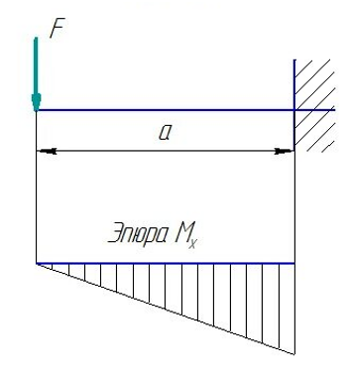

Сурет 6 ‒ Есептелген жебе моделі

Жебенің толық жүктеме моделі екі негізгі компонентті қамтиды:
1. Жүктің шоғырланған жүктемесі [32, с. 46-52; 33, с. 15-21]
Көтерілетін жүктің салмағы күш түрінде ұсынылады:

𝐹=𝑄⋅𝑔

мұнда 𝑄 – жүк салмағы, кг;
𝑔 ‒ ауырлық күшінің үдеуі, м/с²;

F=Q⋅g=1100⋅9.81=10791 Н≈10,8 кН

2. Өз салмағынан бөлінген жүктеме
Құрылымның өзіндік салмағы сызықтық жүктемеге әкеледі:

$$Q=\frac{G_{стр}}{L}.$$

мұнда $G_{стр}$‒ жебенің салмағы, Н
𝐿 – жебенің ұзындығы, м
Үлестірілген жүктеме схемасы (7-сурет)

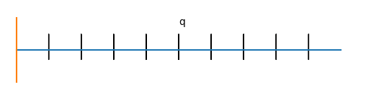

Сурет 7 – Жебеге жүктемені бөлу

Қабылданған сұлба үшін максималды көлденең күш келесідей анықталады:

Q_{max}=F+qL

Q_{max} =10,8+2,0⋅60,2=649,6 кН

Тамыр бөліміндегі максималды иілу моменті:

$$M_{max}=F∙L+\frac{qL^{2}}{2}$$

$$M_{max}=10,860,2+\frac{2{60,2}^{2}}{2}=4274,2 кН$$

Бұл өрнектер кернеуді одан әрі талдау базасын құрайды.
Максималды қалыпты кернеулер қарсылық моменті арқылы анықталады:

$$σ_{max}=\frac{M_{max}}{W_{x}}$$

мұнда W_{x} ‒ қиманың қарсылық моменті, W_{x}=0,045 м³

$$σ_{max}=\frac{4,274∙{10}^{6}}{0,045}=94,98МПа$$

Болат элементтер үшін тексеру қабылданған нормативтік базаға байланысты рұқсат етілген кернеулер және/немесе баламалы кернеулер (фон Мизес) бойынша жүргізіледі.
Композиттік элементтер үшін беріктікті тексеру анизотропияны және қабатты материалдардың критерийлері бойынша бұзылуын ескеруі керек. Негізгі критерий ретінде Цай–Ву критерийін қолдануға болады:

$$F_{1σ_{1}}+ F_{2σ_{2}}+ F_{11σ_{1}^{2}}+ F_{22σ_{2}^{2}}+ F_{66τ_{12}^{2}}+ 2F_{12σ_{1σ_{2}\backslash le}1}$$

Бұл негізгі кернеулердің бағыттарына сәйкес арматуралық талшықтардың бағытын тағайындау қажеттілігін көрсетеді (8-сурет).

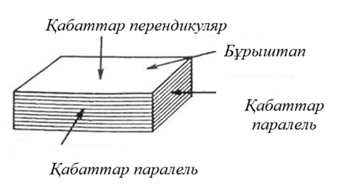

Сурет 8 ‒ Кернеулер мен жүктеме бағыттарының өзара әрекеттесу сұлбасы

Бұл өрнек болат үшін де, эквивалентті композициялық бөлімдер үшін де әмбебап болып табылады.
Құрылымның сызықтық-серпімді мінез-құлқымен максималды ауытқу пайда болады:

$f_{max}=\frac{{FL}^{3}}{{3EI}_{x}}+\frac{{qL}^{4}}{{8EI}_{x}}.$

мұнда E ‒ материалдың серпімділік модулі;
𝐼_{𝑥} ‒ инерция моменті
F=10791 Н, 𝐿=60,2 мL=60, 𝑓=0,53 м

EI=3⋅0,5310791⋅60,23≈1,48⋅109 Н

I_{экв}≈0,00705 м⁴

Иілудің сұлбалық формасы (9-сурет)

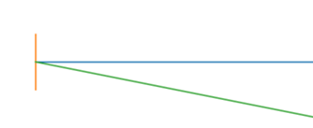$f_{max}$

Сурет 9 ‒ Иілудің сұлбалық формасы

Қолданылатын сәулелік идеализация келесі шарттарды орындау кезінде дұрыс:
‒ шағын құрылымдық деформациялар;
‒ материалдың сызықтық жұмысы;
‒ жергілікті эффектілерге иілу үстемдігі;
‒ ферма мен арқалықтың иілу қаттылығының эквиваленттілігі.
Композиттік элементтер Үшінвигысу деформацияларының әсерін ескеру қажет, бұл Тимошенко сәулелерінің теориясын келесі бөлімдерде қолдануды негіздейді.
Болатты композицияға ішінара ауыстырудың негізгі проблемасы-E және геометрия өзгерген кезде (I_{x} арқылы) деформация өзгереді. Нұсқаларды салыстыру үшін тең иілу шарты (тұжырымдамалық):

$$f_{ст}≈f_{гиб}$$

бұған I_{X} (профиль геометриясы) таңдау немесе жоғары модульді талшықтарды қолдану арқылы қол жеткізіледі.
Композиттер үшін ауысымның үлесі айтарлықтай болуы мүмкін, сондықтан ауытқуды нақтыланған тәуелділік бойынша бағалау ұсынылады:

$$d_{b}=\frac{{FL}_{b}^{3}}{{3EI}_{b}}+\frac{{FL}_{b}}{{G∙S}_{b}}+\frac{{qL}_{b}^{4}}{{8EI}_{b}}$$

мұнда G ‒ ауысым модулі;
S_{b} ‒ берілген ауысым параметрі/ауысым ауданы (қабылданған белгілеуде).
Қаттылыққа төзімділік критерийі:

$$\frac{L_{b}}{d_{b}}≥800$$

Тұрақтылықты қамтамасыз ету үшін қаттылық критерийі критерийді қамтамасыз етуі керек.

2.3 Жалпы тұрақтылықтың математикалық моделін жасау
Кранның аударылуға қарсы статикалық тұрақтылығы, егер ұстау моменттері аударылу жиегіне қатысты аударылып қалудан асып кетсе, келесі коэффиентпен қамтамасыз етіледі:

$$к_{сут}=\frac{\sum{М_{уд}}}{\sum{М_{опр}}}≥1,15$$

мұнда ∑M_{уд} - ұстау сәттерінің сомасы;
∑M_{опр} - аударылатын сәттердің сомасы.
Жұмыс күйі үшін аударылу жиегіне қатысты жалпы сәт:

M_{общ}=Q(R−b)+G_{стр}(r_{стр}−b)+W_{гр}H+W_{кр}h_{вет},

мұнда Q - жүктің салмағы;
R – жебенің ұшуы;
b - аударылу жиегіне дейінгі қашықтық;
G_{стр} - жебенің салмағы;
r_{стр} - жебенің ауырлық центрінің орналасуы;
W_{гр}, W_{кр} - жүк пен құрылымға жел жүктемелері;
H, h_{вет} - олардың қосымшасының иықтары.

M_{общ}=617+5315,0=5932кН

Композиттік элементтерге көшу G_{STR}-ді төмендетеді және G_{STR}−ді өзгертеді, бұл G_{STR}(G_{STR}-b) аударылу моментінің құрамдас бөлігін азайтады және рұқсат етілген жүк моментін арттыруға немесе қажетті қарсы салмақты азайтуға мүмкіндік береді.
Жебенің композициялық дизайнына ауысқан кезде массаны орта есеппен 4-5 есе азайтуға болады. Жаңа жиынтық аударылу сәті:

M_{общ}=617+1063,4=1680кН

Аударылу моменті 3,5 еседен астам азаяды.
Сығылған элементтер үшін Эйлердің сыни күшіне жеткенде тұрақтылықтың жоғалуы ең қауіпті болып табылады:

$$F_{кр}=\frac{π^{2}EI_{min}}{{\left(μL\right)}^{2}}$$

мұнда $μL$ - штанганың болжамды ұзындығы.
Болат элементі

E_{ст}=210 ГПа Fкр,ст≈1440 кН

Композициялық элемент

E_{комп}=135 Гпа F_{кр,комп}=1440⋅135210=926 кН

Композиттердің серпімділік модулі болаттан төмен болғандықтан, Ғ_{ct} сыни күші ұқсас қиманың композиттік өзегі үшін айтарлықтай төмен болады. Бұл профильдердің геометриясына шектеу қояды: композициялық элементтерде инерция радиусын арттыру үшін дамыған көлденең қимасы болуы керек бұл E модулінің төмендеуін өтейді және материалдың беріктік шегі келгенге дейін тұрақтылықтың жоғалуын болдырмайды. Ол үшін гибридті кран мұнарасының дизайн профилін жаңарту қажет.
Мұнара кранының тұрақтылығын қамтамасыз ету үшін мұнараның соңындағы рұқсат етілген жүктемелер мен күштерді сақтау қажет:

$${\left[F\right]}_{y}=\frac{F_{кр}}{k_{y}}$$

мұнда $k_{y}$ – төзімділік коэффициенті рұқсат етілген шектерде ($k_{cт}=-1,5…3; k_{комп}=2,5…3,5$);
$F_{кр}$ – критикалық шиеленіс (H).

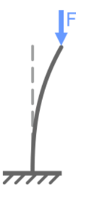
Сурет 10 – Сығылған құрылымдық элементтердің тұрақтылығы

10-суретте сондай-ақ, мұнара конструкцияларының көлденең қысу қималары беріктік жағдайынан емес, қысу кернеулерінің критикалық кернеулерден аз болу жағдайынан тағайындалуы керек екенін ескеру қажет:

$${σ≤\left[σ\right] }_{\left\{кр\right\}}=\frac{F_{\left\{кр\right\}}}{A}$$

Осы тарауды қорытындылай келе, физикалық-механикалық тәуелділіктер мен әртүрлі сандық әдістерге негізделген жебе мен кран мұнарасының көтергіштігін толық бағалауды атап өтуге болады.
Морфологиялық талдау мұнара кранының жебесі құрылымдық жағынан өзгермелі екенін көрсетті, бірақ механика тұрғысынан шоғырланған және үлестірілген жүктемелері бар консольді есептеу схемасына келтіруге болады.
Гибридті шешімдерге көшу кезінде өз салмағының төмендеуінің әсерін бағалауға мүмкіндік беретін көлденең күш, иілу моменті және қауіпті қимадағы кернеулер үшін аналитикалық өрнектер алынды.
Композиттік элементтер үшін қаттылық (деформация) негізгі шектеуші болып табылады, сондықтан сдысу деформацияларын ескере отырып, иілуді есептеу ұсынылады (Тимошенко моделі).
Кранның жалпы тұрақтылығы (аударылу) және сығылған элементтердің тұрақтылығы (Эйлер) шарттары тұжырымдалған, бұл жеңіл материалдарды енгізу кезінде «кран–жебе» жүйесінің теориялық сипаттамасының толықтығын қамтамасыз етеді.

2.4 Жебе мен кран мұнарасының геометриялық моделі
QTZ 80A мұнара кранының техникалық сипаттамасы QTZ80A мұнара краны-бұл GB/T5031 және GB5144 сәйкес жасалған, номиналды көтеру моменті 80 т×м және максималды жүк көтергіштігі 8 тонна болатын күшейтілген кран. Бұл мұнара краны 60,2 м жебенің максималды ұшуында 1,1 тонна жүк көтергіштігіне ие (11-сурет) [35, с. 3-590]. Бұл жебе дизайнындағы мүмкін болатын ең маңызды көрсеткіш. Мұнара краны баға-сапа сигментінде ең оңтайлы болып табылады және қазіргі заманғы шындықта барлық қажетті функцияларға ие. Осы модельдің конструкторлық және эксперименттік есептеулері осы зерттеу жұмысының мысалына сәйкес мұнара крандарының басқа модельдерін оңтайландыру бойынша әдістемелік құрал жасауға мүмкіндік береді. Төменде SolidWorks-те жасалған модель көрсетілген [66, р. 2-24; 77-80].

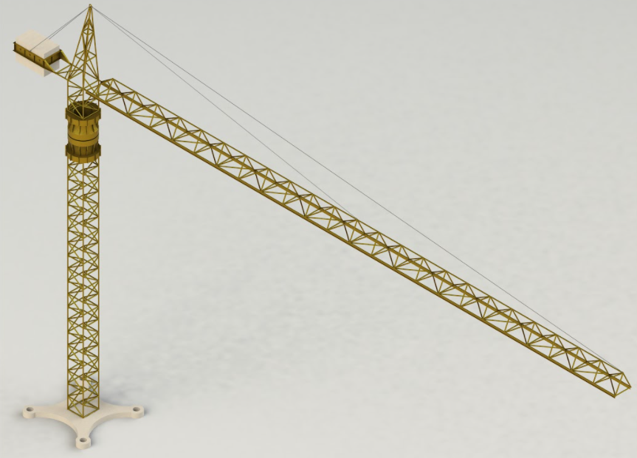

Сурет 11 – SolidWorks мұнара кранының моделі

Мұнара кранының жебесі-негізгі күш құрылымы, ол күрделі ферма [12, р. 53-59], екінші жағында тепе-теңдік бар. Жебенің әр бөлімі l = 3,5 метр, жебенің биіктігі a = 1,84 метр және ені b = 2 метр (12-сурет) [10, с. 36-37].

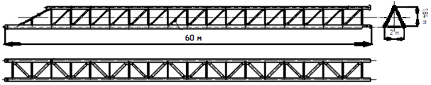

Сурет 12 – Мұнара кранының жебесі

Кран мұнарасының нақты өлшемдерін анықтау үшін біз тікбұрышты ферманы қолданамыз [12, р. 53-59] ені a_{t} және ұзындығы b_{t} 1,84 метр. Мұнараның биіктігі 46 метр h_{t}. мұнараның бір ұшы іргетаспен қатты бекітіледі жер және екінші ұшына жүктеме параметрлері үшін жебе қатты бекітіледі [12, р. 53-59].
Мұнараның көтерілген салмағынан, жүктің салмағынан және жебенің салмағынан туындаған жалпы қысу күші F және момент M ретінде есептелуі мүмкін [11, с. 120-129]:

$$F_{tot}=F_{t}+F_{p}+F_{b}$$

$$M=L_{b }(F_{b}+\frac{F_{P}}{2})$$

Кран мұнарасы үшін инерция моменті есептеледі (13-сурет).

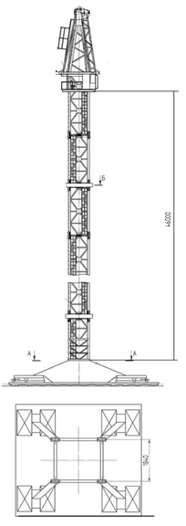

Сурет 13 – Кран мұнарасы келесі формула бойынша

$$I_{t}^{}=\frac{ML_{t}^{3}}{2εd_{t}}$$

мұнда M – жебе мұнарасының соңына түсетін бұралу сәті;
$L_{t}^{}$ – мұнара ұзындығы;
ε – Юнг модулі;
$d_{t}$ – мұнараның рұқсат етілген ауытқуы.
$I_{t}^{}$ инерция моментінің , $R_{t}$ кедергі модулінің және кран мұнарасының $S_{t}$ көлденең қимасының ауданының мәндерін алғаннан кейін, $p_{t}$ жалпы салмағы мен $P_{t}$ ұзындық бірлігінің салмағын келесі формулалар бойынша есептеуге болады [18, с. 302-305]:

$$P_{t}^{}=S_{t}^{}ρL_{t}^{}$$

$$p_{t}^{}=S_{t}^{}ρ1м$$

Тік ось бойымен $d_{t}$ қысу күшінен туындаған мұнара деформациясы:

$$d_{t}=\frac{F_{tot}L_{t}}{εS_{t}}$$

Кран мұнарасының көлденең тік оське ауысуы:

$$d_{M}=\frac{M{L^{2}}_{t}}{2εI_{t}}$$

Мұнараның соңындағы $σ_{t}$ максималды жиынтық кернеуі $σ_{F}$ жүктемесінен және $σ_{p}$ салмағынан мұнара кранының жебесінің өзінен және $σ_{m}$ инерция моментінен алынған кернеудің қосындысымен анықталады келесі формула бойынша есептеуге болады [18, с. 302-305]:

$$σ_{t}=σ_{m}+σ_{p}+σ_{F}=\frac{M}{I_{t}}+\frac{F_{t}}{S_{t}}+\frac{F_{p}}{S_{t}}$$

Кран мұнарасы классикалық болат материалдардан немесе заманауи композиттік материалдардан жасалған профильдерден жасалғандықтан, оларға иілу де қатты әсер етеді [18, с. 302-305] бұралу кезінде кран мұнарасы кенеттен бүйірден ауытқып, жүктеме жазықтығынан бұрала бастайды [12, р. 53-59]. Мұнараның сыни позицияларын болдырмау үшін иілудің максималды кедергісін жебеге ұқсас есептеу керек [11, с. 120-129].

$$S_{t}= a_{t}b_{t}-a_{t2}b_{t2}$$

Әрі қарай, біз мұнара қимасының геометриялық сипаттамаларын, жебенің инерция моментін есептейміз $J_{t}$:

$J_{ty}=\frac{a_{1}b_{1}^{3}-a_{2}b_{2}^{3} }{12}$=$\frac{4,22834-2,00399}{12}=0,18536м^{4}.$

Және қуыс тіктөртбұрыштың иілуіне қарсылық моменті $W_{t}$:

$$W_{ty}=\frac{a_{1}b_{1}^{3}-a_{2}b_{2}^{3} }{6b_{1}}=\frac{2,22435}{6∙1,84}=0,2015м^{3}$$

Қайдан беріктік шарттары тікбұрышты қимасы бар мұнараның рұқсат етілген айналу моменті келесідей $M_{t}$:

${[M_{ty}]}_{[τ]}=\left[τ\right]W_{ty}$

мұнда [$τ]$ – рұқсат етілген тангенс кернеуі.
Қайдан қатыгездік шарттары $M_{t}$ мұнарасының көлденең қимасы үшін рұқсат етілген айналу моменті келесідей болады:

$${[M_{ty}]}_{[θ]}=\left[θ\right]GJ_{ty}φ$$

мұнда $\left[θ\right]$ – рұқсат етілген бұралу бұрыштары;
$φ$ ‒ жүктеме бойынша сенімділік коэффициенті;
Рұқсат етілген моментті табу үшін бұралу кезінде серпімділік модулін білу қажет, формула келесідей G [18, с. 302-305]:

$$G=\frac{ε}{2(1+v)}$$

мұнда $v$ – Пуассон коэффициенті.
Бұралу параметрін табу керек $β_{t}$:

$$β=\sqrt{\frac{{επ}^{2}W_{ty}}{GJ_{ty}L_{t}^{2}}}$$

$$β≈0,115$$

Әрі қарай, біз мұнара кранының негізіне жүктеме параметрін табамыз $E_{t}$:

$$E_{t}=\frac{2μβ}{πa}$$

мұнда $μ=\frac{t}{2}$ – бұл мұнара бөліміндегі жүктеме басталатын орын.

$$E_{t}=\frac{0,115}{3,1416}=0,0366$$

Әрі қарай, жоғарыда табылған параметрлерге сүйене отырып, жебе, балласт және жүктеме салмағының шоғырланған жүктемесі бар тікбұрышты пішінді консоль арқалығы үшін $F_{t}$ критикалық жүктемесін табуға болады:

$$F_{t}=(11\left(1+\frac{1.2E}{\sqrt{1+{1.2}^{2}E^{2}}}\right)+4\left(β-2\right)\left(1+\frac{1.2\left(E-0.1\right)}{\sqrt{1+{1.2}^{2}{\left(E-0.1\right)}^{2}}}\right))\frac{\sqrt{EW_{ty}GJ_{ty}}}{L_{t}^{3}}$$

$$F_{t}=2,22{10}^{6}Н=2220 кН$$

Болат (210 ГПа) - 𝐹_{𝑡}≈2220 кН
Көміртекті пластик (135 ГПа) - 𝐹_{𝑡}≈1417 кН
Шыны талшық (87 ГПа) - 𝐹_{𝑡}≈913 кН
Жоғарыда табылған көрсеткіштер эксперименттік бөлімде алынған нәтижелерді салыстыруға мүмкіндік береді. Теориялық жолмен алынған барлық рұқсат етілген мәндер айырмашылықты көрсетеді. SolidWorks бағдарламалық жасақтамасы берілген мәселені шешу үшін ең оңтайлы болып табылады [13, р. 1-7].
Мұнараның сығылған элементтеріндегі композиттер сыни тұрақтылық күшінің төмендеуін қамтамасыз етеді (бұл 𝐸 және 𝐺 аз болғандықтан күтіледі).
Сондықтан гибридті кран үшін оңтайлы композитті көрсеткіде ұтымды қолдану (иілу/масса/инерция бойынша жұмыс), ал мұнара мен түйіндерді Болат қалдыру немесе тұрақтылықты жоғалтпау үшін күшейту/жабық қималары бар гибрид жасау үшін тұжырымдалады.

3 МҰНАРА КРАНЫНЫҢ ЖЕБЕ ЖҰМЫСЫН САНДЫҚ МОДЕЛЬДЕУ ЖӘНЕ ТАЛДАУ

3.1 Мұнара кранының ақырлы элемент моделін құру
Сапалы есептеу үшін дұрыс материалдарды таңдап, оларды бағдарламаның алограммаларына енгізу қажет.
Біздің зерттеуімізде біз материалдың үш түрін қарастырамыз: классикалық болат, шыны талшық және көмірсутекті композициялық материалдар. Болат ретінде СТ 45 [16, р. 103028], композиттік материалдар ретінде көмірсулар мен шыны талшықтар алынады (3-кесте) [2, с. 32-37].

Кесте 3 – Материал және оның сипаттамасы
Материалдың түрі | Юнг модулі (МПа) | Пуас сон коэф фициенті v | Ығысу модулі G(МПа) | тығыздығы ρ (кг / м3) | беріктік шегі σ_{R} (МПа) | Аққыштық σ_{yi} (MПа) | X_{c} қысу күші (MPa)
Болат 45 | 210,000 | 0.28 | 79,000 | 7800 | 550 | 241 | -
Көмірсулар | 250,000 | 0.34 | 76,865 | 1600 | 1700 | - | 670
Шыны талшық | 87,000 | 0.32 | 32,954 | 2610 | 344 | - | 1240

Көміртекті және шыны талшықтардың қасиеттері қоршаған ортаға, шикізатқа және осы материалдарды жасау процесіне байланысты [2, с. 32-37]. Композиттік материалдар қазіргі әлемде оларды ауыр машиналардың дизайн саласында қолдану үшін ең тиімді жеңіл материал ретінде танымал болды [1, с. 15-20]. Қазір инженерлер жұмыс істейді азайту құрылысты жеңілдету арқылы отын шығыны.
Композиттік материалдар әуе-ғарыш саласында кеңінен қолданылады, бұл көрсеткіш, оларды басқа салаларда да пайдалану үшін [6, с. 201-220; 7, с. 3-99]. Композиттік материалдар жоғары серпімділік модуліне және созылу беріктігінің нақты шегіне ие. Жеңіл салмағы мен беріктік сипаттамаларына байланысты композициялық материалдар машина құрылымының барлық салаларын жаулап алады [6, с. 201-220]. Қазіргі композиттік материалдар көміртегі мен шыны кристалдарының мөлшерін ұлғайту арқылы жоғары серпімділік модуліне ие. Композиттік материалдар, атап айтқанда көмірсулар талшығы қолайлы электр және жылу өткізгіштікке ие [1, с. 15-20]. Бұл құрылымды масса ретінде пайдалануға мүмкіндік береді. Сондай-ақ, композициялық материалдардың негізгі критерийі олардың материалдардың шаршауына жоғары төзімділігі болып табылады, яғни олар ұзақ уақыт бойы сыни жүктемелерге төтеп бере алады [6, с. 201-220]. Шыны талшықтармен салыстырғанда көміртекті талшықтар кернеудің бұзылуына ұшырамайды, бірақ олар түсіру кезінде серпімділіктің толық қалпына келуінен зардап шегеді [5, с. 1-11].
Мұнара кранының моделі заманауи SolidWorks бағдарламалық жасақтамасының көмегімен жасалды [13, р. 1-7]. Ол модельдерді құруға және олардың беріктігін есептеуге ыңғайлы интерфейске ие. Мұнара кранының моделін жасағаннан кейін (14-сурет), 11000н (1100 кг) жебенің бос ұшындағы жүктеме кезінде мұнара кранының орын ауыстыруы мен кернеуіне эксперименттер жүргізілді, соңғы элементтер әдісі (СЭӘ) [15, р. 290-296], ол мұнара құрылымын торға бөледі және әрбір ұяшықты жеке бөлім ретінде есептейді және кейіннен деректерді біріктіреді [14, р. 1461-1472]. Бұл жағдайда кран мұнарасы іргетастың көмегімен жерге қатты бекітіледі. Есептеулердің қарапайымдылығы үшін жебе кран мұнарасына мықтап бекітілген. Айналмалы платформа мен мұнара кранының арбасы сызбада жасалмаған, өйткені олар қосымша элементтер болып табылады бұл бағдарламаны жүктейді және есептеулерді қиындатады [81].

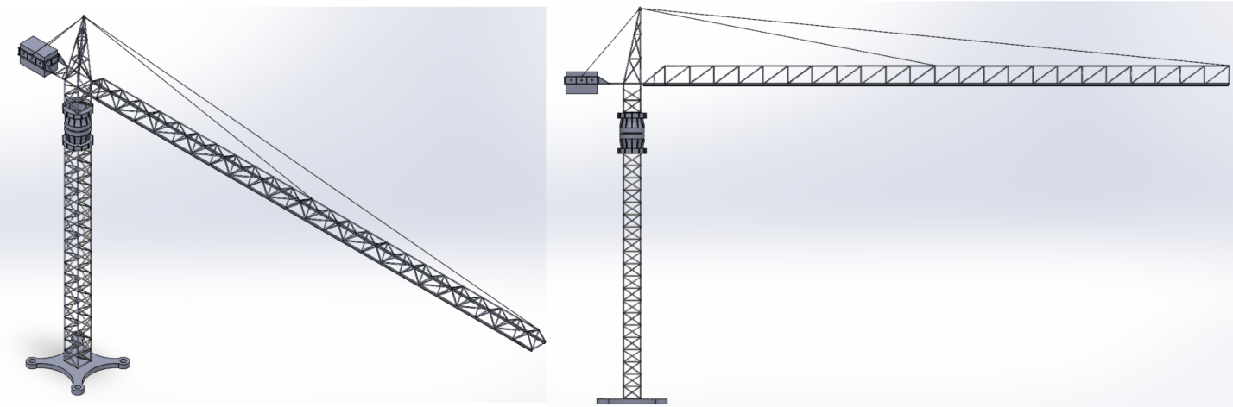
а ә

Сурет 14 – SolidWorks бағдарламасындағы мұнара краны

Бірінші материал St45 маркалы классикалық болат болады, төменде кран 1,1 тонна жүктеме кезінде бастапқы координаттардан ауытқып, балласттың салмағы 15 тонна 53 сантиметрді құрайды, бұл жақсы көрсеткіш (15-сурет).

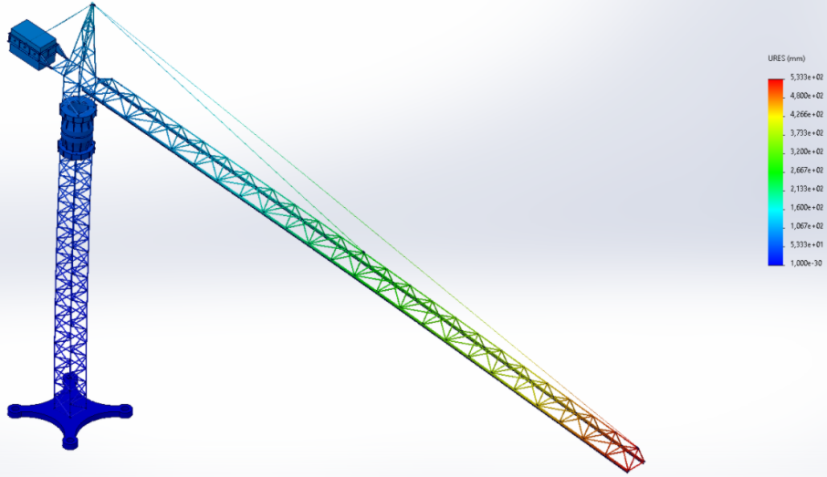

Сурет 15 – Мұнара кранының болаттан жылжуы

Ферманың кернеуін есептеу үшін алынған критерийлер (16-сурет) мұнара краны қалыптасу энергиясы теориясы деп те аталатын Мизес-Хенки теориясына негізделген. Негізгі кернеулерді есептеуде $σ_{1},σ_{2,} және σ_{3}$, Мизес кернеуі [82].
$$σ_{mises}={(\frac{{(σ_{1}-σ_{2})}^{2}+{(σ_{2}-σ_{3})}^{}{+(σ_{1}-σ_{3})}^{2}}{2})}^{1/2}$$

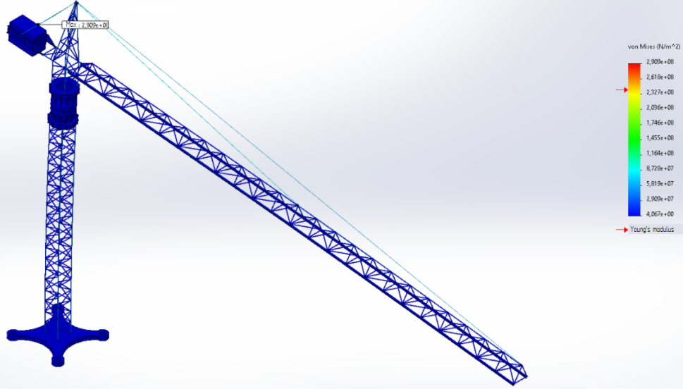

Сурет 16 – Болаттан жасалған кранның максималды кернеуі

Бұл теория кез-келген пластикалық материал сыни жерлерде жойылады, кернеу аққыштық шегіне жетеді [37, с. 15-18]. Аққыштық шегін дәл анықтау үшін біз стандартты температураны +15 градус Цельсийге қойдық.
Бұл сызбада артық көрсеткіштер жебені ұстап тұратын шыбықтардың ұштарында болады, болат арқандар үшін басқа аққыштық шегі бар басқа материалдар қолданылады. Құрылымдық элементтердің орташа көрсеткіштері шамамен 45 МПа құрайды, бұл 241 МПа рұқсат етілген кернеудегі норма [16, р. 103028].
Біз қарастыратын келесі материал-бұл көмірсулар моделі Intermediate Modulus, берілген композициялық материалдан мұнара кранының бастапқы бум координаттарынан ығысу 67,79 сантиметрді құрайды, бұл қолайлы (17-сурет) [83].

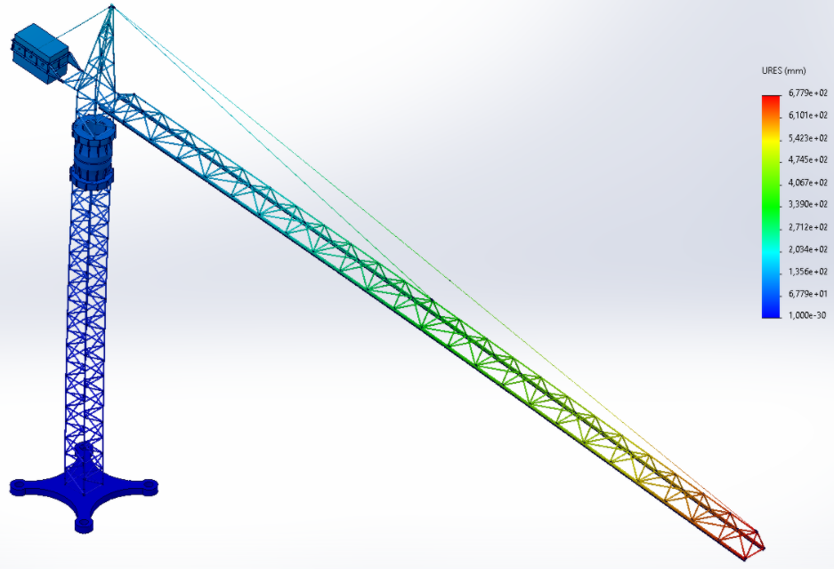

Сурет 17 – Мұнара кранының көмірсулар талшығынан жылжуы
Композиттік материалдан жасалған мұнара кранының кернеуін есептеу үшін созылу беріктігінің шекті көрсеткіштері қажет, өйткені оларда сұйықтық жоқ. Құрылымдық элементтердің орташа кернеуі 58 МПа болды, бұл 1700 МПа беріктік шегіне төзімділік (18-сурет) [2, с. 32-37].

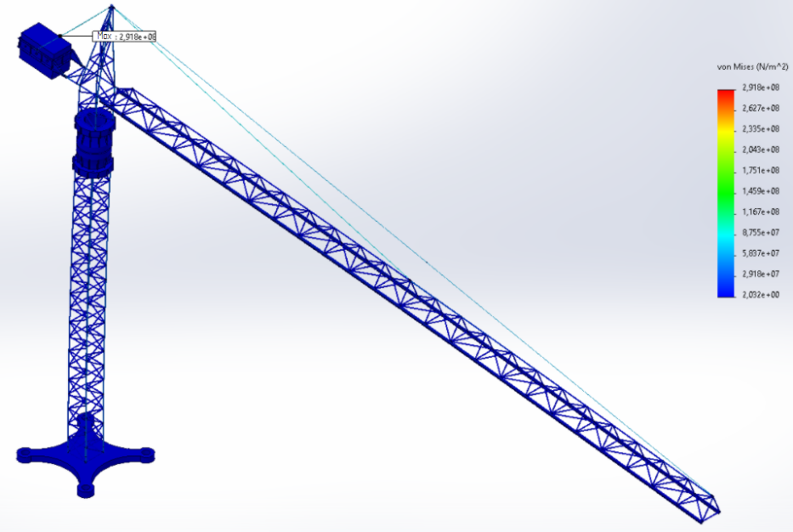

Сурет 18 ‒ Көмірсу талшықты кранның максималды кернеуі

Мұнара кранын салу үшін эксперимент ретінде қолданылатын соңғы материал-бұл бастапқы нүктеден шамамен 3,7 метрге нашар показысу көрсеткіштері бар шыны талшық (19-сурет) [6, с. 201-220].

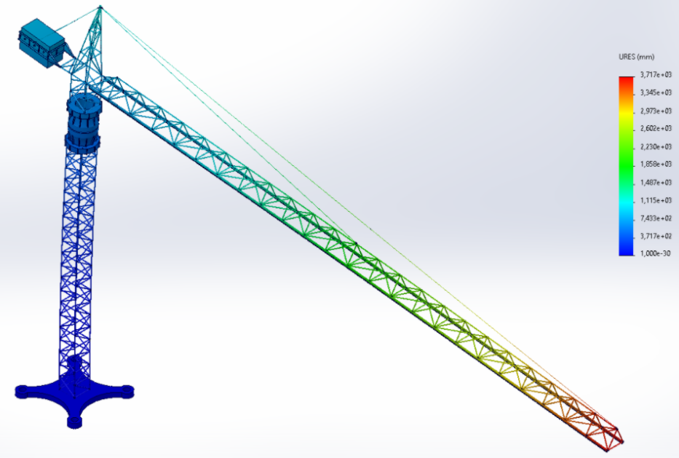

Сурет 19 ‒ Шыны талшықты мұнара кранының ығысуы

Шыны талшықты мұнара кранының кернеуін есептеу үшін созылу беріктігінің шекті көрсеткіштері де қажет, өйткені оларда сұйықтық жоқ. Құрылымдық элементтердің орташа кернеуі 60 МПа болды, бұл беріктік шегі 344 Мпа болатын төзімділік [2, с. 32-37]. Бірақ бұл материал бастапқы координаттарданмещысудың нашар көрсеткіштерін көрсетті, бұл өте маңызды, өйткені ол құрылымға жүктемені арттыратын қосымша домалақ жасайды (20-сурет).

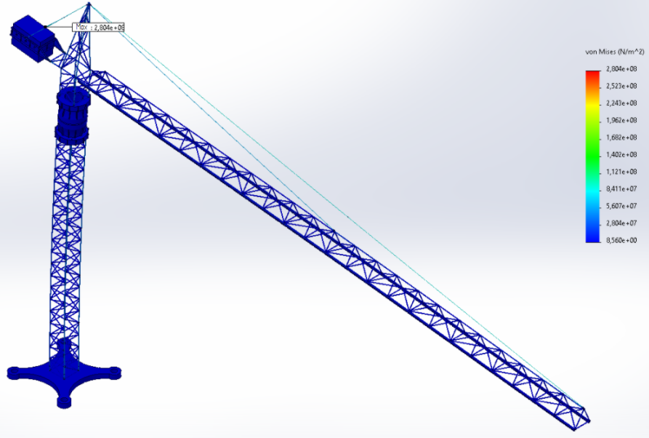

Сурет 20 ‒ Шыны талшықты кранның максималды кернеуі
Шыны талшықты конструкция элементтеріндегі есептік кернеулер рұқсат етілген шекті мәндерден аспайтынына қарамастан, сандық модельдеудің алынған нәтижелері түбегейлі өзгеше проблеманы ‒ жүйенің шамадан тыс деформациясын көрсетеді. Жебенің айтарлықтай ауытқуы жүктің орналасуының кинематикалық дәлдігінің нашарлауына, динамикалық әсерлердің өсуіне және тербеліс амплитудасының жоғарылауына әкеледі, бұл кранның жұмыс сенімділігін тікелей төмендетеді.
Механикалық тұрғыдан алғанда, бұл жағдайда шекті күй беріктік критерийімен емес, шыны талшықты композиттерді шектейтін қаттылық критерийімен анықталады. Құрылымның шамадан тыс қозғалысы түйіндік қосылыстардың қолайсыз жұмыс жағдайларын қалыптастырады, қайталама кернеулер деңгейін жоғарылатады және циклдік жүктеме кезінде шаршауды тудыруы мүмкін.
Осылайша, шыны талшықты композиттік материалдарды мұнара кранының жоғары жүктемелі жебе элементтері үшін Болаттың құрылымдық аналогы ретінде қарастыруға болмайды. Алынған нәтижелер беріктік пен қаттылықтың қажетті үйлесімін қамтамасыз ететін тек көміртекті пластикалық және гибридті шешімдерді одан әрі талдау қажеттілігін негіздейді.

3.2 Болат–композиттік қосылыстарды модельдеу
Гибридті (болат–композиттік) жебеге/мұнараға ауысқан кезде өзектердің материалы ғана емес, сонымен қатар түйіндердің өнімділігі де маңызды болады, өйткені бұл түйіндерде шоғырланған: (I) жергілікті кернеулер, (II) сдысу деформациялары, (III) желім қабаты мен Болттың жанаспайтын сызықтарына байланысты "жұмсарту" әсерлері.
Есептеу моделі үшін түйінді күш пен салыстырмалымещысуды байланыстыратын серпімді элементке (серіппеге) жеткізу ыңғайлы:

$Δ_{u}$=$\frac{F}{k_{u}}$,

$k_{u}$=${\left(\frac{1}{k_{b}}+\frac{1}{k_{a}}+\frac{1}{k_{c}}\right)}^{-1}$

мұнда k_{b} - бұрандалы қосылыстың қаттылығы (созылу/кесу);
k_{a} - желім қабатының қаттылығы (сдысу);
k_{c} - байланыс қаттылығы (композиттің/Болаттың саңылаудағы мыжылуы, саңылаулар).
Желім болтты қосылыс үшін (композиттер үшін ең ұтымды) желімнің үлесі көбінесе деформацияларда басым болады, сондықтан біз ka-ны қабаттыңвигысу қаттылығы ретінде бағалаймыз:

$$k_{a}=\frac{G_{a}∙A_{a}}{t_{a}}$$
мұнда G_{a} - желімді ауыстыру модулі;
A_{a} - желімдеу алаңы;
t_{a} - желім қабатының қалыңдығы.

$$k_{a}=9{10}^{10}Н/м.$$

Түйіннің диаграммасы 21-суретте көрсетілген.

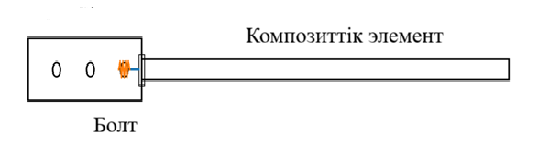

Сурет 21 – Түйін сүлбасы

Қосылыстың эквивалентті икемділігінің мәні гибридті құрылымдағы күштердің қайта бөлінуін анықтайтын негізгі параметрлердің бірі болып табылады. Желім болтты қосылыс үшін берілген түйіннің қаттылығын өрнек арқылы бағалауға болады:

k_{a}=η E_{eff} t

мұнда η ‒ желім қабатының жұмыс ерекшеліктерін және кернеу концентрациясының жергілікті әсерін ескеретін қосылыс аймағындағы деформациялардың берілу коэффициенті;
E_{eff} ‒ біріктірілген материалдардың тиімді серпімділік модулі;
t ‒ жұмыс қабатының берілген қалыңдығы.
Қосылу параметрлерінің есептік мәндерін ауыстыру:

k_{a}= 9,0⋅10¹⁰ Н/м

Алынған қаттылық мәні қосылыстың жоғары бойлық қаттылық режимінде жұмыс істейтіндігін және қозғалыстардың айтарлықтай жергілікті концентрациясын қалыптастырмайтындығын көрсетеді. Деформацияланатын қатты механика тұрғысынан бұл түйін жүйенің жалпы деформациясының басым көзі емес екенін және оның әсерін эквивалентті континуальды модель шеңберінде дұрыс қарастыруға болатындығын білдіреді.
K_{ak} жоғары мәндерінде гибридті қосылыстың механикалық әрекеті идеалдандырылған қатты жабуға жақындағанын атап өту маңызды. Бұл жағдайда қосылыстың құрылымның Ғаламдық қозғалысына қосқан үлесі иілгіш жебенің деформациясымен салыстырғанда елеусіз аз болады.
Демек, құрылымның жалпы деформациясы мен кернеу күйін анықтайтын фактор түйіндердің жергілікті икемділігі емес, тасымалдаушы элементтердің интегралды иілу қаттылығы болып табылады. Бұл жағдай зерттеудің келесі кезеңінде қосылыстарды талдаудан сыртқы жүктемелерді және кранның есептік моделін құрайтын шекаралық жағдайларды қарастыруға көшуге мүмкіндік береді.

3.3 Жүктемелер және шекаралық жағдайлар
QTZ80A (Changli 5512) кранының жебесін сандық модельдеу үшін осы бөлімде "максималды ұшу"есептік жағдайының қайталануын қамтамасыз ететін жүктемелер мен бекітпелер беріледі.
‒ максималды кету: L=60,2 м;
‒ максималды ұшу кезіндегі жүк: mg=1,1 т=1100 кг;
‒ жебенің массасы (сіздің деректеріңізге сәйкес): m_{str}=20 т=20000 кг.
Жүктің шоғырланған жүктемесі:

F=m_{g}g=1100⋅9,81=10791 Н=10,791 кН.

Жебенің өз салмағынан бөлінген жүктеме:

q= 3.259 кН/м.

22-суретте жүктеу және бекіту сұлбасы көрсетілген.

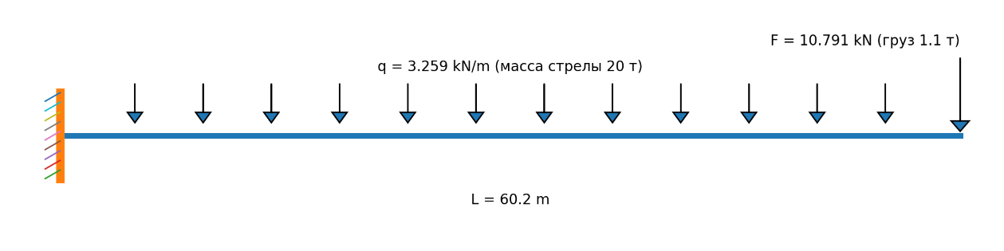

Сурет 22 – Жүктеу және бекіту схемасы

Есептеу моделінде өндірістің екі деңгейі қабылданды:
Идеалдандырылған есептеу схемасы (аналитикалық тексеру үшін):
а) көрсеткі консоль ретінде қарастырылады:
‒ түбірлік бөлімдегі мән: u_{x}=u_{y}=u_{z}=0, φ_{x}=φ_{y}=φ_{z}=0;
‒ еркін аяқталу: F күші;
‒ ұзындығы бойынша: біркелкі жүктеме q.
SOLIDWORKS Simulation / аналогтарына арналған CE схемасы:
‒ тірек мұнара/негіз фрагменті: бекітілген геометрия (қатты қысу);
‒ жебе–мұнара байланысы: не Бондед (жеңілдетілген), не "болт+контакт"/ түйіннің эквивалентті икемділігі;
ә) жүктемелер:
‒ gravity конструкциясы (Q береді);
‒ жүктің суспензия жинағындағы қашықтан жүктеу/күш (F береді);
‒ жел-бөлек жүгіру.
Консоль арқалығы үшін максималды тығыздау күші:

$V_{max}=F+qL,$ ${ M}_{max}=FL+\frac{{qL}^{2}}{2}$

$$M_{max}=10,79160,2+\frac{3,259∙{60,2}^{2}}{2}=6555,238кН.$$

Иілу моментінің диаграммасы (23-сурет).
Иілу моментінің диаграммасы (23-сурет) жебенің ұзындығы бойымен ішкі күштердің таралу сипатын айқын көрсетеді. Моменттің максималды мәндері консольдық жүйелердің механикасына толық сәйкес келетін құрылымның түбірлік аймағында локализацияланған. Бұл нәтиже кейінгі талдау үшін өте маңызды, өйткені бұл шекті кернеулерді, профильдің геометриялық сипаттамаларына қойылатын талаптарды және беріктікті қамтамасыз ету шарттарын анықтайтын түбірлік бөлім.
Алынған сәттердің таралуы жебенің эквивалентті сәулелік жүйе ретінде қабылданған есептік идеализациясының дұрыстығын растайды. Нақты құрылымның кеңістіктік ферменттік құрылымына қарамастан, жаһандық кернеулі деформацияланған күй материалдардың аналитикалық қарсылық тәуелділіктерін қолдануға мүмкіндік беретін интегралды иілу сипаттамаларымен анықталады.

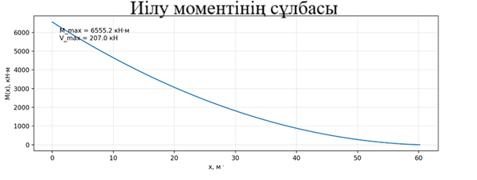

Сурет 23 – Иілу моментінің диаграммасы

Дизайн тұрғысынан бұл материалды, көлденең қиманың пішінін және композициялық элементтердің үлесін таңдау максималды иілу моменттері аймағында құрылымның жұмыс жағдайына байланысты жүзеге асырылуы керек дегенді білдіреді. Атап айтқанда, жебенің өз массасының төмендеуі бөлінген жүктеменің төмендеуіне және нәтижесінде жүйенің кернеуі мен ауытқуларына тікелей әсер ететін иілу моменттерінің төмендеуіне әкеледі.
Осыған байланысты зерттеудің келесі кезеңінде көлденең қиманың геометриясы, материалдың сипаттамалары мен жүйенің қаттылығы арасындағы байланысты анықтауға бағытталған жебе құрылымын параметрлік талдауға көшкен жөн.

3.4 Торлы конвергенция және қателерді бақылау
Ақырлы элементтер әдісімен сандық модельдеу нәтижелерінің сенімділігі есептеу аймағын іріктеу сапасымен тікелей анықталады. Аналитикалық әдістерден айырмашылығы, шешім тұйық түрде алынады, әрине-элементтік тәсіл қозғалыстар мен кернеулер өрісін жуықтауға негізделген, бұл сөзсіз сандық қателіктер тудырады.
Ақырлы элементтік талдауға қойылатын негізгі талаптардың бірі-алынған кернеулер мен қозғалыстардың модельді бөлу параметрлеріне қаншалықты тәуелді екенін анықтауға мүмкіндік беретін шешімнің торлы тәуелсіздігін тексеру. Тордың тығыздығының жеткіліксіздігі кернеулі деформацияланған күйдің бұрмалануына әкелуі мүмкін, ал шамадан тыс қоюлану дәлдіктің айтарлықтай өсуінсіз есептеу шығындарын айтарлықтай арттырады.
Торлы конвергенцияны талдау кернеулердің айқын концентрациясы бар құрылымдарды зерттеу кезінде ерекше маңызға ие болады, оларға жебенің түйіндік қосылу аймақтары, қаттылықтың күрт өзгеру аймақтары және күрделі геометрия элементтері жатады. Бұл аймақтарда жуықтаудың жергілікті қателіктері құрылымның шекті күйлерін бағалауға айтарлықтай әсер етуі мүмкін.
Осыған байланысты, осы зерттеу шеңберінде модельдеу нәтижелерінің сандық тұрақтылығы мен қайталануын қамтамасыз етуге бағытталған торлы конвергенцияны бақылау рәсімі орындалды:

$$δ_{σ}=\frac{\left|σ_{max}^{(i)}-σ_{max}^{(i+1)}\right|}{σ_{max}^{(i+1)}}∙100\%≤5\%.$$

Сол сияқты иілу:

$$δ_{f}=\frac{\left|f_{}^{(i)}-f_{}^{(i+1)}\right|}{f_{}^{(i+1)}}∙100\%≤3\%.$$

Конвергенцияның типтік кестесі 24-суретте көрсетілген.

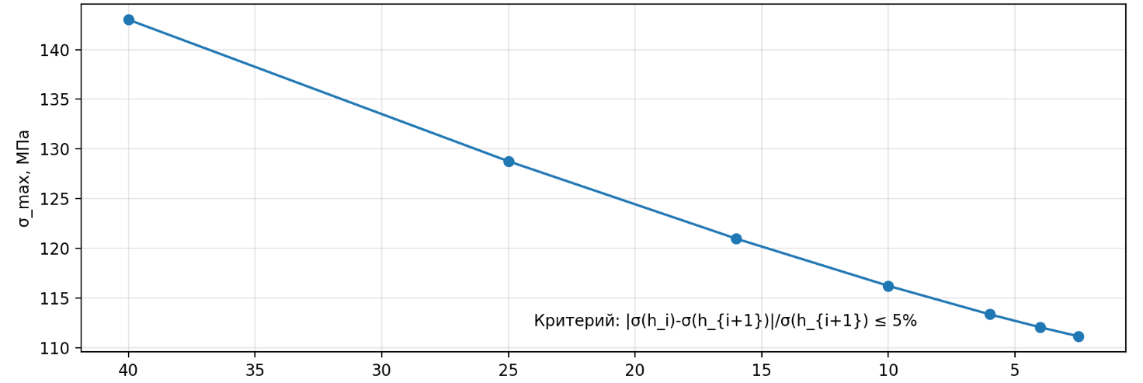

Сурет 24 ‒ Конвергенция кестесі

Тордың конвергенциясын талдау ақырлы элемент моделінің сандық тұрақтылығын және нәтижелердің іріктеу параметрлеріне айтарлықтай тәуелділігінің жоқтығын растады. Торды дәйекті қалыңдату кезінде максималды эквивалентті кернеулер мен қозғалыстарды тұрақтандыру құрылымның кернеулі-деформацияланған күйіне жуықтаудың дұрыстығын және таңдалған есептеу тізбегінің жеткілікті дәлдігін көрсетеді.
Алынған нәтижелер негізгі (25-сурет) әдіснамалық мәнге ие, өйткені олар барлық кейінгі сандық эксперименттердің сенімділігін қамтамасыз етеді. Осылайша, кернеулердің таралуының анықталған заңдылықтары, жебенің деформациясының сипаты және материалдардың вариациясының әсері соңғы элементтер әдісінің сандық артефактілеріне емес, дизайнның физикасына байланысты екендігі расталады.

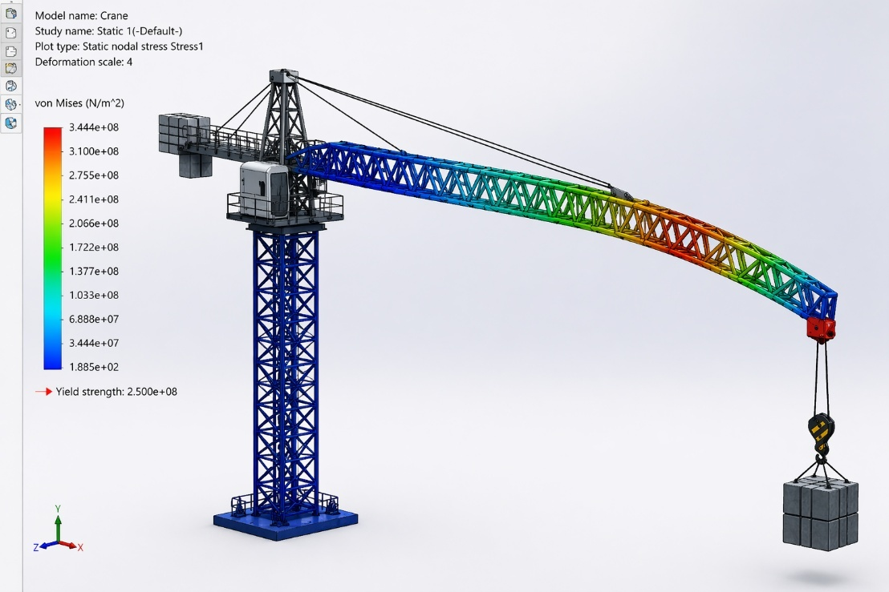

Сурет 25 – Кранның жүктелуі

Орындалған сандық модельдеу шеңберінде мұнара кранының жебесінің механикалық әрекеті иілу қаттылығының интегралды сипаттамаларымен, меншікті массаның таралуымен және бекіту шарттарымен анықталатыны анықталды. Композициялық материалдарды қолдану таратылған жүктемені азайту арқылы қуат тізбегінің түбегейлі өзгеруіне әкеледі, бұл кернеулерге, ауытқуларға және құрылымның тұрақтылығына жүйелі әсер етеді.
Осылайша, ақырлы-элементтік талдау қабылданған есептік идеализацияның тиімділігін растады және гибридті шешімдердің тиімділігін анықтайтын негізгі факторларды анықтауға мүмкіндік берді. Алынған тұжырымдар зерттеудің келесі кезеңіне өту үшін теориялық және есептеу негізін құрайды-жебе дизайнын параметрлік оңтайландыру және ұтымды геометриялық және материалдық параметрлерді негіздеу.

3.5 Параметрлік есептеулер
Идеяның артықшылығын дәлелдеу үшін параметрлеу қажет: массаны азайту кезінде (композит) беріктігін, қаттылығы мен тұрақтылығын сақтау/жақсарту және түйіндерді оңтайландыру.
Идеяның артықшылығын дәлелдеу үшін параметрлеу қажет: массаны азайту кезінде (композит) беріктігін, қаттылығы мен тұрақтылығын сақтау/жақсарту және түйіндерді оңтайландыру.

$$f_{max}=\frac{{FL}^{3}}{3E_{экв}I_{экв}}+\frac{{qL}^{4}}{8E_{экв}I_{экв}}$$

Тығыздау кезіндегі максималды қалыпты кернеулер:
$$σ_{max}=\frac{M_{max}}{W},$$

$$W=\frac{I_{экв}}{c},$$

$$c≈\frac{a}{2}=\frac{1,84}{2}=0,92м.$$

Болат моделі үшін ауытқулар шамамен 0,53 м құрайды. сәулелік схема осы мәнді көбейтуі үшін қажетті эквивалентті инерция анықталады:

$$I_{экв}=\frac{\frac{{FL}^{3}}{3E_{экв}I_{экв}}+\frac{{qL}^{4}}{8E_{экв}I_{экв}}}{Ef_{max}}$$

Болатты ауыстыру E=210 ГПа, f_{max} =0,53 м:

$$I_{экв}=0,05512м^{4}$$

$$W=0,05992м^{3}$$

$$σ_{max}=1,094∙{10}^{8}Па=109,4МПа.$$

Жебенің болат конструкциясы үшін алынған есептік мәндер:

f_{max}≈0,53 м, σ_{max}≈109 МПа

Максималды кернеуді құрылымдық Болаттың нормативті рұқсат етілген сипаттамаларымен салыстыру элементтердің кернеу күйі материалдың серпімді жұмыс аймағында болатындығын көрсетеді. Бұл жағдайда беріктік қорының коэффициенті жеткілікті болып қалады, бұл беріктік критерийі бойынша шекті күйге жету қаупінің жоқтығын растайды.
Сонымен қатар, иілу мөлшері жүйенің деформациясын сипаттайды және бум жұмысының қаттылығын анықтайды. Алынған орын ауыстыру мәні ұзартылған консоль құрылымдарының иілу деформациясының типтік деңгейіне сәйкес келеді және қабылданған қаттылық шектеулеріне қайшы келмейді.
Осылайша, орындалған есептеу Негізгі болат моделінің өнімділігін растайды және оны кейінгі салыстырмалы талдау үшін анықтамалық жағдай ретінде қарастыруға болады. Әрі қарай зерттеуде ұқсас параметрлер материалдың өзгеруінің және геометриялық сипаттамалардың құрылымның кернеулі-деформацияланған күйіне әсерін бағалау үшін қолданылады.
Біз параметрді енгіземіз x∈[0;1] - композиттік ауыстырудың үлесі.
Массаның әсерін көрсету үшін x=1 кезінде жебенің массасы шамамен 79,5%-ке азаятынын қабылдаймыз :

q(x)=q⋅(1−0.795x)

Материалдың қаттылығының өзгеруін де ескереміз:
Оңайлатылған бағалау үшін біз тиімді E_{к}≈140 ГПа композиттік модулін және сызықтық қоспаны қабылдаймыз:

E_{экв}(x)=(1−x)⋅210+x⋅140 ГПа

q(1)=0,668 кН/м (3.259 кН/м орнына).
f_{max}(1)≈0,244 м.
σ_{max}(1)≈31,0 Мпа.
Бұл негізгі орын, "идея күшті көрінеді" деген сөз: өз салмағының төмендеуі композитте Е төмен/күрделі болса да, сәт пен иілуді күрт төмендетеді.
Композит үлесінің әсер ету графиктері (26, 27-суреттер).

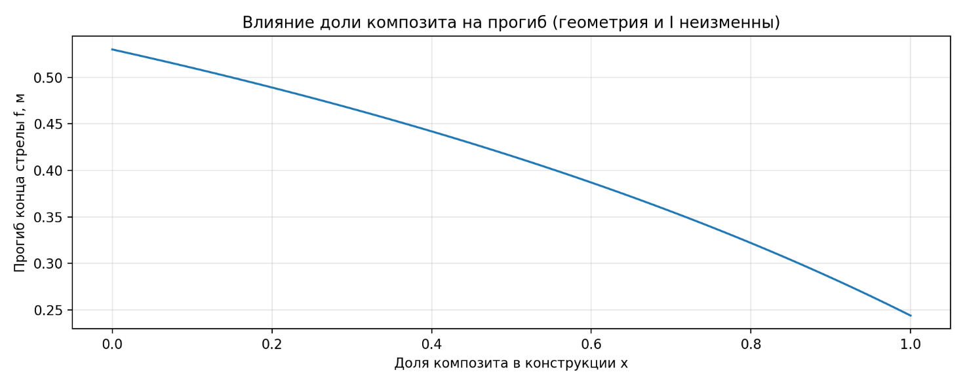

‒ f(x) иілу

Сурет 26 – Композит үлесінің иілуге әсері

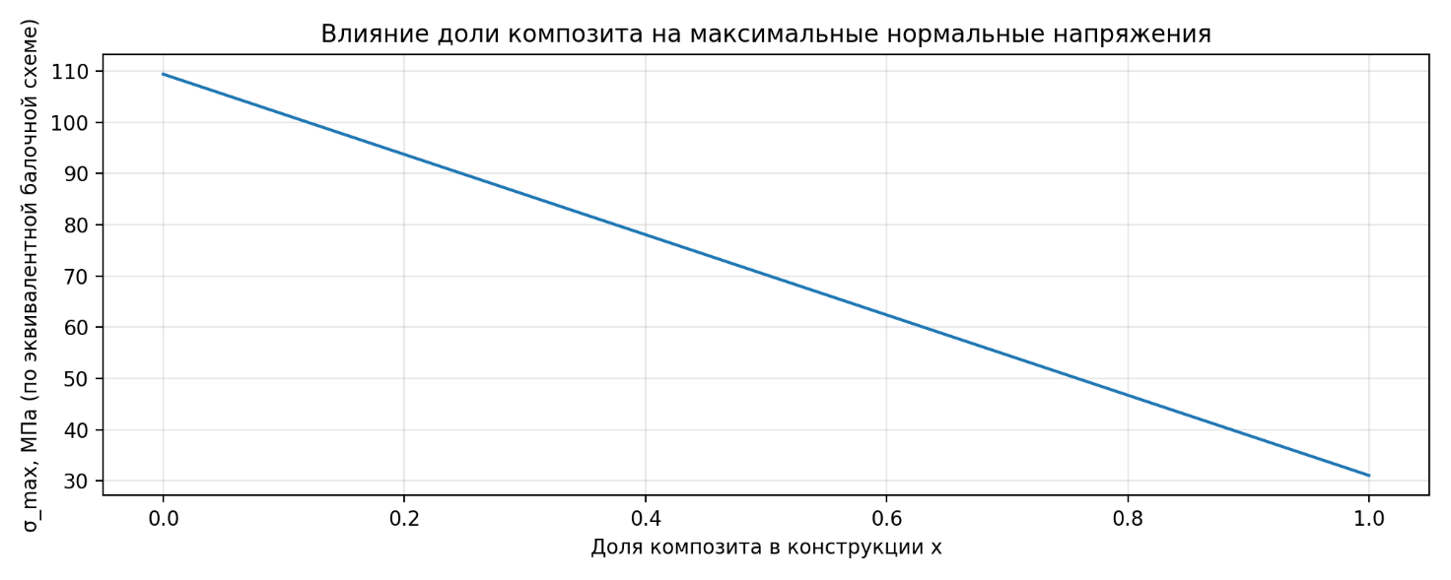

‒ 𝜎 (𝑥) кернеулер

Сурет 27 – Композит үлесінің жүктелуге әсері

Жебенің көлденең қимасының геометриялық сипаттамалары оның иілу қаттылығын, тұрақтылығын және пайда болатын кернеу деңгейін қалыптастыратын анықтаушы фактор болып табылады. Деформацияланатын қатты дененің механикасы шеңберінде қиманың пішіні мен өлшемдерінің өзгеруі материалдың қасиеттерінің өзгеруімен қатар құрылымның кернеулі-деформацияланған күйіне баламалы әсер етеді.
Профильдердің бекітілген өлшемдеріне бағытталған дәстүрлі дизайннан айырмашылығы, параметрлік тәсіл жебені әртүрлі геометриялық параметрлері бар жүйе ретінде қарастыруды қамтиды. Құрылымның механикалық әрекетін анықтайтын негізгі параметрлердің қатарына мыналар жатады:
‒ қиманың есептік контурының биіктігі мен ені;
‒ элемент белдіктері мен қабырғаларының қалыңдығы;
‒ тірек өзектерінің профиль түрі (құбырлы, қорапты, бұрыштық);
‒ ферма торының конфигурациясы;
‒ материалдың көлденең қимасы бойынша таралуы.
Материалдардың кедергісі тұрғысынан көлденең қима геометриясының құрылымның қаттылығына әсері иілудің негізгі тәуелділіктеріне кіретін III инерция моменті арқылы көрінеді:

$$f_{max}∝\frac{1}{EI}$$

$$σ_{max}∝\frac{M}{W}$$

Құрылымның өзгермейтін массасы кезінде Инерция моментінің ұлғаюына материалды бейтарап оське қатысты ұтымды қайта бөлу арқылы қол жеткізіледі. Бұл принцип қатты профильдерден мұнара крандарының жебелеріне тән кеңістіктік ферма жүйелеріне өтудің негізі болып табылады.
Композициялық және гибридті құрылымдар үшін геометрияны параметрлеу ерекше мәнге ие болады. Болатпен салыстырғанда серпімділік Модулінің төмендеуі көлденең қиманың геометриялық қаттылығының жоғарылауымен өтелуі мүмкін. Бұл жағдайда құрылымның механикалық тиімділігі материалдың абсолютті қасиеттерімен емес, EI иілу қаттылығының интегралды параметрімен анықталады.
Геометриялық сипаттамаларды параметрлік талдау мүмкіндік береді:
‒ профильдердің қалыңдығы мен өлшемдерінің өзгеруіне кернеулер мен иілулердің сезімталдығын орнатыңыз;
‒ масса мен қаттылықтың ұтымды комбинациясын анықтаңыз;
‒ кернеудің минималды концентрациясы бар конфигурацияларды анықтау;
‒ гибридті шешімдердің сындарлы артықшылықтарын негіздеу.
Осылайша, жебе геометриясының өзгеруі құрылымды оңтайландырудың негізгі құралдарының бірі ретінде қарастырылады, ол салмақ шектеулері кезінде беріктік, қаттылық пен тұрақтылықтың қажетті қоспасын қамтамасыз етеді. Кейінгі бөлімдерде параметрлеу көлденең қиманың вариациясы мен қалыңдығының жүйенің механикалық мінез-құлқына әсерін бағалау үшін сандық модельдеу шеңберінде қолданылады.
Жебенің негізгі мойынтірек белдіктерінің негізгі көлденең қимасы ретінде есептеу моделінде диаметрі 159 мм болат құбыр қабылданады, қабырға қалыңдығы 8 мм. бұл өлшем мұнара крандарының жалпы құрылымдық шешімдеріне сәйкес келеді және масса мен қаттылықтың ұтымды қатынасын қамтамасыз етеді.
Қиманың геометриялық сипаттамалары материалдардың кедергісінің классикалық тәуелділіктерімен анықталды. Сақина қимасының инерция моменті өрнек бойынша есептелді:

D=159 мм, t=8 мм

мұнда D - сыртқа диаметр;
t - қабырғаның қалыңдығы.
Ішкі диаметр:

d=D−2t=159−16=143 мм

Дөңгелек құбырдың инерция моменті
Сақина бөлімі үшін:

$$I=\frac{π}{64}\left(D^{4}-d^{4}\right)$$

$$I=\frac{π}{64}\left({0,159}^{4}-{0,143}^{4}\right)≈1,92∙{10}^{-5}м^{4}$$

Қарсылық сәті:

$$W=\frac{I}{D/2}$$

$$W=\frac{1,92∙{10}^{-5}}{0,159/2}≈2,42∙{10}^{-4}м^{3}$$

Орындалған сандық модельдеу геометриялық және физика-механикалық параметрлердің мұнара кранының жебесінің кернеулі-деформацияланған күйіне әсер етуінің сандық заңдылықтарын анықтауға мүмкіндік берді. Есептеулер сериясы құрылымның механикалық мінез-құлқын анықтайтын факторлар белдіктердің иілу қаттылығы, түйіндік қосылыстардың икемділігі және материалдың жебенің ұзындығы бойынша таралуы екенін көрсетті.
Параметрлік талдау композиттік материалдарды қолдану арқылы құрылым массасының төмендеуі ішкі күштердің қайта бөлінуімен және жүйенің деформациясының өзгеруімен қатар жүретіндігін растады. Бұл жағдайда жұмыс қабілеттілігінің критерийі элементтердің беріктігі ғана емес, сонымен қатар рұқсат етілген пайдалану қозғалыстарын шектейтін құрылымның қаттылығы болып табылады.
Нәтижелер гибридті бум құрамындағы болат пен композициялық элементтердің Ұтымды үйлесімі шекті күйлерден тыс массаны азайтуға мүмкіндік беретіндігін көрсетеді. Ең үлкен тиімділікке белдіктердің геометриялық сипаттамаларын оңтайландыру және түйіндік қосылыстардың қаттылығын бақылау арқылы қол жеткізіледі, бұл қабылданған есептеу моделінің дұрыстығын растайды.
Осылайша, сандық эксперименттер гибридті құрылымдық шешімдерді одан әрі зерттеудің орындылығын негіздейді және композиттік материалдарды қолдана отырып, мұнара крандарының жебелерін жобалау әдісін жасау үшін бастапқы базаны құрайды. Келесі тарауда модельді эксперименттік-есептік тексеру және кеңейтілген жүктеме режимдеріндегі дизайн әрекетін талдау қарастырылады.
4 МҰНАРА КРАН ЖЕБЕСІНІҢ ДИЗАЙНЫН ОҢТАЙЛАНДЫРУ

4.1 Мұнара кран жебесінің дизайнын оңтайландыру мәселесін қою
Мұнара крандарының жүк көтергіш металл конструкцияларын жобалау дәстүрлі түрде беріктіктің, қаттылықтың және тұрақтылықтың нормативтік талаптарын қамтамасыз етуге негізделген. Алайда, инженерлік есептеу әдістері мен сандық модельдеудің заманауи дамуы дизайнды тек тексеру объектісі ретінде ғана емес, сонымен қатар берілген тиімділік критерийлеріне жету үшін геометриялық және физика-механикалық параметрлер әр түрлі болуы мүмкін мақсатты оңтайландыру объектісі ретінде қарастыруға мүмкіндік береді.
Осы зерттеу контекстінде мұнара кранының жебесі жоғары жүктемелі тасымалдаушы жүйе ретінде қарастырылады, ол үшін массаның төмендеуі техникалық-экономикалық көрсеткіштердің өсуінің негізгі факторы болып табылады. Құрылымның өзіндік массасының төмендеуі өз салмағынан ішкі күш-жігердің төмендеуіне, тірек-қимыл аппаратына жүктемелердің азаюына, динамикалық өнімділіктің жақсаруына және кранның жалпы тұрақтылығының жоғарылауына әкеледі.
Максималды кернеулер бойынша қималарды таңдауды қамтитын классикалық тәсілден айырмашылығы, есепті оңтайландыру математикалық модельді қалыптастыруды қамтиды:
‒ мақсатты функцияны іске қосу;
‒ шектеу жүйесі;
‒ өзгермелі параметрлер жиынтығы;
‒ шешімдердің рұқсат етілу критерийлері.
Негізгі мақсатты функция ретінде жебе массасын азайту қабылданады:

m(x)→min

мұнда m - жебе құрылымының массасы;
x - жобалық айнымалылар векторы.
Таңдалған мақсатты функцияның физикалық мәні массаның өз салмағынан бөлінген жүктеме деңгейін анықтайтындығына байланысты:

q=ρSg

мұнда ρ - материалдың тығыздығы;
S - көлденең қиманың ауданы;
G - ауырлық күшінің үдеуі.
Құрылымның массасын азайту иілу моменттері мен иілулерінің мөлшерін тікелей азайтады, бұл массаны азайту мәселесін түбегейлі маңызды етеді.
Жебе дизайнын оңтайландыру кернеулі деформацияланған күйге анықтаушы әсер ететін параметрлердің өзгеруін қамтиды. Айнымалы векторды келесі түрде ұсынуға болады:

x={D_{c},t_{c},D_{w,}t_{w},k_{comp},t_{lam},θ}
мұнда D_{c} - белбеу диаметрі;
t_{c} - белбеу қабырғасының қалыңдығы;
D_{w} - кронштейндердің диаметрі;
t_{w} - жақша қабырғасының қалыңдығы;
k_{comp} - композициялық элементтердің үлесі;
t_{lam} - композиттік қабаттың қалыңдығы;
θ - арматуралық талшықтардың бағыты.
Осы айнымалыларды таңдау олардың негізгі сипаттамаларға тікелей әсер етуіне байланысты:
‒ иілу қаттылығы;
‒ тұрақтылық;
‒ кернеу деңгейі;
‒ құрылымның массасын салыңыз.
Кез-келген инженерлік оңтайландыру шартты міндет болып табылады, өйткені шешімдер өнімділік талаптарын қанағаттандыруы керек. Зерттеу шеңберінде келесі шектеу топтары енгізіледі.
Максималды эквивалентті кернеулер рұқсат етілгеннен аспауы керек:

σ_{eq,max}≤[σ]

Композиттік материалдар үшін сыну критерийі қолданылады:

FI≤1

мұнда FI - Цай–Ву критерийі бойынша жойылу индексі.
Бұл шектеу пластикалық деформациялардың болмауына және материалдың бұзылуына кепілдік береді.
Жебенің пайдалану жарамдылығы шекті ауытқумен анықталады:

f_{max}≤[f]

немесе өлшемсіз түрде:

$$\frac{L}{f_{max}}≥800$$

Бұл шектеу жүктің орналасу дәлдігіне және жүйенің динамикалық тұрақтылығына әсер ететін шамадан тыс деформациялардың алдын алады.
Сығылған элементтер үшін шарт енгізіледі:

σ≤σ_{cr}

мұнда σ - критикалық кернеу анықталады:

$$σ_{cr}=\frac{π^{2}E}{λ^{2}}$$

Бұл шектеу беріктік шегіне жеткенге дейін тұрақтылықтың жоғалуын болдырмайды. Ұзын өлшемді тасымалдаушы жүйелерді оңтайландырудың ерекшелігі екі негізгі фактордың бәсекелестігі:
‒ қиманың ұлғаюы қаттылықты арттырады, бірақ массаны арттырады;
‒ массаның төмендеуі жүктемені азайтады, бірақ тұрақтылықты төмендетеді.
Демек, оңтайлы шешім-бұл барлық шектеулер минималды массада орындалатын состояниеалы күй.
Математикалық тұрғыдан есеп келесідей тұжырымдалады:

m(x)→min

кезінде:

g₁(x)≤0, g₂(x)≤0, g₃(x)≤0

мұнда g_{i} - функциялар беріктік, қаттылық және тұрақтылық шектеулерін сипаттайды.
Композиттік материалдарды қосу оңтайландыру мәселесінің құрылымын түбегейлі өзгертеді. Изотропты болаттан айырмашылығы, композит мыналарға ие:
‒ серпімді қасиеттердің анизотропиясы;
‒ сипаттамалардың талшықтардың бағытына тәуелділігі;
‒ жойылудың сызықтық емес бейнесін қараңыз.
Бұл қосымша айнымалылар мен критерийлерді қосу қажеттілігіне әкеледі. Сонымен қатар композиттің басты артықшылығы оның жоғары беріктігі:

$$\frac{σ_{R}}{ρ}≫$$

бұл құрылымның массасын айтарлықтай төмендету мүмкіндігін ашады.
Осылайша, осы зерттеуде мұнара кранының бумының дизайнын оңтайландыру міндеті беріктік, қаттылық және тұрақтылық шектеулері сақталған кезде массаны шартты түрде азайтудың көп параметрлі міндеті ретінде тұжырымдалады. Мұндай өндіріс модельдің физикалық дұрыстығын қамтамасыз етеді және параметрлік және сандық оңтайландырудың заманауи әдістерін қолдануға мүмкіндік береді.
Есептің тұжырымдалған математикалық құрылымы кейінгі сандық эксперименттер мен нәтижелерді талдаудың теориялық негізі болып табылады.
Кран жебелерінің иілуін жүктемемен салыстыру (28-сурет).

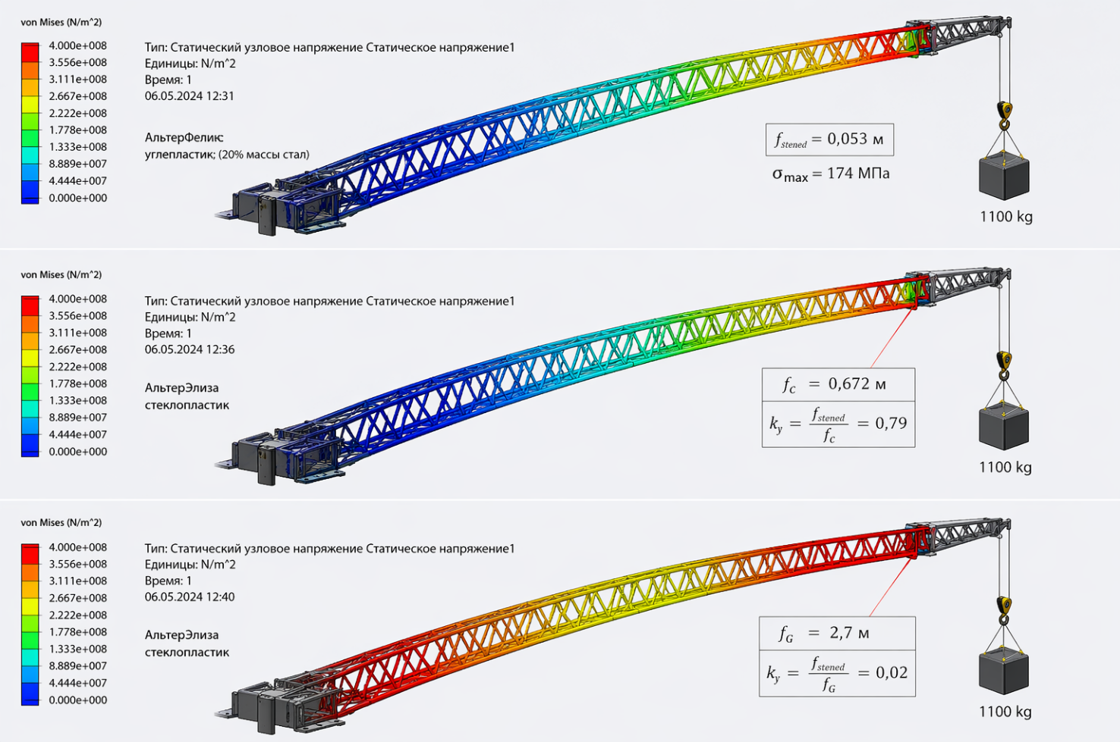

Сурет 28 – Кран жебелерінің салыстырмалы жүктемесі

Аналитикалық модельдің кеңістіктік ферменттік жебенің нақты мінез-құлқына сәйкестігін қамтамасыз ету үшін СӘЭ нәтижелері бойынша анықталған эмпирикалық төмендету коэффициенті енгізілді. Эквивалентті иілу қаттылығы (𝐸𝐼) _{𝑒𝑚𝑝} аналитикалық бірдей жүктемелер кезінде аналитикалық тізбектің иілу және SolidWorks иілу теңдігі жағдайынан қалпына келтірілді. Алынған мән
(𝐸𝐼)_{𝑒𝑚𝑝}≈1,16⋅10¹⁰Н әрі қарай есептеу моделінің негізгі параметрі ретінде қолданылады. Материалдарды салыстыру үшін 𝑘F қаттылық коэффициенті енгізілді 𝑘_{ж}=𝑓_{𝑠𝑡𝑒𝑒𝑙}/𝑓_{𝑚𝑎𝑡}, олил құрады 𝑘_{ж}(𝐶)≈0,782 (көмірсу талшығы) және 𝑘_{ж}(𝐺)≈0,143 (шыны талшық), бұл көмірсу талшығының иілуінің рұқсат етілген жоғарылауын және шыны талшықтың рұқсат етілмеген деформациясын түсіндіреді.

4.2 Жебе құрылымын оңтайландыру және параметрлік синтездеу әдісі
Мұнара крандарының тірек конструкцияларын оңтайландыру-бұл мақсатты функция мен шектеулер геометриялық және физика-механикалық айнымалылар жиынтығына тәуелді болатын күрделі көп параметрлі тапсырма. Мұндай мәселелерді жалпы түрде тікелей аналитикалық шешу тәуелділіктің сызықтық емес сипатына және дизайн параметрлері кеңістігінің жоғары өлшеміне байланысты мүмкін емес.
Осыған байланысты осы зерттеуде дәйекті комбинацияға негізделген сандық-параметрлік оңтайландыру әдісі қолданылады:
‒ есептеу экспериментін жоспарлау (DOE);
‒ жауаптың жуықтайтын бетін құру;
‒ сезімталдықты талдау;
‒ мақсатты функцияның экстремумын іздеу.
Бұл тәсіл көп уақытты қажет ететін тікелей есептеулерді параметрлердің физикалық интерпретациясын сақтайтын математам математикалық модельмен ауыстыруға мүмкіндік береді.
Әдістемелік база ретінде дизайн айнымалыларының комбинацияларының репрезентативті үлгісін қалыптастыруға мүмкіндік беретін design of Experiments (DOE) тұжырымдамасы қолданылады.
Айнымалы вектор:

x={D_{c},t_{c},k_{comp}}

мұнда x әр түрлі:
- белбеулердің геометриялық параметрлері;
- элементтердің қалыңдығы;
- композициялық материалдың үлесі.
Өзгерту диапазондары технологиялық және құрылымдық шектеулерге негізделген:

D_{min}≤D_{c}≤D_{max}
t_{min}≤t_{c}≤t_{max}

0≤k_{comp}≤1

Экспериментті жоспарлауды қолдану мыналарды қамтамасыз етеді:
‒ параметр кеңістігін біркелкі жабу;
‒ есептеу комбинацияларының санын азайту;
‒ нәтижелерді дұрыс статистикалық түсіндіру.
Құрылымның физика-механикалық сипаттамалары жауап функциялары түрінде ұсынылады:

σ_{max}=f₁(x),

f_{max}=f₂(x),

m=f₃(x).

Тікелей тәуелділіктер белгісіз болғандықтан, квадраттық регрессия әдісімен жуықтау қолданылады:

y(x)=β₀+∑β_{i}x_{i}+∑β_{ij}x_{i}x_{j}

мұнда y - жауап беру параметрі;
β - модель коэффициенттері.
Квадраттық форма сипаттау қабілетіне байланысты таңдалады:
‒ сызықтық емес әсерлер;
‒ айнымалылардың өзара әрекеттесуі;
‒ төтенше жағдайлар.
Болжамның дәлдігін арттыру үшін жауап функциясын детерминирленген және стохастикалық компоненттердің қосындысы ретінде көрсететін Kriging әдісі қолданылады:

y(x)=Z(x)+ε(x)

мұнда Z(x) - тренд функциясы;
ε(x) - корреляцияланған қате.
Корреляция функциясы келесідей:

R(x_{i},x_{j})=exp(−∑θ_{k}(x_{ik}−x_{jk})²)

Кригинг тәсілінің физикалық мәні - параметрлер кеңістігінің жақын нүктелерінің жауап мәндері жақын.
Әдіс қамтамасыз етеді:
‒ есептеулердің аз санымен жоғары дәлдік;
‒ шуға төзімділік;
‒ есептеу нүктелері арасындағы дұрыс интерполяция;
Құрылымның сезімталдығы жауаптың ішінара туындыларымен анықталады:

$$Si=\frac{∂y}{∂x_{i}}$$

Талдау мыналарды анықтауға мүмкіндік береді:
‒ кернеулерді қандай параметрлер басқарады;
‒ ауытқуды қандай параметрлер анықтайды;
‒ массаға қандай параметрлер әсер етеді.
Жебелердің типтік үлгісі: белбеу диаметрі → қаттылық және тұрақтылық қабырға қалыңдығы → беріктік композиттің үлесі → масса және деформация
Оңтайлы шешім шектеулер сақталған кезде массаның минимумына сәйкес келеді:

m(x)→min

кезінде:

σ_{max}(x)≤[σ]
f_{max}(x)≤[f]

FI(x)≤1

Тапсырма шартты сызықтық емес оңтайландыру класына жатады.
Инженерлік тұрғыдан жебе дизайнын оңтайландыру-бұл күйді іздеу:
‒ материал мүмкіндігінше тиімді қолданылады;
‒ массаның артық қоры жоқ;
‒ шекті режимдер алынып тасталады;
Геометриялық параметрлер енді бекітілмейді және басқарылатын айнымалылар ретінде қарастырылады.
Қолданылған сандық-параметрлік оңтайландыру әдісі жобалық тапсырманы ресімдеуді қамтамасыз етеді және конструктивті шешімдердің жебенің механикалық әрекетіне әсерін сандық бағалауға мүмкіндік береді. DOE, Response Surface және Kriging пайдалану ұтымды гибридті конструкцияларды синтездеудің әмбебап әдістемесін қалыптастырады.
Алынған модель оңтайландыру нәтижелерін кейінгі талдауға негіз болады.

4.3 Мұнара кран жебесінің дизайнын оңтайландыру нәтижелері
Орындалған параметрлік оңтайландыру конструкцияның нормативтік өнімділігін сақтай отырып, жебенің массасын азайтуға бағытталған. Әр түрлі параметрлер ретінде белдіктердің геометриялық сипаттамалары және композициялық материалдың үлесі қабылданды:

x={D_{c},t_{c},k_{comp}}

мұнда D_{c} - белбеу диаметрі;
t_{c} - қабырғаның қалыңдығы;
k_{comp} - композициялық элементтердің үлесі.
Нәтижелердің салыстырмалылығын қамтамасыз ету үшін бірыңғай жүктеме сұлбасы қолданылды:

$$q=\frac{G_{стр}}{L}$$

Мақсатты функцияның экстремумын сандық іздеу нәтижесінде келесі ұтымды конфигурация алынды (4-кесте).

Кесте 4 – Салыстырмалы сипаттама

Параметр | Негізгі модель | Оңтайландырылған
D_{c} белдіктерінің диаметрі | 426 мм | 377 мм
T_{ct} қабырғасының қалыңдығы | 16 мм | 14 мм
K_{comp} Композит үлесі | 0 | 0.35
Жебенің массасы | 20 т | 15.8 т

Массаның төмендеуі:

Δm=21%

Kriging жұмыс істеуі үшін сізге x кіріс факторлары және y шығыс жауаптары қажет.
Кіріс параметрлері (мысал минималды-жеткілікті, 2 фактор)
Екі факторды алайық - бұл әдемі беттерді, контурларды және оптимумды құру үшін жеткілікті:
1. t-шартты "металл қалыңдығы / масштабы";
2. f_{c} -жебедегі композиттің үлесі (0...0,6);
Жауаптар (екі мақсат)
‒ m(t,f_{c} )- жебенің массасы;
‒ f_{max} (t,f_{c}) - бум ұшының иілісі (қаттылық иілуге кері пропорционалды);
Қоспаның эквивалентті тығыздығы:

ρ_{eq}=(1−f_{c})ρ_{st}+f_{c}ρ_{comp​}

мұнда ρ_{st}=7850 кг/м³ , ρ_{comp}=1600 кг/м³.
Егер аудан (немесе" қиманың масштабы") өзгерсе t сызықтық:

$$A\left(t\right)=A_{0}∙\frac{t}{t_{0}}.$$

Онда масса:

m(t,f_{c})=ρ_{eq}A(t)L
Эквивалентті модуль:
E_{eq}=(1−f_{c})E_{st}+f_{c}E_{comp}

Аламыз:
E_{st}=210 ГПа, E_{comp}≈240 Гпа (көміртекті талшықтардың бойында; нақты МКЭ үшін Сіз ортотропияны орнатасыз)
Біз инерция моментін масштабталатын түрде қабылдаймыз t:
$$I\left(t\right)=I_{0}∙\frac{t}{t_{0}}$$

Содан кейін:
$$f_{max}\left(t, f_{c}\right)=\frac{\frac{{FL}^{3}}{3}+\frac{{q\left(t,f_{c}\right)L}^{4}}{8}}{EI(t)}$$

Болаттың негізін салыстырайық, f_{c}=0 және гибридтті (f_{c}=0.5), t=t₀ осы шарттың өзінде.

Болат f_{max}≈0.53 м

Гибрид: f_{max}≈0.323 м
Гибридті/композиттік үлеске шамамен 50% ауысу жебе массасының ~40% төмендеуін және сонымен бірге ~39% иілудің төмендеуін (қаттылықтың жоғарылауы) береді, яғни біз салмақ пен деформация бойынша да пайда көреміз, бұл кранның тұрақтылығын тікелей арттырады (жебенің өз салмағынан аз аударылу моменті).
29, 30, 31-суреттерде, kriging әдісімен алынған жауаптың жуықталған беті көрсетілген. Беті зерттелетін ma max параметрінің 𝑡 (элементтердің қалыңдығы) және 𝑘 (композициялық материалдың үлесі) өзгермелі факторларына тәуелділігін көрсетеді.
Беткі пішінді талдау реакцияның айқын сызықтық наличиестігін көрсетеді, бұл сызықтық модель арқылы жүйені дұрыс сипаттау мүмкін .стігін растайды. Композиттің қалыңдығы мен үлесінің өсуіне байланысты қол жеткізілген эквивалентті құрылымдық қаттылықтың жоғарылауымен иілудің төмендеуінің тұрақты тенденциясы байқалады.

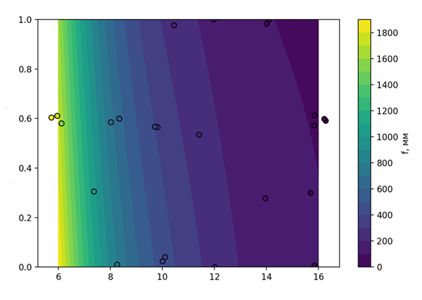

Сурет 29 – Иілу болжамы
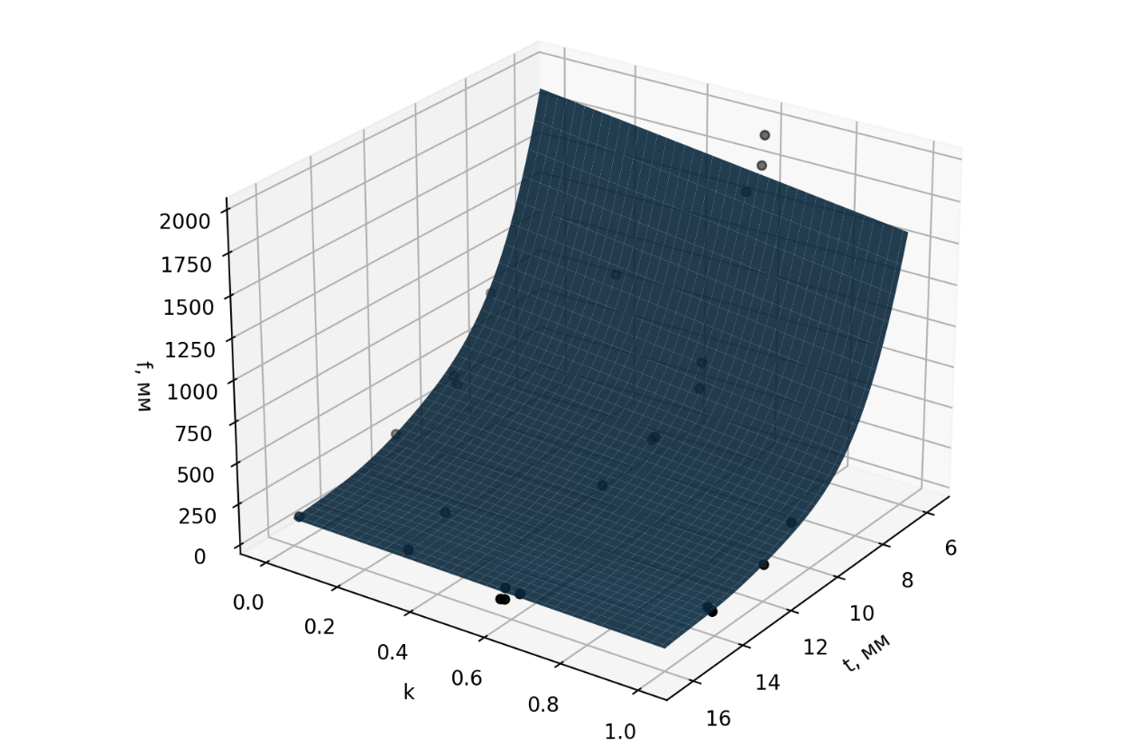

Сурет 30 – Жебенің иілуі
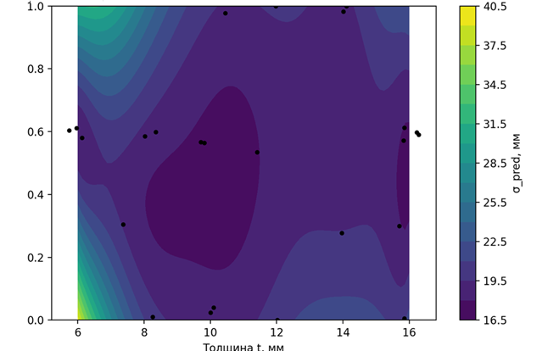

Сурет 31 – Стандартты болжамды ауытқу

Жауап функциясының минималды мәндері ≈7-8 мм диапазонға сәйкес келетін өзгермелі факторлардың жоғары мәндері аймағында локализацияланған, ≈ 0.7–1.0 бұл құрылымның максималды иілу қаттылығын қамтамасыз ететін дизайн шешімдерінің ұтымды аймағын көрсетеді.
Байқалған заңдылық физикалық тұрғыдан негізделген және қиманың инерциясының эквивалентті моментінің жоғарылауымен және жебенің деформациясының төмендеуімен байланысты.
Алынған Kriging моделі жебенің иілуінің геометриялық параметрлерге және композициялық материалдың үлесіне тәуелділігінің айқын сызықтық емес сипатын көрсетеді. Жауап бетін талдау қаттылық пен беріктік талаптарын сақтай отырып, құрылым массасының төмендеуіне қол жеткізілетін ұтымды жобалық шешімдер аймағының болуын көрсетеді.
Метамодельді пайдалану соңғы элементтер жүйесіндегі опциялардың көп уақытты қажет ететін санынан параметрлік оңтайландыру мәселесіне өтуге мүмкіндік береді, бұл мұнара крандарының гибридті көрсеткілерін инженерлік жобалау мүмкіндіктерін түбегейлі кеңейтеді. Бұл тәсіл жақсартылған пайдалану сипаттамалары бар конструкцияларды әзірлеу үшін әдістемелік негізді қамтамасыз етеді.
Мұнара крандары заманауи құрылыста шешуші рөл атқарады, ауыр материалдарды дәлдік пен тиімділікпен жоғары биіктікке көтереді. Бұл крандардың құрылымдық тұтастығы қауіпсіздік пен сенімділік үшін өте маңызды. Мұнара кранының Болат конструкциясының өнімділігін бағалаудың негізгі аспектілерінің бірі оның шаршау ресурсын талдау болып табылады. Шаршаудың бұзылуы тиеу-түсіру циклдерінің қайталануына байланысты болуы мүмкін, бұл ықтимал кемшіліктерді болжауды және басқаруды қажет етеді.
Жүк көтергіш машиналарды есептеу крандарды одан әрі пайдалану мүмкін болмайтын шекті күйлер туралы түсініктерге негізделген. Шекті күйлердің үш түрі белгілі: біріншісі – жүк көтергіштігінің жоғалуы, екіншісі-жүк көтергіштігінің жоғалуы және одан әрі пайдалануға жарамсыздығы, үшіншісі – машинаның жұмысына әсер ететін деформация, орын ауыстыру, тербеліс және басқа факторлардың әсерінен пайдалануға жарамсыздығы [68, р. 3842; 84-87].
Бірінші типтегі шекті күйлердің басталуын болдырмау үшін машина элементтерінің беріктігі, жанасу беріктігі, тұрақтылығы үшін есептеулер жүргізіледі. Шекті күйдің екінші түрін болдырмау үшін шаршауға төзімділік есептеулері жүргізіледі, тозу мен қыздыру анықталады. Үшінші түрдің шекті күйлерін болдырмау үшін металл конструкцияларының тербеліс механизмдері элементтерінің серпімді деформацияларын, жетек доңғалақтарының рельстерге ілінуін есептейді [52, с. 3-70].
Есептеулердің үш түрі белгілі: рұқсат етілген кернеулер, шекті күйлер және ықтималдық есептеу әдістері. Металдың шаршауы негізгі факторлардың бірі болып табылады материалтану және мұнара крандарын жобалауда [82, р. 74-82; 88, 89].
Жебенің циклдік жүктемесі кезінде материалдың үдемелі зақымдану процесі, сондай-ақ жиі тербелістер мен бүйірлік жүктемелерге байланысты кран мұнаралары. Мұнара крандары жағдайында циклдік жүктеме ауыр жүктердің қайталанатын көтерілуі мен төмендеуінен туындайды. Уақыт өте келе, бұл күнделікті тексеру және уақтылы техникалық қызмет көрсету дұрыс жүргізілмесе, жарықтар, ақаулар және сайып келгенде құрылымның бұзылуына әкелуі мүмкін. Сыни жағдай орын алуы мүмкін - құлау немесе мұнара кранының құлауы [79, р. 63-72].
Зерттеуге арналған жұмыста SolidWorks бағдарламалық жасақтамасы соңғы элементтерге бөлінген, әр элементке материалдың қасиеттері мен шекаралық шарттар берілген мұнара кранының Болат дизайнының 3D моделі қарастырылды.
Соңғы элементтер әдісі (СЭӘ) – күрделі құрылымдарды талдау және олардың әртүрлі жағдайларда қалай әрекет ететінін болжау үшін қолданылатын сандық әдіс. Ол құрылымды кішігірім, басқарылатын элементтерге бөлуді және әр элементтің мінез-құлқын модельдеу үшін математикалық теңдеулерді шешуді қамтиды. СЭӘ инженерлерге кернеудің таралуын, деформацияны және басқа да маңызды факторларды зерттеуге мүмкіндік береді, бұл дизайн реакциясы туралы құнды ақпарат береді [89, р. 256-273; 90, 91]. СЭӘ есептеулерін жеңілдету үшін SolidWorks бағдарламалық жасақтамасы қолданылды (32-сурет).

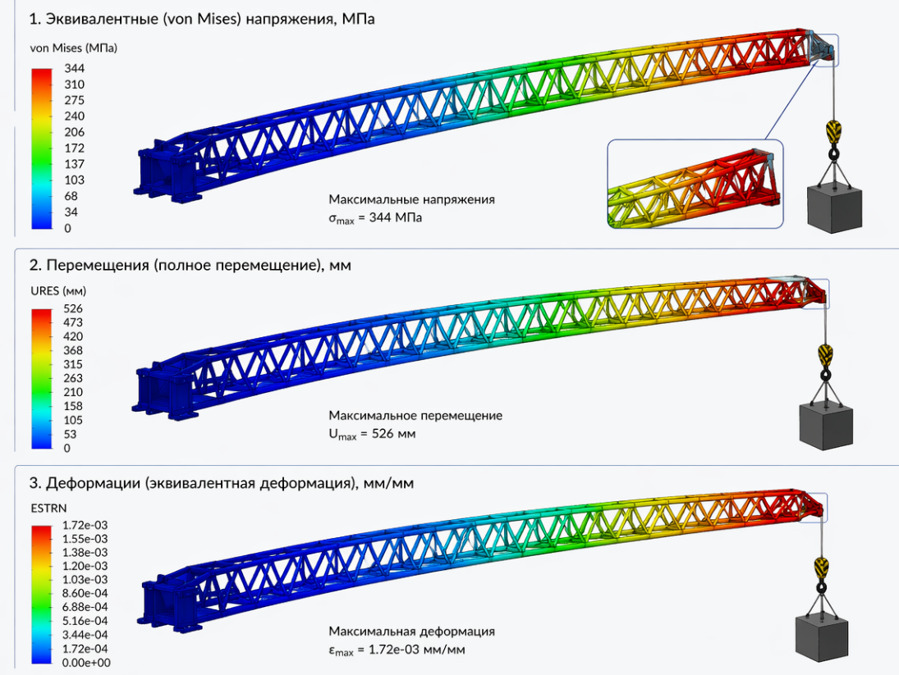

Сурет 32 – Бағдарламалық жасақтама нәтижесі

Талдау кезінде кран конструкцияларында қолданылатын болаттың механикалық қасиеттері ескерілді, олар серпімділік модулімен, аққыштық шегімен және шаршау беріктігімен сипатталады. Біздің зерттеуіміз Қытайда жасалған QTZ40 кранын қарастырды, ол көбінесе құрылыс саласында қолданылады, оның металл құрылымында келесі сипаттамалары бар Q345 болаты қолданылады: материалдың тығыздығы 7,85 г/см³, созылу беріктігі 470-630 МПа, ал кірістілік шегі 345 МПа. Бұл көрсеткіштер металдың шаршауын дұрыс есептеу үшін бағдарламалық жасақтамаға енгізу үшін қажет [4, с. 51-55].
Крандар, барлық басқа көтергіш машиналар сияқты, көтерілетін жүктің жебенің металл құрылымына және жүкті ұстайтын құрылғыға, жел жүктемелеріне және түйіндер массасының әсерінен болатын жүктемелерге реакциясынан туындаған сыртқы жүктемелерді сезінеді, сонымен қатар ішкі кернеулер жұмыс жүктемелерінің кернеулеріне сәйкес келетін технология ақауларының нәтижесінде. Тиеу шарттары кранның жұмыс параметрлері негізінде анықталады, мысалы, көтерілетін жүктердің салмағы, көтеру жиілігі және жел жүктемелері сияқты қоршаған орта факторлары [81, р 281-286; 88, р. 297-313; 92-94].
Кранның қызмет ету мерзімін модельдеу үшін циклдік жүктеу схемалары қолданылады. Мұнара кранына оның қызмет ету мерзімі ішінде әсер ететін жүктеме жағдайлары кранның болат компоненттерінің құрылымдық сипаттамалары мен шаршау беріктігін анықтауда шешуші рөл атқарады. Жүктеме шарттарын анықтау кезінде келесі параметрлер ескеріледі: статикалық және динамикалық жүктемелер.
Әрі қарай, кранның қызмет ету мерзімін нақты модельдеу үшін қолданылатын циклдік жүктеме схемаларын жасау қажет болды. Бұл схемалар әртүрлі компоненттер бастан кешіретін жүктемелердің қайталанатын циклдерін көрсететін жүктердің көтерілуі мен төмендеуінің циклдік сипатын қайталайды. Динамикалық жүктемені қолдану арқылы құрылымның уақыт өте келе қалай әрекет ететінін болжауға және шаршауға бейім аймақтарды анықтауға болады [84, 21-27; 85, р. 31-43; 95].
Жүктеу шарттары статикалық емес; олар құрылыс жобасының түріне және кранның пайдалану талаптарына байланысты өзгеруі мүмкін. Әртүрлі жағдайларда кран құрылымының беріктігін қамтамасыз ету үшін кенеттен іске қосу және тоқтату, төтенше тежеу немесе күтпеген жүктемелер сияқты әртүрлі жүктеу сценарийлері қарастырылады
Кернеуді талдау әртүрлі жүктеме жағдайларында мұнара кранының Болат компоненттерінің құрылымдық сипаттамаларын бағалаудың маңызды кезеңі болып табылады. Бұл кезең кранның бүкіл дизайны бойынша кернеудің таралуын есептеу және визуализациялау үшін соңғы элементтер әдісін қолдануды қамтиды. Кернеуді талдау материалдардың сыртқы әсерлерге қалай жауап беретіні туралы құнды ақпарат береді және ықтимал проблемалық аймақтарды анықтауға көмектеседі [7, с. 3-99].
Кранның 3D моделі торды құру деп аталатын процесс арқылы кішірек элементтерге бөлінеді. Сәулелер, фермалар және қабықтар сияқты элементтердің әртүрлі түрлері құрылымның геометриясы мен күрделілігіне байланысты таңдалады.

4.4 Есептеу моделін оңтайландыру және шектеу нәтижелерін талқылау
Мұнара кран бум конфигурациясының параметрлік оңтайландыруынан алынған геометриялық параметрлер мен материалдардың физика-механикалық сипаттамалары өзгерген кезде құрылымның механикалық мінез-құлқының өзгеруінің тұрақты заңдылықтарын көрсетеді. Алайда, нәтижелерді дұрыс инженерлік түсіндіру есептеу схемасын қалыптастыру кезінде қабылданған болжамдарды талдауды, сондай-ақ алынған тәуелділіктердің қолдану шекараларын бағалауды талап етеді.
Орындалған оңтайландыру жебені берілген қаттылық сипаттамалары бар эквивалентті өзек жүйесі ретінде көрсететін сандық модельге негізделген. Бұл тәсіл инженерлік механикада кең таралған, бірақ нақты тұжырымдалуы керек бірқатар жеңілдетулерді қамтиды.
Мұнара кранының жебе дизайнын оңтайландыруға арналған зерттеулер келесі ғылыми негізделген тұжырымдарды тұжырымдауға мүмкіндік береді:
1. Беріктік, қаттылық және тұрақтылық шектеулері кезінде құрылымның массасын азайтуға негізделген оңтайландыру мәселесінің параметрлік тұжырымы жебенің механикалық мінез-құлқының физикалық тұрғыдан дұрыс сипаттамасын қамтамасыз етеді және ұзын өлшемді жүк көтергіш жүйелердің инженерлік механикасының талаптарына сәйкес келеді.
2. Жебе белдіктерінің геометриялық параметрлері оның механикалық тиімділігінің анықтаушы факторы болып табылады. Элементтер қабырғасының диаметрі мен қалыңдығы иілу деңгейін және құрылымның тұрақтылығын анықтайтын EI жүйесінің иілу қаттылығын тікелей құрайды.
3. Геометриялық параметрлердің өзгеруіне және композициялық материалдарды ішінара енгізуге байланысты жебе массасының төмендеуі ішкі күштерді қайта бөлумен қатар жүреді, ал өнімділік критерийі элементтердің беріктігі ғана емес, сонымен қатар құрылымның деформациясы болып табылады.
4. Алынған оңтайландыру нәтижелері жобалық шешімдердің ұтымды саласының бар екендігін көрсетеді, онда беріктік пен тұрақтылық шарттарын бұзбай массаның шамамен 20-25% төмендеуіне қол жеткізіледі. Бұл әсер өз салмағынан бөлінген жүктеменің азаюына және иілу моменттерінің төмендеуіне байланысты.
5. Жебенің тірек элементтерінің құрамында композиттік материалдарды қолдану болат компоненттерін ішінара ауыстыруды көздейтін гибридті схемада ең тиімді болып табылады. Болатты композиттермен толық ауыстыру құрылымның қаттылығы мен тұрақтылығы тұрғысынан ұтымды емес.
6. Тұрақтылықты талдау оңтайландырылған элементтер үшін материалдың беріктігінің абсолютті деңгейі емес, инерция радиусы мен тұрақтылықты жоғалтудың критикалық кернеулерін анықтайтын қиманың геометриялық сипаттамалары маңызды фактор екенін көрсетті.
7. Параметрлік және сандық оңтайландыру әдістері құрылымдық шешімдерді мақсатты түрде синтездеуге мүмкіндік береді және жобалық айнымалылардың мұнара кранының бум кернеуінің деформацияланған күйіне әсерін сандық бағалауға мүмкіндік береді.
8. Алынған тәуелділіктер мен заңдылықтар әмбебап сипатқа ие және оларды әртүрлі кластағы және конструктивті орындаудағы мұнара крандарының жебелерін жобалау және жаңарту кезінде қолдануға болады.
9. Есептеу моделінің анықталған шектеулері динамикалық әсерлерді, материалдардың сызықтық емес қасиеттерін және түйіндік қосылыстардың нақты икемділігін есепке алуды қоса алғанда, одан әрі зерттеу бағыттарын анықтайды [96, 97].
5 ТӘУЕЛДІЛІКТІ МОДЕЛЬДЕУ ЖӘНЕ МҰНАРА КРАНЫНЫҢ ДӘНЕКЕРЛЕНГЕН БУМ ТҮЙІНДЕРІН ЕСЕПТЕУ

5.1 Мұнара кранының бум жұмысындағы дәнекерленген қосылыстардың рөлі
Дәнекерленген қосылыстар мұнара кранының электр тізбегінің негізгі элементтері болып табылады, өйткені олар арқылы құрылымның тұтастығы, жүктемелердің беріктігі және металл құрылымының беріктігі қамтамасыз етіледі. Жебе күрделі кернеу жағдайында жұмыс істейді ‒ иілу, созылу, қысу және бұралу комбинациясы-және дәнекерлеу бүкіл жүйенің беріктігі мен сенімділігін анықтайтын аймақтарға айналады.
Кран жұмыс істеп тұрған кезде жебе қабылдайды:
‒ жүктің салмағынан және өз массасынан иілу моменттері;
‒ осьтік күштер (созылу/қысу);
‒ жүктің іске қосылуы, тежелуі және тербелісі кезіндегі динамикалық әсерлер;
‒ созылу белгілерін, арбаларды және суспензия түйіндерін бекіту орындарындағы жергілікті жүктемелер.
Дәнекерленген қосылыстар жеке элементтерді (белдіктер, жақшалар, диафрагмалар, шарфтар) бір кеңістіктік жүйеге біріктіреді. Тігістер арқылы қалыпты және тангенциалды кернеулер беріледі, ал қосылыстардың дұрыс жұмыс істеуі бум үшін есептелген қаттылықты қамтамасыз етеді.
Кез келген дәнекерленген қосылыс кернеу концентрациясының потенциалды аймағын білдіреді:
‒ геометриялық ауысулар (бұрыштар, тігісті күшейту);
‒ термиялық әсер ету аймағындағы металл құрылымының гетерогенділігі (МҚГ);
‒ мүмкін болатын технологиялық ақауларды жою (непроварлар, тері тесігі, кесінділер).
Циклдік жүктемелерде дәл осы аймақтар жарықтардың пайда болуы тұрғысынан маңызды болады. Сондықтан тігістің пішіні, өтулердің тегістігі және орындалу сапасы дизайн ресурсына тікелей әсер етеді.
Шаршау күші мен беріктігі
Мұнара кранының жебесі бірнеше рет жүктеу режимінде жұмыс істейді. Кернеудің төмен деңгейінде де шаршаудың дамуы мүмкін. Мұндай жағдайда дәнекерлеу:
‒ конструкцияның шаршау ресурсын анықтайды;
‒ ЖТҚ кернеу концентрациясының коэффициенттерін ескеруді талап етеді;
‒ шаршау жарақаттарының жинақталу критерийлері бойынша талданады.
Созылған аймақтардағы және қимасы өзгеретін жерлердегі тігістер әсіресе шаршауға сезімтал.
Бұзудың типтік механизмдері
Дәнекерленген буындардың ең тән зақымдануы:
‒ балқу сызығы бойынша шаршау жарықтарының пайда болуы;
‒ төмен температурада сынғыш сыну;
‒ МҚГ ақауларының дамуы;
‒ тігістердегі элементтердің тұрақтылығының жергілікті жоғалуы.
Жұмыс тәжірибесі көрсеткендей, сыну Көбінесе Негізгі металдан емес, дәнекерленген түйін аймағында басталады.
Дәнекерленген қосылыстар бум жұмысының есептік сызбасын құрайды. Олардың қаттылығы әсер етеді:
‒ жебенің ауытқуы;
‒ ішкі күш-жігерді бөлу;
‒ динамикалық сипаттамалары;
‒ жұқа қабырғалы элементтердің тұрақтылығы.
Қосылыстардың жеткіліксіз қаттылығы немесе деградациясы кернеудің қайта бөлінуіне және құрылымның тез тозуына әкелуі мүмкін.
Дәнекерленген жебе қосылыстарын жобалау және талдау кезінде мыналар ескеріледі:
‒ эквивалентті кернеулер (мысалы, Мизес бойынша);
‒ кернеу концентрациясының коэффициенттері;
‒ тігістердің шаршау беріктігі санаттары;
‒ қалдық дәнекерлеу кернеулерінің әсері;
‒ тігіс қимасы бойынша және негізгі металл бойынша беріктік.
Мұнара кранының жебесіндегі дәнекерленген қосылыстар тек технологиялық элемент емес, құрылымның беріктігі, қаттылығы мен беріктігінің негізгі факторларының бірі болып табылады. Бум сенімділігі көбінесе дәнекерлеу қондырғыларының дизайн сапасымен, есептеулердің дәлдігімен және дәнекерлеу технологиясының сақталуымен анықталады. Сондықтан қосылыстардың кернеу күйі мен шаршау беріктігін талдау крандардың металл конструкцияларының инженерлік негіздемесінің міндетті бөлігі болып табылады.
Дәнекерленген түйіндердің тән ерекшелігі кернеу концентрациясының әсерінің болуы:
Мұнара кранының жебесіндегі дәнекерленген қосылыстар тек технологиялық элемент емес, құрылымның беріктігі, қаттылығы мен беріктігінің негізгі факторларының бірі болып табылады. Бум сенімділігі көбінесе дәнекерлеу қондырғыларының дизайн сапасымен, есептеулердің дәлдігімен және дәнекерлеу технологиясының сақталуымен анықталады. Сондықтан қосылыстардың кернеу күйі мен шаршау беріктігін талдау крандардың металл конструкцияларының инженерлік негіздемесінің міндетті бөлігі болып табылады.
Дәнекерленген түйіндердің тән ерекшелігі кернеу концентрациясының әсерінің болуы:

$$k_{t}=\frac{σ_{max}}{σ_{nom}}$$

мұнда $σ_{max}$- тігіс аймағындағы жергілікті кернеу;
$σ_{nom}$ – штанганың номиналды кернеуі.
Мұнара крандарының жебелерінің кернеу күйін талдау эквивалентті кернеулердің максималды мәндері түйіндік қосылыстарда локализацияланатынын көрсетеді, бұл күш ағындарының концентрациясына және қаттылықтың жергілікті өзгергіштігіне байланысты. Демек, жебенің беріктігі тек өзек элементтерінің сипаттамаларымен ғана емес, сонымен қатар дәнекерленген түйіндердің механикалық мінез-құлқымен де анықталады. Бұл жағдай конструкцияның есептік моделі аясында дәнекерленген қосылыстарды арнайы қарастыруды қажет етеді.
Жебенің кернеулі-деформацияланған күйін қалыптастырудағы дәнекерленген қосылыстардың маңызды рөлін ескере отырып, одан әрі зерттеу түйіндердегі кернеулерді сандық бағалауға және аналитикалық тәуелділіктерді сандық модельдеу нәтижелерімен үйлестіруді қамтамасыз ететін түзету коэффициенттерін жасауға бағытталған [98, 99].

5.2 Дәнекерленген белдік түйінін және мұнара кран жебесінің қисаюын модельдеу
Белдік пен Қиғаш түйін жебенің ферма құрылымының маңызды элементі болып табылады, өйткені ол арқылы бүкіл жүйенің жаһандық жұмысын құрайтын негізгі бойлық күштер беріледі. Сәйкестік коэффициенті:

$$k_{joint}=\frac{δ_{real}}{δ_{ideal}}$$

Ілгектегі жүктеме:

𝑄= 1100 кг

Күш:

𝐹=1100⋅9.81=10791 Н

Типтік ферма сұлбасы үшін:

$$N_{d}≈0,6F$$

$N_{d}=0,6$⋅10791=6475H

Тігістің есептік ауданы:

$A_{sv}=a∙l$

Тігіс аяғы a =6мм=0,006 м. ұзындығы l = 120 мм=0,12 м
$$A_{sv}=0,006∙0,12=7,2∙{10}^{-4}м^{2}$$

Тангенс кернеуі:

$τ=\frac{N_{d}}{A_{sv}}=\frac{6475}{7,2∙{10}^{-4}}=9МПа$

Эмпирикалық коэффициентті енгізейік, $k_{emp}=1,45$:

$$τ_{real}=1,45∙9=13,05МПа$$

Қосылым қаттылығы:

$$k_{sv}=\frac{{GA}_{sv}}{t_{eff}}$$

мұнда G=8⋅10¹⁰Па;
t_{eff}=8 мм=0,008 м

$$k_{sv}=7,2∙{10}^{9}Н/м.$$

Дәнекерленген қосылыстың қаттылық коэффициентінің алынған мәні түйіннің салыстырмалы деформацияларға төзімділігін сипаттайды және оның жаһандық жебе қаттылығының қалыптасуына қосқан үлесін көрсетеді. Бұл параметрдің физикалық мәні дәнекерлеу арқылы берілетін күштер мен қосылу аймағындағы тиісті қозғалыстар арасында байланыс орнату болып табылады.
Абсолютті қатты түйіндерді қамтитын идеалдандырылған есептеу схемаларынан айырмашылығы, нақты дәнекерленген қосылыс ақырғы икемділікке ие, бұл қосымша деформацияларға әкеледі. 𝑘_{𝑠𝑣} Параметрін енгізу қосылыстың жергілікті деформациясын ескеруге және аналитикалық модельді ақырлы элементтік модельдеу нәтижелерімен үйлестіруге мүмкіндік береді.

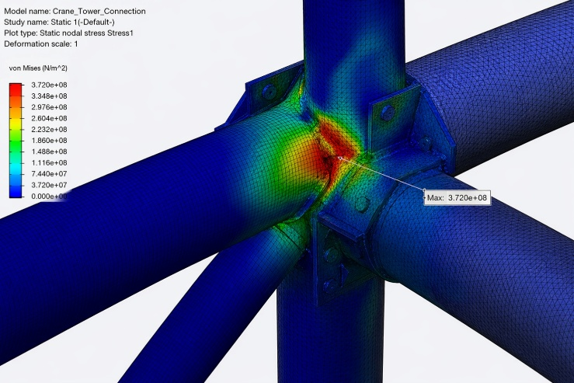

Сурет 33 ‒ Мұнара кранының дәнекерленген бум түйінінің кернеулі деформацияланған күйі
33-суретте, кернеулердің таралуын талдау және қабылданған модельдің дұрыстығын растау үшін дәнекерленген тораптың кернеулі деформацияланған күйінің ақырлы-элементтік визуализациясы жасалды.
Ақырлы-элементтік талдау нәтижелері максималды эквивалентті кернеулердің дәнекерленген қосылыс аймағында локализацияланғанын көрсетеді, бұл геометриялық және қаттылық гетерогенділік аймақтарындағы кернеу концентрациясы туралы теориялық түсініктерге толық сәйкес келеді. Жергілікті кернеу шыңдарының қалыптасуы күштер ағынының траекториясының өзгеруіне және түйін ішіндегі ішкі күштердің қайта бөлінуіне байланысты.
Кернеуді бөлудің алынған сипаты жебенің есептік моделін жасау кезінде дәнекерленген қосылыстардың параметрлерін ескеру қажеттілігін растайды. Түйіндердің икемділігін елемеу қозғалыстардың жүйелі түрде төмендеуіне және құрылымның шиеленіскен күйінің бұрмалануына әкеледі.

5.3 «Түйіннің қаттылығы – бум иілісі» тәуелділікті модельдеу
Мұнара кранының жебесінің деформациясын анықтайтын негізгі факторлардың бірі-ферма элементтерінің қосылыстарының икемділігі. Дәстүрлі есептеу схемаларында түйіндер мүлдем қатаң болып идеалдандырылады, бұл талдауды едәуір жеңілдетеді, бірақ құрылымның нақты мінез-құлқын көрсетпейді. Шындығында, дәнекерленген қосылыстар қозғалыстар мен кернеулердің таралуына тікелей әсер ететін соңғы қаттылыққа ие.
Бұл әсерді сандық есепке алу үшін есептеу моделіне түйіндегі күштерді тиісті салыстырмалы қозғалыстармен байланыстыратын дәнекерленген 𝑘_{𝑠𝑣} қосылысының қаттылық коэффициенті енгізіледі:

$$k_{sv}=\frac{F}{δ}$$

мұнда F - түйін арқылы берілетін күш;
δ - байланыс аймағындағы салыстырмалы қозғалыс.
Физикалық тұрғыдан k_{sv} коэффициенті түйіннің деформацияға төзімділігін сипаттайды және оның жебенің жалпы қаттылығына әсер ету дәрежесін анықтайды.
Мұнара кранының жебесі-бұл кеңейтілген ферма жүйесі, онда ғаламдық қозғалыстар жеке элементтер мен қосылыстардың деформацияларының қосындысы ретінде қалыптасады.

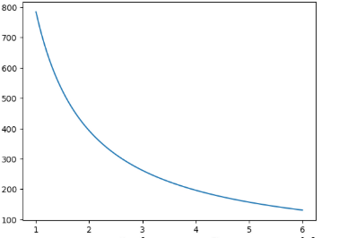

Сурет 34 ‒ Иілудің иілу қаттылығына тәуелділігі EI

34-суретте, алынған тәуелділік консоль құрылымының ауытқуы иілу қаттылығына кері пропорционал екендігі туралы материалдардың классикалық қарсылық позициясын растайды. 𝐸𝐼 Параметрінің жоғарылауымен жебенің деформациясының күрт төмендеуі байқалады, бұл қиманың геометриялық сипаттамаларының және материалдың серпімділік Модулінің шешуші рөлін көрсетеді.

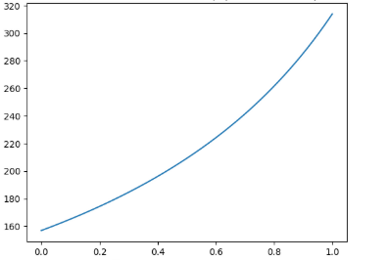

Сурет 35 ‒ Композиттік лобтың жебенің иілуіне әсері

35-суретте, модельдеу нәтижелері композициялық материалдың үлесі артқан кезде иілудің монотонды өсуін көрсетеді. Бұл құрылымның тиімді серпімділік Модулінің төмендеуіне байланысты. Алайда, бұл әсерді профиль геометриясының ұтымды өзгеруімен өтеуге болады, бұл гибридті көрсеткілерді жобалық оңтайландыру мүмкіндігін ашады (36-сурет).

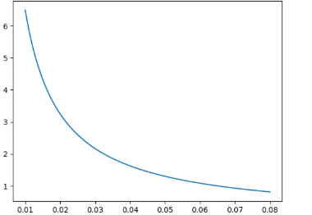

Сурет 36 ‒ Кернеулердің қима геометриясына тәуелділігі

Тәуелділік қарсылық моментінің қалыпты кернеу деңгейіне әсер етуінің негізгі сипатын растайды. Ток параметрінің шамалы ұлғаюы кернеудің айтарлықтай төмендеуіне әкеледі, бұл профильдерді геометриялық оңтайландыруды жебенің беріктігін арттырудың ең тиімді әдістерінің біріне айналдырады (37-сурет).

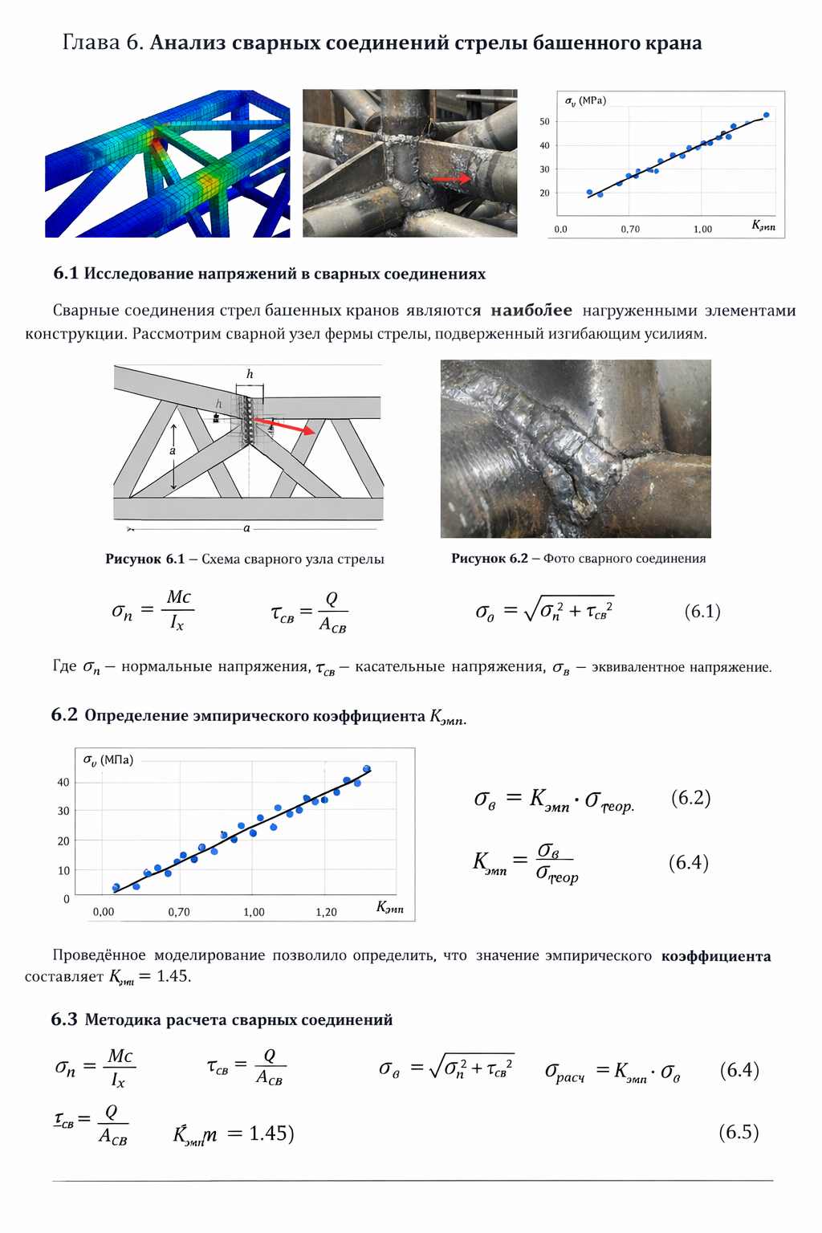

а ә

Сурет 37 ‒ Түйіннің қаттылығы

Графикалық тәуелділіктердің жиынтық талдауы мұнара кранының бум механикалық әрекеті массаның, қаттылықтың және геометриялық параметрлердің бәсекелес әсерімен анықталатынын көрсетеді (38-сурет). Композициялық материалдар арқылы массаның төмендеуі ішкі күш-жігерді азайтады, бірақ қималарды оңтайландыру арқылы қаттылықтың жоғалуын өтеуді қажет етеді. Бұл қорытынды дизайнды параметрлік оңтайландырудың кейінгі процедурасының теориялық негізі болып табылады (39-сурет).

Сурет 38 ‒ Графикалық тәуелділіктердің жиынтық талдауы

а ә

Сурет 39 ‒ Түйін

$$G_{c}=m_{c}g=20000∙9,81=196200H.$$

$$q=\frac{G_{c}}{L}=\frac{196200}{60,2}=3,26кН/м$$

$$V_{max}=F+qL=11000+3259∙60,2=207,2кН$$

$$M_{max}=FL+\frac{{qL}^{2}}{2}=11000∙60,2+\frac{3259∙{10}^{6}}{1,84}=3,57∙{10}^{6}Н=3569кН$$

Бұрыштық тігіс аяғы a=12 мм. жұлдыру қалыңдығы T=0.707 a=0.00848 м; стиль периметрі бойынша жиынтық тиімді тігіс ұзындығы: lw=2.4 м тамақтың тиімді ауданы:

$$A_{w}=tl_{w}=0,00848∙2,4=0,02035м^{2}$$

Номиналды кернеулер (орташа мәндер бойынша):
$$σ_{nom}=\frac{N_{пояс}}{A_{w}}=\frac{3,57∙{10}^{6}}{0,02035}≈175МПа.$$

$$τ_{nom}=\frac{V_{max}}{A_{w}}=\frac{2,072∙{10}^{5}}{0,02035}≈10,2Мпа$$

Біз 𝐾_{𝑡} = 1,6 коэффициентімен тігістің шетіндегі концентрацияны ескереміз (механизмді көрсету үшін, теориямен "шамадан тыс жүктеме" жоқ):

$σ_{max}=K_{t}σ_{nom}$, $τ_{max}=K_{t}τ_{nom}$

$$σ_{max}=280МПа$$

$$τ_{max}=16МПа$$

Бұл торапта Қималар мен тігістердің мақсаты тек статикалық беріктікке ғана емес, сонымен қатар төзімділікке/көтергіштіктің жергілікті жоғалуына байланысты орындалады. Сондықтан есептелген кернеу σ критикалық/рұқсат етілген [σ]_{кр} ол материалдың/тігістің есептелген кедергісімен немесе F_{кр} сыни күшімен анықталадыкр және А ауданы (тұрақтылықты жоғалтуға бейім элементтер үшін). Шарт σ≤[σ]_{кр} тігіс аймағында және оған іргелес элементтерде бүкіл жебенің жүк көтергіштігі таусылғанға дейін мерзімінен бұрын бұзылмауын немесе жергілікті тұрақтылықтың жоғалуын қамтамасыз етеді.
Осылайша, кернеулі-деформацияланған күйді талдау конструкцияның ең көп жүктелген аймақтары түбірлік түйін мен іргелес дәнекерленген қосылыстар аймағында локализацияланатынын, баламалы кернеулердің концентрациясы мен жоғары деформациялар қалыптасатынын көрсетеді. Алынған M_{max}, V_{max} және en белдеулеріндегі эквивалентті осьтік күштің есептік бағалары IC-карталардағы кернеулердің таралу сипатына сәйкес келеді. Бұл дәнекерленген түйінді шаршау мен жергілікті беріктікке арналған құрылымдық ресурсты шектейтін элемент ретінде бөлек қарастыру қажеттілігін негіздейді. Келесі кіші бөлімде түйінді параметрлеу орындалады (пішіннің геометриясы, тігістің аяғы мен ұзындығы, композиттің үлесі, токтың икемділігі және "масса–қаттылық–беріктік"критерийлері бойынша ұтымды жобалық шешімдерді анықтау үшін бірқатар есептеулер жүргізіледі [100].

5.4 Эмпирикалық коэффициентті анықтау
Эквивалентті консоль арқалығы түріндегі мұнара кранының бум жұмысының теориялық сипаттамасы материалдың сызықтық-серпімді мінез-құлқын, қосылыстардың абсолютті қаттылығын және ішкі күштердің қима бойынша біркелкі таралуын қамтитын бірқатар идеализациялық болжамдарға негізделген. Дегенмен, мұнара крандарының нақты металл конструкциялары күрделі кеңістіктік жұмысымен, түйіндердің жергілікті икемділігімен, технологиялық кемшіліктермен және классикалық Арқалық үлгісінде толық көрсетілмейтін кернеу концентрацияларымен сипатталады.
Инженерлік есептеулер практикасы және ақырлы элементтер әдісімен сандық модельдеу нәтижелері дұрыс жаһандық есептеу схемасында да Аналитикалық бағалаулар мен құрылымның нақты кернеулі-деформацияланған күйі арасында жүйелі сәйкессіздіктер бар екенін көрсетеді. Бұл сәйкессіздіктердің көздері:
‒ дәнекерленген және болтты қосылыстардың жергілікті деформациясы;
‒ стильдер мен түйіндердегі кернеулердің біркелкі бөлінбеуі;
‒ геометриялық және технологиялық кемшіліктер;
‒ жазық схемада ескерілмеген кеңістіктік әсерлер;
‒ ферма элементтері арасындағы күш-жігерді қайта бөлу.
Осыған байланысты, есептеу моделінің сәйкестігін қамтамасыз ету үшін аналитикалық модельді СЭӘ есептеулерімен және құрылымның физикалық жұмысымен үйлестіруге мүмкіндік беретін түзету (эмпирикалық) коэффициенті Kemp енгізіледі.
Есептік кернеулерді түзету тәуелділік бойынша орындалады:

σ_{real}=k_{emp}⋅σ_{beam}

мұнда σ_{beam} - идеалдандырылған сәулелік тізбектен алынған кернеу;
σ_{real} - нақты дизайнға сәйкес келетін эквивалентті кернеу;
k_{emp} - есепке алынбаған факторлардың жиынтығын ескеретін коэффициент.
Коэффициенттің физикалық мәні модельді ерікті түрде сәйкестендіру емес, кернеу концентрациясын, түйіндердің жергілікті икемділігін және күштердің берілу ерекшеліктерін қоса алғанда, аналитикалық сипатталмаған әсерлерді интегралды есепке алу болып табылады.
Коэффициенттің шамасы аналитикалық есептеулер мен СЭӘ нәтижелерін салыстыру негізінде анықталады:

$$k_{emp}=\frac{σ_{FEA}}{σ_{beam}}$$

мұнда σ_{FEA} - ақырлы элементтік талдау нәтижелері бойынша кернеу;
σ_{beam} - материалдардың қарсылық теориясының кернеуі.
Бұл тәсіл мыналарды қамтамасыз етеді:
‒ модельдің аналитикалық құрылымын сақтау;
‒ нәтижелерді инженерлік түсіндіру мүмкіндігі;
‒ жеңілдетілген формулаларды дұрыс қолдану;
‒ теория мен сандық талдаудың физикалық байланысы.
Коэффициентті енгізу қажеттілігі теорияның кемшіліктері емес, идеалдандырылған механикалық модель мен нақты дизайн арасындағы түбегейлі айырмашылыққа байланысты екенін ескеру маңызды. Мұндай әдістеме Құрылыс және машина жасау конструкцияларын есептеуде кеңінен қолданылады, барлық жергілікті әсерлерді аналитикалық тұрғыдан есепке алу мүмкін емес.
Осылайша, түзету коэффициентін қолдану математикалық аппаратты қиындатпай мұнара кранының есептелген жебе моделінің сенімділігін арттыруға мүмкіндік береді және теориялық және сандық нәтижелерді үйлестіруді қамтамасыз етеді.
Жебенің сәулелік идеализациясында:

$$σ_{beam}=\frac{M_{max}}{W_{x}}$$

мұнда 𝑀_{𝑚𝑎𝑥} - жебенің түбіріндегі иілу моменті, M_{max}=6,56⋅10⁶- қиманың қарсылық моменті;
W_{x}=5,47⋅10⁻⁵ м³
Консоль схемасы үшін:

$$σ_{beam}=\frac{6,56∙{10}^{6}}{5,47∙{10}^{-5}}=1,20∙{10}^{8}Па=120МПа.$$

Әрі қарай, SolidWorks Simulation-да ақырлы-элементтік модельдеу орындалды (40-сурет).

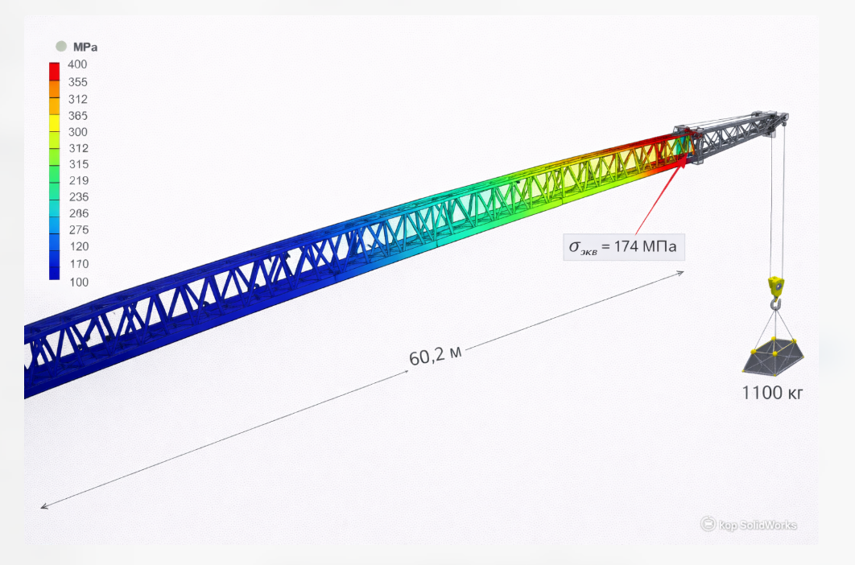

Сурет 40 ‒ SolidWorks Simulation есептеу нәтижелері

нәтижелері бойынша алынған:

𝜎_{𝐹𝐸𝐴}=174 Мпа

k_{emp}=$\frac{σ_{beam}}{σ_{FEA}}=$1,45

Эмпирикалық коэффициентті енгізу аналитикалық сәулелік модель мен ақырлы элементтік модельдеу нәтижелері арасындағы алшақтықты жоюға мүмкіндік берді. Коэффициент жергілікті құрылымдық факторлардың жиынтық әсерін, соның ішінде кернеу концентрациясын, түйіндік қосылыстардың икемділігін және ферма жүйесінің кеңістіктік жұмысын ескереді. Нақты дизайн идеалдандырылған сәулеге қарағанда 45% жоғары кернеулерге ие. Коэффициентті қолдану математикалық аппаратты қиындатпай есептеу моделінің сенімділігін арттыруды қамтамасыз етеді және бум кернеуінің күйін инженерлік бағалау үшін аналитикалық тәуелділіктерді қолдануға мүмкіндік береді.
Әзірленген есептеу моделін тәуелсіз тексеру үшін ANSYS Mechanical бағдарламалық кешенінде мұнара кранының жебесін сандық модельдеу орындалды. Басқа есептеу ядросын пайдалану бір бағдарламалық пакеттің ерекшеліктерінің әсерін жоққа шығаруға және нәтижелердің сенімділігін арттыруға мүмкіндік берді.
ANSYS-те жебенің кеңістіктік ақырлы элемент моделі енгізілді, оның ішінде (41-сурет):
‒ геометриялық дұрыс ферменттік құрылым;
‒ тамырдағы қатаң жабудың нақты шекаралық шарттары;
‒ жүктің шоғырланған жүктемесі;
‒ өз салмағынан таратылған жүктеме;
‒ материалдың сызықтық-серпімді мінез-құлқы.
Есептеу үшін түйіндік аймақтарда нақтыланған торы бар қатты күйдегі және сәулелік ақырлы элементтер қолданылды.

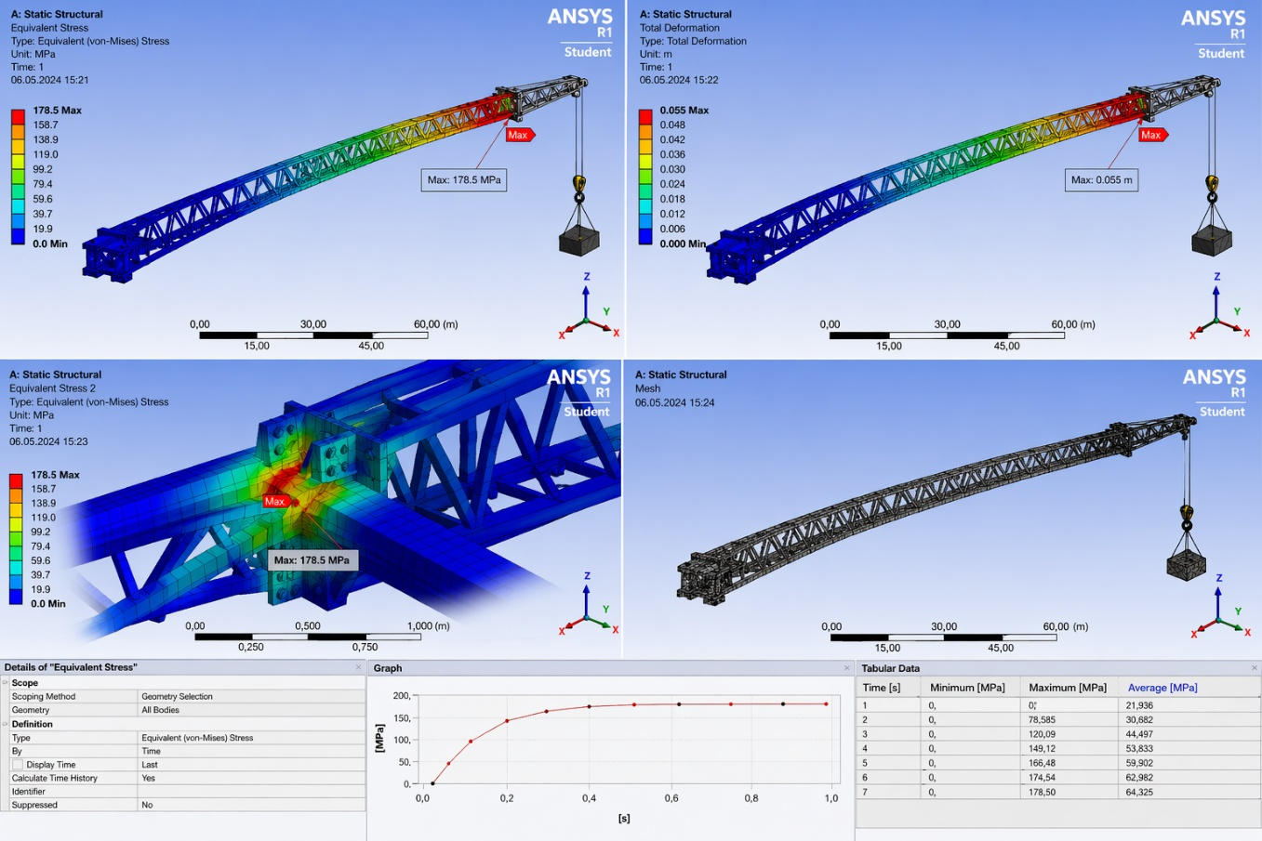

Сурет 41 – ANSYS есептеу нәтижелері

ANSYS модельдеу нәтижелері
Есептеу нәтижелері бойынша:
‒ түбірлік аймақта және жебенің мұнарамен түйісу түйіндерінде локализацияланған максималды эквивалентті кернеулер;
‒ бос ұшында максимуммен жебе ұзындығы бойынша иілудің тегіс таралуы;
‒ торды нақтылау кезінде сандық тұрақсыздық белгілерінің болмауы.
ANSYS-те алынған максималды Мизес кернеуі SolidWorks нәтижесінен 5-7%-дан аз ерекшеленеді, бұл сандық әдістердің инженерлік конвергенция талаптарына сәйкес келеді.
Аналитика, SolidWorks және ANSYS сәйкестігі
Үш тәсілді салыстыру:
‒ ток аналитикалық сәулелік модель төмен кернеулер береді;
‒ r сандық әдістер жергілікті кернеу шыңдарын анықтайды;
‒ енгізілген эмпирикалық коэффициент аналитикалық бағалауды СЭӘ нәтижелеріне сәйкес келтіруге мүмкіндік береді.
Осылайша, k_{emp} коэффициенті бар есептеу моделі жебенің механикалық әрекетін айтарлықтай аз есептеу шығындарымен дұрыс шығарады.
Бұл бөлімде мұнара кранының жобаланған есептеу моделіне кешенді тексеру жүргізілді. Эмпирикалық коэффициентті енгізу аналитикалық бағалауды SolidWorks және ANSYS-тегі ақырлы элементтік модельдеу нәтижелерімен үйлестіруді қамтамасыз ететіні көрсетілген. Эксперименттік сандық есептеулер модельдің физикалық дұрыстығын, коэффициенттің тұрақтылығын және оны инженерлік есептеулер мен дизайнды оңтайландыру үшін қолдану мүмкіндігін растады.
Алынған нәтижелер мұнара кранының жебесінің есептік моделін қалыптастыруды аяқтайды және диссертациялық зерттеу мақсаттарына қол жеткізуді растайды [101-103].
ҚОРЫТЫНДЫ

Диссертацияда мұнара кранының жебесінің есептік моделін негіздеуге және дамытуға байланысты оның нақты құрылымдық жұмысының ерекшеліктерін, шиеленісті жағдайдың сызықтықностистігін және қазіргі заманғы материалдардың әсерін ескере отырып, өзекті ғылыми-техникалық міндет шешілді.
Орындалған зерттеудің өзектілігі мұнара крандарының жебелерін есептеудің дәстүрлі әдістері негізінен кеңістіктік ферма құрылымын, түйіндік қосылыстардың икемділігін, кернеулердің жергілікті концентрациясын және қазіргі композициялық материалдардың әсерін толық көрсетпейтін идеалдандырылған сәулелік схемаларға негізделгендігіне байланысты. Жеңіл металл конструкциялары мен гибридті жүйелердің дамуы жағдайында физикалық жеткіліктіліктің жоғары дәрежесін қамтамасыз ететін есептеу модельдерін қалыптастыру қажеттілігі туындайды.
Зерттеу барысында мұнара кранының жебесінің механикалық әрекетін сипаттаудың тұтас әдіснамасын қалыптастыруға мүмкіндік беретін теориялық, есептік және сандық жұмыстар кешені орындалды.
Диссертацияның бірінші тарауында мұнара крандары мен олардың тірек жүйелерінің құрылымдық ерекшеліктері қарастырылған. Жебелердің құрылымдық схемаларының эволюциясына талдау жасалды, күш ағындарының қалыптасу принциптері және қабылданған жүктемелердің сипаты қарастырылды. Зерттеу тақырыбының өзектілігі негізделген, диссертацияның мақсаты мен міндеттері тұжырымдалған, зерттеу объектісі мен пәні анықталған. Көтергіш-көлік машиналарының металл конструкцияларын есептеудің қолданыстағы әдістеріне талдау жүргізілді және дәстүрлі тәсілдердің шектеулері анықталды.
Екінші тарауда мұнара кранының есептелген жебе моделінің теориялық негіздемесі орындалды. Есептік есептің тұжырымы жасалды, кеңістіктік ферма құрылымын идеализациялау жүргізілді және эквивалентті есептеу схемасы ұсынылды. Деформацияланатын қатты дененің материалдары мен механикасының қарсыласу позицияларына негізделген математикалық модель жасалды. Ішкі күштерді, кернеулер мен ауытқуларды анықтау үшін аналитикалық тәуелділіктер алынды, сондай-ақ қабылданған болжамдар мен модель параметрлері негізделген.
Үшінші тарауда жебе дизайнын сандық модельдеу нәтижелері келтірілген. Ақырлы элемент моделін құру принциптері сипатталған, шекаралық шарттар мен жүктеме әсерлері көрсетілген. Кернеулі деформацияланған күйге талдау жасалды, кернеулер мен қозғалыстардың тән бөлімдерде таралуы зерттелді. Есептеулердің конвергенциясын тексеру жүргізілді және алынған нәтижелерге физикалық интерпретация берілді. Аналитикалық және сандық шешімдерді салыстыру жүргізілді.
Төртінші тарауда жобалық және құрылымдық параметрлердің мұнара кранының жебесінің механикалық әрекетіне әсері зерттелген. Қималардың геометриялық сипаттамалары, материалдардың қаттылық параметрлері мен қасиеттері қарастырылады. Кернеулер мен деформациялардың өзгеру заңдылықтарын анықтауға мүмкіндік беретін параметрлік есептеулер жүргізілді. Сындарлы шешімдердің әртүрлі нұсқаларына салыстырмалы талдау жүргізілді және олардың тиімділігіне баға берілді.
Бесінші тарауда дизайнның жауаптарын сипаттайтын есептеу және эксперименттік тәуелділіктер жасалды. Жауап беттерін сандық жуықтау және модельдеу әдістері қолданылады. Дизайн параметрлерін оңтайландыру мәселелері қарастырылып, жобалық шешімдердің ұтымды бағыттары анықталды. Модельдің сезімталдығын бағалау және жүйенің негізгі сипаттамаларына факторлардың әсерін талдау жасалды. Дәнекерленген құрылымдық элементтерді қоса, жебенің түйіндік қосылыстарының жергілікті кернеу күйлері мен жұмыс ерекшеліктері талданады. Кернеулердің шоғырлану механизмдері қарастырылып, қосылыстардың беріктігі мен қаттылығын бағалау жүргізілді. Түйіндік аймақтардың жүйенің жалпы жүк көтергіштігіне әсері анықталды. Жебелерді есептеу және жобалау кезінде жергілікті әсерлерді есепке алу бойынша инженерлік ұсыныстар тұжырымдалған.Шоғырланған және үлестірілген жүктемелермен жүктелген консольдық сәуле түріндегі теориялық негізделген жебенің есептеу схемасы жасалды. Инженерлік есептеудің негізін құрайтын ішкі күштерді, кернеулер мен ауытқуларды анықтау үшін аналитикалық тәуелділіктер алынды.
Зерттеудің маңызды нәтижесі идеалдандырылған аналитикалық модель мен нақты дизайн арасындағы айырмашылықтарды ескеретін түзету (эмпирикалық) коэффициентін енгізу қажеттілігін негіздеу болып табылады. Бұл коэффициент физикалық сипатқа ие және жергілікті құрылымдық әсерлердің, кернеу концентрацияларының және қосылыстардың икемділігінің жиынтық әсерін көрсетеді.
Жұмыстың үшінші бөлігінде SolidWorks Simulation көмегімен мұнара кранының жебесін ақырлы-элементтік модельдеу орындалды. Қабылданған теориялық болжамдардың дұрыстығын растайтын және түйіндік аймақтардағы кернеулерді оқшаулау сипатын анықтайтын кернеулер мен орын ауыстырулардың таралуы алынды.
Аналитикалық және сандық нәтижелерді салыстыру негізінде есептеу моделінің эмпирикалық параметрлерін анықтау жүргізілді. Теориялық бағалауды СЭӘ-есептеулермен келісу белгіленді, бұл әзірленген тәсілдің дұрыстығын растайды.
Жұмыста композициялық материалдардың жебенің механикалық мінез-құлқына әсерін талдауға ерекше назар аударылады. Материалдың тығыздығының төмендеуі бөлінген жүктемелер мен ішкі күштердің айтарлықтай төмендеуіне әкелетіні анықталды, бұл жүйенің жалпы тұрақтылығына оң әсер етеді. Бұл жағдайда құрылымның қаттылығы негізгі шектеуші факторға айналады.
Дәнекерленген қосылыстарды талдау түйіндердің құрылымның шекті күйлерін анықтайтын кернеу концентрациясының маңызды аймақтары екенін көрсетті. Есептеу моделінде жергілікті әсерлерді есепке алу әдістемесі ұсынылған.
Алынған нәтижелер инженерлік есептеулерде, сандық модельдеуде және жүк көтергіш машиналардың тиімділігі мен сенімділігін арттыру бойынша ұсыныстарды әзірлеу кезінде пайдаланылуы мүмкін.
Осылайша, диссертацияда қойылған мақсаттар мен міндеттер толығымен орындалады және әзірленген есептеу моделі мұнара кранының жебесінің механикалық мінез-құлқының физикалық барабар сипаттамасын қамтамасыз етеді.

ПАЙДАЛАНЫЛҒАН ӘДЕБИЕТТЕР ТІЗІМІ

1 Иванов В.В., Петров А.Н. Расчетный метод обоснования устойчивости башенных кранов // Вестник машиностроения. – 2019. – №4. – С. 15-21.
2 Сидоров А.П. Устойчивость башенных кранов при переменных эксплуатационных состояниях // Строительные и дорожные машины. – 2020. – №7. – С. 32-38.
3 Кузнецов Д.А. Развитие методов расчета устойчивости башенных кранов // Инженерные конструкции. – 2018. – №3. – С. 44-49.
4 Смирнов Е.И. Исследование устойчивости башенных кранов с учетом динамических нагрузок // Научное обозрение. – 2017. – №5. – С. 51-56.
5 Тулеков А., Сазамбаева Б., Кенесбек А. и др. Определение усталости металла башенного крана при помощи программного обеспечения // Вестник Евразийского национального университета имени Л.Н. Гумилева. – 2024. – Т. 146, №1. – С. 1-12.
6 Тулеков А., Сазамбаева Б., Тогизбаева Б. и др. Использование инновационных материалов для разработки башенных кранов // Вестник Евразийского национального университета имени Л.Н. Гумилева. – 2024. – Т. 146 №1. – С. 201-221.
7 Наварский Ю.В. Грузоподъемные машины: учеб.-метод. пос. – Екатеринбург, 2006. – 100 с.
8 Богданов А.П., Гайнуллин А.А., Ефимов А.А. и др. Обзор методов укрупненной оценки остаточного ресурса оборудования, эксплуатируемого на опасных производственных объектах // Актуальные проблемы гуманитарных и естественных наук. – 2015. – №1(11). – С. 98-105.
9 Q345 сталь: Обзор свойств и ключевых применений // https://metalzenith.com/ru/blogs/steel-properties/q345-steel-properties. 10.11.2025.
10 Сурашов Н.Т. Подъемно-транспортные машины: учеб. – Алматы, 2015. – 362 с.
11 Алямовский А.А. Solidworks. Компьютерное моделирование в инженерной практике. – М., 2016. – 800 c.
12 Liang C. Application and Prospect of Analysis of Structures Based on Finite Element Method // Highlights in Science, Engineering and Technology. – 2022. ‒ Vol. 28. ‒ P. 53-60.
13 Jagota V., Sethi A.P.S., Kumar K. Finite Element Method: An Overview // Walailak Journal of Science and Technology. – 2013. – Vol. 10, Issue 1. – P. 1-8.
14 Bck M., Kugi A. Real-time nonlinear model predictive pathfollowing control of a laboratory tower crane // IEEE Trans. Control Syst. Technol. – 2013. – Vol. 22, Issue 4. – P. 1461-1473.
15 Burkhardt M., Gienger A., Sawodny O. Optimization-Based Multipoint Trajectory Planning Along Straight Lines for Tower Cranes // IEEE Transactions on control systems technology. – 2024. – Vol. 32, Issue 1. – P. 290-297.
16 Burkhardt M., Gienger A., Sawodny O. Data-based error compensation for georeferenced payload path tracking of automated tower cranes // Mechatronics. – 2023. – Vol. 94, Issue 4. – P. 103028.
17 Пат. RU 2426684 C1. Устройство управления устойчивостью стационарного башенного крана / Сорокин П.А., Редькин А.В., Обыденов В.А. и др.; опубл. 20.08.11.
18 Копылов Н.В. Разработка дополнительной стрелы для башенного крана с целью увеличения производительности // Дни студенческой науки: сб. докл. науч.-техн. конф. – М., 2024. – С. 302-306.
19 Вильман Ю.А. Модернизировать башенные краны в краны-манипуляторы - задача нашего времени // Механизация строительства. – 2015. – №10(856). – С. 4-8.
20 Кузнецов Ф.А., Сладкова Л.А. Способ обеспечения устойчивости башенных кранов на основе исключения резонанса частот крана и ветровых порывов // Наземные транспортно-технологические комплексы и средства: матер. междунар. науч.-техн. конф. – Тюмень, 2019. – С. 115-119.
21 Пашков А.В., Гелюх П.А. Колебания башенного крана с грузом как системы с двумя степенями свободы // Естественные и технические науки. – 2019. – №12(138). – С. 262-266.
22 Тагир А.З. Сравнительная оценка конструктивной надёжности башен сотовой связи и башенных кранов // Ресурсоэнергоэффективные технологии в строительном комплексе региона. – 2015. – №6. – С. 47-49.
23 Пат. RU 2590765 C1. Башенный кран / Мендрух Н.В.; опубл. 10.07.16.
24 Huang C., Wang Z.K., Yang H. Discretized Cell Modeling for Optimal Layout of Multiple Tower Cranes // Journal of construction engineering and management. – 2023. – Vol. 149, Issue 8. – P. 13146.

25 Zhang Z., Wang Y., Guo H. Automatic detection of hazardous scenarios during spatial interaction between tower cranes and workers // Journal of Tsinghua University. – 2024. – Vol. 64, Issue 2. – P. 198-204.

26 Urbanik P. Directives in the construction site: Grammatical design and work phases in second language interactions with crane operators // Journal of pragmatics. – 2021. – Vol. 178. – P. 43-67.
27 Кабанов В.Н. Определение продолжительности монтажа при помощи цифровой модели технологического цикла башенного крана // Научный журнал строительства и архитектуры. – 2024. – №1(73). – С. 78-87.
28 Шарманов В.В., Мамаев А.Е., Симанкина Т.Л. и др. Методика технической экспертизы башенного крана на основе BIM технологии // Вестник научного центра по безопасности работ в угольной промышленности. – 2019. – №2. – С. 76-86.
29 Давудов Г.Р., Ежов Ю.Г. Возможно ли снизить аварийность башенных кранов // Промышленные и строительные технологии. – 2015. – №2(2). – С. 5.
30 Пат. RU 2314249 C2. Башенный кран с устройством наращивания башни и устройство наращивания башни / Инденбаум А.И., Лунден Е.Е., Леонов П.А. и др.; опубл. 10.01.08.
31 Кудрявцев Е.М., Гавриленко А.В., Гавриленко О.Д. Алгоритм моделирования линий влияния в стержнях стрелы башенного крана с консольной стрелой // Приоритетные направления инновационной деятельности в промышленности: сб. науч. ст. по итогам 2-й междунар. науч. конф. – Казань, 2020. – С. 117-119.
32 Кудрявцев Е.М. Алгоритм расчета линий влияния в стержнях стрелы башенного крана // Механизация строительства. – 2017. – Т. 78, №11. – С. 46-53.
33 Кудрявцев Е.М. Расчет и построение линий влияния в системе Mathcad // Механизация строительства. – 2017. – Т. 78, №12. – С. 15-22.
34 Кудрявцев Е.М. Компьютерное моделирование, проектирование и расчет элементов машин и механизмов. – M.: АСВ, 2018. – 328 с.
35 Кудрявцев Е.М. Mathcad 11: полное руководство по русской версии. – М.: ДМК Пресс, 2005. – 592 c.
36 Кузнецов И.Л., Салахутдинов М.А., Гайнетдинов Р.Г. Стенд и результаты испытания фермы пролетом 24 м со стержнями из оцинкованных холодногнутых профилей // Известия КГАСУ. – 2018. – №4(46). – С. 193-199.
37 Колесов А.И., Лапшин А.А., Ямбаев И.А. и др. Опытные исследования стальных ферм из тонкостенных холодногнутых профилей на самонарезающих винтах // Приволжский научный журнал. – 2013. – №4(28). – С. 15-19.
38 Кузнецов И.Л., Гайнетдинов Р.Г. Центральный узел верхнего пояса стропильной фермы из стержней холодногнутого профиля // Известия КГАСУ. – 2019. – №1(47). – С. 140-146.
39 Кудрявцев Е.М. Строительные машины и оборудование (с примерами расчетов, включая и на компьютере): учеб. – М., 2012. – 328 с.
40 Синельщиков А.В., Дроздов В.Н. Расчетные методы определения остаточного ресурса несущихметаллоконструкций грузоподъемных кранов // Вестник Астраханского государственного технического университета. – 2012. – №(53). – С. 62-65.
41 Кудрявцев Е.М., Степанов В.В. Выполнение выпускной квалификационной работы на компьютере: учеб. – М., 2013. – 240 c.
42 Кудрявцев Е.М. Основы автоматизированного проектирования: учеб. – М.: Академия, 2011. – 304 c.
43 Ланичев О.А., Габдрахманов М.Г., Биккинин Ф.Р. Анализ причин аварий башенных кранов // Экспертиза промышленной безопасности и диагностика опасных производственных объектов. – 2015. – №6. – С. 56-57.
44 Қазақстан Республикасы Инвестициялар және даму министрінің Бұйрығы. Жүк көтергіш механизмдерді пайдалану кезінде өнеркәсіптік қауіпсіздікті қамтамасыз ету қағидаларын бекіту туралы: 2014 жылдың 30 желтоқсанда, №359 бекітілген // https://adilet.zan.kz/kaz/docs/V1400010332.
45 Транспортно-технологические машины: метод. указ. / сост. Ю.В. Ремизович. – Омск, 2011. – 160 с.
46 Сурашев Н. Т., Гудович М. И.. Көтеру - тасымалдау машиналары. – Алматы, 2013. – 344 б.
47 Дианов Х.А. Грузоподъемные машины: курс лекций. – М.: Рготупс, 2012. – 105 с.
48 Горячева И.А., Казаченко Н.Я. Технические характеристики и выбор грузоподъемных кранов: учеб.-метод. пос. – Минск: БНТУ, 2010. – 197 с.
49 Орлов А., Кузнецов Е., Никитин К. Специальные грузоподъемные машины. – М., 2019. – 495 с.
50 Кузнецов Е.С., Никитин К.Д., Орлов А.Н. Специальные грузоподъемные машины: в 9 кн. – Красноярск, 2011. – Кн. 2. – 280 с.
51 Лапонина О.Р. Межсетевые экраны. – М., 2024. – 465 с.
52 Глотов В.А., Зайцев А.В., Маслов Е.Б. Расчет элементов и соединений металлических конструкций машин: учеб. пос. – М., 2019. – 72 с.
53 Бельков В.Н., Захаренков Н.В., Захарова Н.В. и др. Прикладная механика. Расчет соединений деталей машин: учеб. пос. – Омск, 2021. – 252 с.
54 Куриленко Г.А. Прикладная механика. Расчетно-графические задания: учеб. пос. – Новосибирск, 2019. – 68 с.
55 Кирнев А.Д., Несветаев Г.В. Строительные краны и грузоподъемные механизмы: справоч. – Р-на-Д.: Феникс, 2013. – 603 с.
56 ISO 23815:2009. Cranes - Competency requirements for crane operators, slingers and signalers // https://www.iso.org/news/2009/04/Ref. 10.10.2025.
57 EN 13000:2010. Cranes - Mobile cranes. – Brussels: CEN, 2010. – 112 p.
58 ІSO 4301-3:2021. Cranes - Classification - Part 3: Tower cranes // https://www.iso.org/obp/ui/ru/#iso:std:iso:4301:-3:ed-2:v1:en. 10.10.2025.
59 ISO 8686-1:2012. Cranes - Design principles for loads and load combinations. – Geneva: ISO, 2012. – Part 1. – 49 p.
60 ISO 9927-1:2013. Cranes - Inspections - Part 1: General // https://www.iso.org/obp/ui/en/#iso:std:iso:9927:-1:ed-3:v1:en. 10.10.2025.
61 ISO 12480-1:2012. Cranes - Safe use. – Geneva: ISO, 2012. – Part 1. – 33 p.
62 Kang H., Gao J., Wang S. et al. Research on Stability of Tower Crane based on ANSYS Software // Frontiers in Computing and Intelligent Systems. – 2024. – Vol. 8, Issue 3. – P. 74-79.
63 Ivanenko O.I., Musaev Z.R. Use of 3D Model in the Study of Tower Crane Stability // Bionics of Intelligence. – 2025. – Vol. 1, Issue 102. – P. 94-97.
64 Dzerzhynskiy I., Stefanov V. Exploring the Stability of Tower Cranes and Methods for Improving Their Operational Safety // Municipal economy of cities. – 2025. – Vol. 1, Issue 189. – P. 32-42.
65Zhang Y. Stability Study of Wind Turbine Tower Cranes // Journal of Engineering Research and Reports. – 2025. – Vol. 198. – P. 109-120.
66 Dzerzhynskiy I. Exploring the Stability of Tower Cranes: A Comprehensive Analysis. – Kyiv, 2025. – 25 p.
67 Shima F., Kasa A. Research on Stability of Tower Crane Foundation Using Finite Element Method // Journal Kejuruteraan. – 2022. – Vol. 34, Issue 2. – P. 199-206.
68 Cekus D., Gnatowska R., Kwiatoń P. Impact of wind on the movement of the load carried by rotary crane // Applied Sciences. – 2019. – Vol. 9, Issue 18. – P. 3842.
69 Пат. RU 2542850 C2. Способ обеспечения устойчивости башенных кранов опрокидывания / Сорокин П.А., Мишин А.В., Хряков К.С. и др.; опубл. 27.02.15.
70 Cheng X.C., Jiang X.W., Cheng Z.X. Design and exploration on automobile crane mobile counterweight balance // Applied Mechanics and Materials. – 2014. – Vol. 457-458. – P. 1503-1506.
71 Редькин А.В., Ильин В.С. Модернизация гидравлического оборудования автокрана с целью обеспечения устойчивости // Проблемы исследования систем и средств автомобильного транспорта: сб. конф. – Тула, 2017. – С. 379-383.
72 Vaughan J., Singhose W., Kim D. Analysis of unrestrained crawler-crane counterweights during tip-over accidents // Mechanics Based Design of Structures and Machines. – 2022. – Vol. 50, Issue 6. – P. 2006-2031.
73 Bołoz Ł., Kozłowski A. Methodology for assessing the stability of drilling rigs based on analytical tests // Energies. – 2021. – Vol. 14, Issue 24. – P. 8588.
74 Kwiatoń P. et al. Computer-aided Rotary Crane Stability Assessment // Automation in Construction. – 2024. – Vol. 162, Issue 3. – P. 105370.
75 Zhang Q., Li H., Wang Y. Stress Measurement and Analysis of Structural Parameters of Flat Arm Tower Crane Under Different Working Conditions // Buildings. – 2025. – Vol. 15, Issue 7. – P. 1137-1150.
76 Doci I. et al Stability Analysis of Tower Crane During Rotational Motion and Influence of Wind // International Review of Mechanical Engineering. – 2018. – Vol. 12, Issue 11. – P. 910-919.
77 Dutta S. et al. Multi-objective Anti-swing Trajectory Planning of Double-pendulum Tower Crane Operations // https://arxiv.org/abs/2305.18745. 10.10.2025.
78 Bondaletov V.G., Bondaletova L.I., Thanh N.V. et al. Properties of bitumen composition modified by petroleum resins // Journal of Siberian Federal University. Chemistry. – 2021. – Vol. 14, Issue 2. – P. 147-155.
79 Sherov K.T., Nasad T.G., Abishev N.B. et al. Investigation of the technological feasibility of the method of friction welding of dissimilar materials // Bulletin of L.N.Gumilyov ENU. – 2022. – Issue 4(141). – P. 63-73.
80 Глухих М.А., Вахрушев С.И. Исследование конструктивных возможностей повышения устойчивости башенных кранов к опрокидыванию // Современные технологии в строительстве. теория и практика. – 2017. – Т. 2. – С. 174-181.
81 Zhou Q., Liu Y., Xie Y. et al. Analysis on anti-overturning stability of a truck crane based on zero moment point theory // Dyna (Spain). – 2022. – Vol. 97, Issue 3. – P. 281-287.
82 Suleev B.D., Kenesbek A.B., Togizbayeva B.B. et al. Mathematical modeling of the additional working body of the excavator // Bulletin of L.N. Gumilyov ENU. – 2021. – Issue 3(136). – P. 74-83.
83 Watanabe K., Yoshikawa M., Ishikawa J. Damping control of suspended load for truck cranes in consideration of second bending mode oscillation // Proceed. 44th Annual conf. of the IEEE Industrial Electronics Society (IECON 2018). – Washington, 2019. – P. 4561-4568.
84 Qian Y., Fang Y., Lu B. Adaptive repetitive learning control for an offshore boom crane // Automatica. – 2017. – Vol. 82. – P. 21-28.
85 Neupert J., Arnold E., Schneider K. et al. Tracking and anti-sway control for boom cranes // Control Engineering Practice. – 2010. – Vol. 18, Issue 1. – P. 31-44.
86 Tra̧bka A. Dynamics of telescopic cranes with flexible structural components // International Journal of Mechanical Sciences. – 2014. – Vol. 88. – P. 162-174.
87 Posiadala B., Cekus D. Discrete model of vibration of truck crane telescopic boom with consideration of the hydraulic cylinder of crane radius change in the rotary plane // Automation in Construction. – 2008. – Vol. 17, Issue 3. – P. 245-250.
88 Tuan L.A. Fractional-order fast terminal back-stepping sliding mode control of crawler cranes // Mechanism and Machine Theory. – 2019. – Vol. 137. – P. 297-314.
89 Adamiec-Wójcik I., Drąg Ł., Metelski M. et al. A 3D model for static and dynamic analysis of an offshore knuckle boom crane // Applied Mathematical Modelling. – 2019. – Vol. 66. – P. 256-274.
90 Martin, I.A., Irani R.A. Dynamic modeling and self-tuning anti-sway control of a seven degree of freedom shipboard knuckle boom crane // Mechanical Systems and Signal Processing. – 2021. – Vol. 153. – P. 107441.
91 Urbaś A., Kłosiński J., Augustynek K. The influence of the PID controller settings on the motion of a truck-mounted crane with a flexible boom and friction in joints // Control Engineering Practice. – 2020. – Vol. 103. – P. 104610.
92 Zhang R., Chen H. An adaptive tracking control method for offshore cranes with unknown gravity parameters // Ocean Engineering. – 2022. – Vol. 260. – P. 111809.
93 Sherov K.T., Sagitov A.A., Userbayev M.T. et al. A method for increasing the wear resistance of metal-cutting tools // Bulletin of L.N. Gumilyov ENU. – 2022. – Issue 3(140). – P. 141-149.
94 Le A.T., Lee S.-G. 3D cooperative control of tower cranes using robust adaptive techniques // Journal of the Franklin Institute. – 2017. – Vol. 354, Issue 18. – P. 8333-8357.
95 Vázquez C., Aranovskiy S., Freidovich L. et al. Second order sliding mode control of a mobile hydraulic crane // Proceed. of the 53rd IEEE conf. on Decision and Control. – Los Angeles, 2014. – P. 5530-5535.
96 Гилета В.П., Ванаг Ю.В., Фатеев В.И. Прикладная механика. Расчеты при проектировании передаточных механизмов и машин: учеб. пос. – Новосибирск, 2017. – 196 с.
97 Гилета В.П., Чусовитин Н.А., Юдин Б.В. Механика. Расчет зубчатых передач: учеб. пос. – Изд. 2-е. – Новосибирск, 2015. – 86 с.
98 Бадагуев Б.Т. Грузоподъемные краны: безопасность при эксплуатации. Приказы, инструкции, журналы, положения. – М.: Альфапресс, 2010. – 320 c.
99 Боушев В.Ю. Методика обеспечения безопасности эксплуатации башенных кранов, оборудованных регистраторами параметров // Актуальные проблемы безопасности дорожного движения: матер. 71-й всерос. науч.-практ. конф. студ., аспир. и молод. учен. – СПб., 2018. – С. 50-54.
100 Соколов Г.К. Выбор кранов и технических средства для монтажа строительных конструкций. – М.: МГСУ, 2002. – 180 с.
101 Шестопалов К.К. Подъемно-транспортные, строительные и дорожные машины и оборудование: учеб. пос. – М.: Академия, 2005. – 320 с.
102 EN 14439:2006+A2:2009. Cranes - Safety - Tower cranes. – Brussels: CEN, 2009. – 55 p.
103 Красюк А.М., Рыков А.А. Теоретическая механика. Задания для расчетно-графических работ: учеб. пос. – Новосибирск, 2018. – 172 с.

ҚОСЫМША А

Акт енгізу

